Том Данте

Модуль 3
Переводы бесплатных вебинаров с его канала на YouTube

Оглавление
То, что каждому следует знать о трейдинге 3
Схема успешного трейдинга 20
Прекращайте ныть и начинайте работать над собой. Часть 1 37
Прекращайте ныть и начинайте работать над собой. Часть 2 48
10 упражнений для работы над своим преимуществом 63
Четыре шага профессионального исполнения сделок 66
Проводим анализ торговой недели 72
Как резко повысить уровень своей торговли 79

То, что каждому следует знать о трейдинге

Вы – сами по себе. Никто вас не спасет
Во-первых, не испытывайте иллюзий – вы сами по себе! И никто вас не спасет. Как многие из вас, вероятно, в курсе, трейдинг – это не обычная работа. Пробовали ли вы объяснить ребенку, в чем заключается ваша работа, как трейдера? Я пытался! Начал, конечно, с того, что я покупаю и продаю. Ребенок тут, конечно, спрашивает – а что ты покупаешь? И вдруг все внезапно становится очень сложно, и количество объяснений начинает нарастать, как снежный ком. Ведь, если все упрощать, вы покупаете что-то, чего вы никогда не получаете, у того, кого вы не знаете, используя деньги, которых у вас нет (кредитное плечо). А потом вы смотрите на графики, чтобы разобраться, как подобные сделки срабатывали в прошлом, чтобы оценить, когда стоит продавать то, что вы купили кому-то в будущем…
Если вы дейтрейдер (как и я), то, возможно, вам приходится сидеть за монитором по десять часов в день. И, может, вы не без гордости думаете, что вы сам себе начальник. Однако рынок бы с вами не согласился. Потому что именно он говорит вам, когда торговать. И именно он платит вам, причем момент выплаты не определен. Добавьте ко всему этому еще и фактор случайности, свойственный трейдингу – вы можете открыть великолепную сделку, но потерять на ней деньги. А можете открыть кошмарную, но получить за это вознаграждение – по чистой случайности. Все это очень сильно замедляет процесс обучения.
Но дальше – хуже! Давайте взглянем на все это дело трейдинга и упростим до основ, которыми мы занимаемся каждый день. Это бизнес, в котором безэмоциональность (что, кстати, является чертой психопатов) – это предмет гордости! Ведь мы к ней и правда стремимся! К тому, чтобы превратиться в робота, лишенного эмоций. Это бизнес, который почти никогда не понимает ваша семья, ваши любимые. Это бизнес, в котором, если вам повезет разобраться в правилах, то изменятся либо правила, либо другие игроки! Сколько вы уже видели видео, в которых кто-то советует – следите за тем, что делают большие парни? Люди тратят долгие часы своего времени на то, чтобы разобраться в этом и постараться извлечь выгоду. И все это ради того, чтобы со временем самому превратиться в большого парня, за действиями которого будут следить другие трейдеры. И пытаться на них заработать. Это – бизнес, в котором вы регулярно испытываете чувство боли, неудовлетворенности, беспокойства, стресса. И каждый ваш шаг заканчивается разочарованием того или иного рода – то сделку нужно было держать открытой подольше, то наоборот, стоило выйти пораньше, то риски оказались слишком высокими… Есть множество других грехов. Если вы взглянете на те эмоциональные жертвы, на которые приходится идти трейдерам, вы можете подумать, что это весьма нездоровое занятие. Так и есть!
И, наконец, это – бизнес, в котором рынку плевать, процветаете вы или разоряетесь. Живы вы или мертвы. Рынку на вас плевать! Он был здесь задолго до того, когда пришли мы с вами, и никуда не денется, когда мы его покинем. Когда я работаю с трейдерами-новичками, я всегда стараюсь привить им идею, что нужно думать о себе, как о провайдерах ликвидности. Ведь, грубо говоря, ими вы и являетесь – ни больше, ни меньше. Называть себя провайдером ликвидности – это довольно безлично. Но это отражает суть работы рынка, ведь он тоже безличен! Ваша роль – помочь другим осуществлять сделки. Поразмыслите над этим, может здорово помочь. Ведь каждый раз, когда вы покупаете – кто-то вам продает! И когда вы думаете, что пора продавать, кто-то принимает ваше предложение и покупает у вас. Задумайтесь, в чем их мотивы? Те, кто играет в эту игру уже какое-то время, в курсе, что возможности игроков тут вовсе не равны. На то есть много причин – пройдусь по нескольким.
Есть трейдеры, обладающие возможностью двигать рынки – куда большей, чем наша. Это могут быть институциональные трейдеры, это могут быть центробанки – они и правда могут двигать рынок! Есть трейдеры с доступом к инсайдерской информации, недоступной для других. Есть трейдеры, способные реагировать быстрее, чем мы. Мы знаем это благодаря всей этой шумихе с высокочастотным трейдингом. И есть трейдеры, у которых есть доступ к куда более дешевому трейдингу, чем наш. Смешайте эти четыре пункта – выходит, мы платим куда больше денег за куда меньший приз, мы хуже информированы и медленнее реагируем. А в этой игре нужно выделяться среди других! Еще один простой факт – мы с вами пытаемся заработать на жизнь азартными играми. Я знаю, трейдерам-новичкам не нравится эта мысль. Но я всегда им это говорю. Потому что высокая вероятность – это все равно вероятность! Мы строим свою карьеру на своих лучших догадках. Никогда не забывайте это!
Вакцины не существует
Теперь, если вы еще не выключили вебинар после такого вступления (смеется)… Давайте познакомимся с той лапшой, которую на нас так любят вешать. Если вы из тех ребят, которые торгуют уже не один год, но никак не добьются профитности, и думаете при этом «если я продолжу упорно торговать, я справлюсь» – вам, возможно, стоит подумать еще разок. Я постоянно натыкаюсь на советы продолжать упорствовать... Но одного упорства недостаточно! Я видел многих упорных трейдеров, так и не добившихся прибыльности. Если кто-то каждый день делает одно и то же, ожидая, что результат изменится – кто это? Ну, кроме гребаного идиота? Тот, кто упорствует! Но одно упорство не поможет добиться желаемого. Стать в этой игре лучше можно только одним-единственным способом – с помощью самоанализа. Что у меня получается хорошо? Что плохо? Какие мои слабые стороны? Какие конкретные действия я могу предпринять, чтобы стать лучше, как трейдер? Такие вопросы нужно задавать себе постоянно. Упорство – это хорошо, но упорствовать нужно так, чтобы это способствовало вашему трейдерскому росту, не нужно просто повторять одно и то же день за днем. А ведь многие именно это и делают!
Второй пункт, который я хочу подчеркнуть… Понимаю, это очень спорная тема… Закон притяжения не работает. По моему мнению. Забудьте про него! Что я подразумеваю под «законом притяжения»? Вы, наверное, не раз слышали, как кто-то говорит: «Если вы будете думать о деньгах – то притянете деньги в свою жизнь». Это ерунда. Серьезно, полнейшая. Все эти люди, уверенные, что если они будут твердить себе, что богаты, то и правда разбогатеют… Я работал с трейдерами, которые развешивали у себя над мониторами плакаты с Ламборгини и виллами в Марбелье. Проходило два года – у них квартира в Пекхэме и проездной на тридцать фунтов. Не знаю, следует ли кто-то из вас по этому пути, но если да – уверен, что все, что вы притянете, это чертово разочарование! В этой игре деньги тянутся к тем, кому на них плевать. Те, кто зациклен на деньгах, не добивается ничего! Это – один из тех фактов, которые и правда работают. В большинстве случаев. Именно поэтому у многих получается торговать в плюс на демо-счетах, но не выходит повторить это на реале. Потому что им не наплевать, ведь тут на кону настоящие деньги! Привязанность к деньгам – причина разорения многих трейдеров.
Знайте местность. И держитесь подальше от кладбищ
Итак, если предыдущие два параграфа не заставили вас самовыпилиться… Давайте, наконец, взглянем на рынок. Рынок всегда вращается вокруг баланса продавцов и покупателей. Цена и время пересекаются и порождают всем известные волнения... Давайте задумаемся на секунду об этом концепте цены и времени. Рынок – это одна бесконечная телевизионная реклама. Тут как на каналах с распродажами типа «магазина на диване». Знаете, там, где круглые сутки вам пытаются впарить какую-то фигню. Если потрудитесь взглянуть на то, как они работают… Они фиксируют какую-то цену, например, говорят – вот, мы продаем алмаз за 500 фунтов. А потом цена резко снижается до приемлемой. «Он стоит 500 фунтов, но подождите-ка! Сейчас его цена всего 25.99!». И в этот момент на экране начинают тикать часы! И начинается надувательство типа «время на исходе!..». Все бросаются покупать. Поздравляем Дженни из Манчестера и Кейт из гребаного Бирмингема… Вы сидите себе спокойно с пивом перед телеком в субботний вечер – а в следующий момент уже покупаете какую-то фигню.
Если вы будете гнаться за рынком, то окажетесь в одной лодке с такими парнями! Которые готовы купить все, что угодно, лишь бы это было достойно прорекламировано. Или прорекламировано достойным человеком. В торговле вам нужно знать, что вы ищете конкретно. Понимаю, мои фолловеры уже не раз это слышали, но я считаю, что на рынке самые крупные ловушки располагаются у точек разворота.

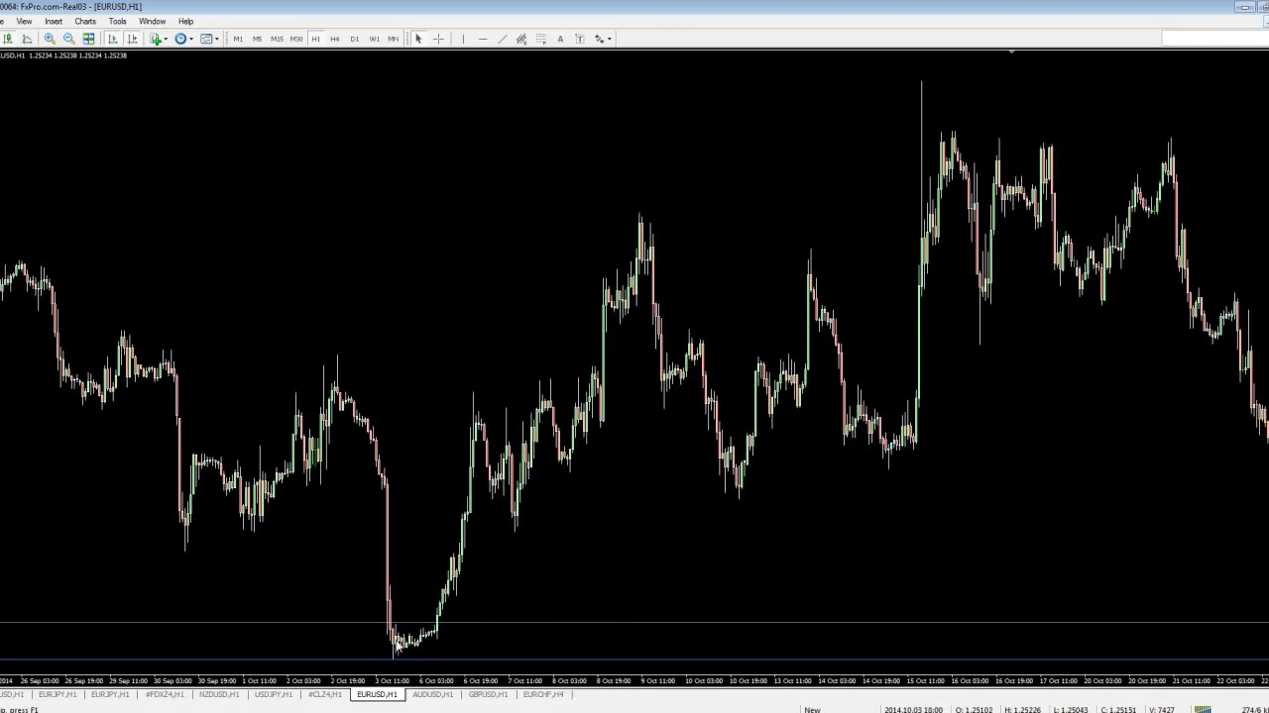

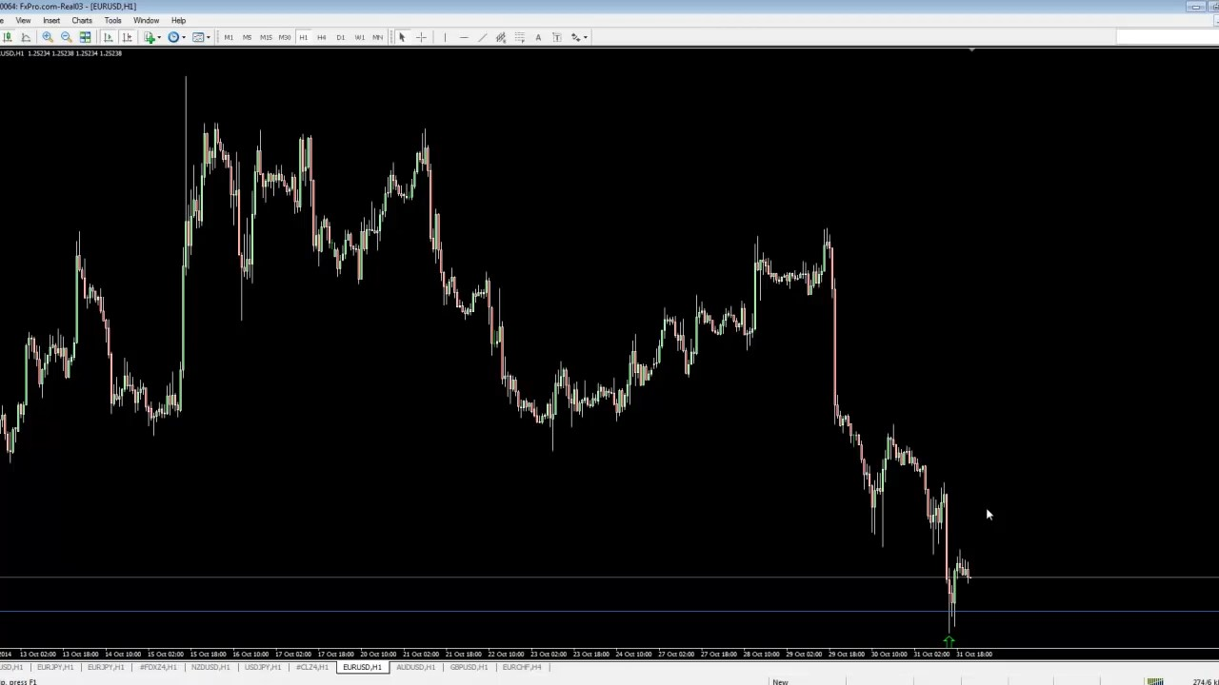
Если мы взглянем на график EURUSD, мы увидим ключевой свинг-лоу на уровне 1.2499, прямо под отметкой 1.25. В пятницу рынок спустился к этому уровню, пробил его, но закрылся сверху. Это – мой паттерн ложного пробоя. Это, конечно, был вечер пятницы, серьезного скачка цены не произошло, но это, определенно, был лоу. И людей поймали под этим свинг-лоу
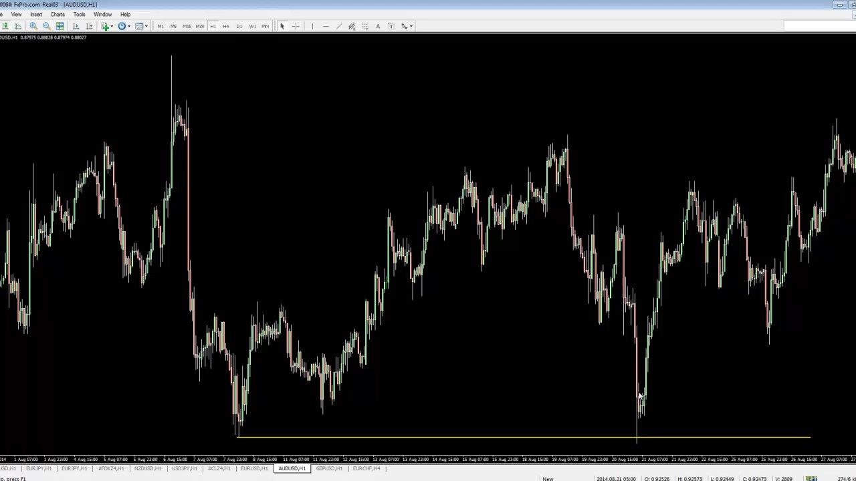
Давайте взглянем на график AUDUSD, тут наблюдается другой пример этого паттерна. Мы видим глубокий свинг-лоу, рынок уходит от него, возвращается к нему, тестирует пул ликвидности, закрывается сверху уровня. И ниже, как мы видим, уже не спускается. Эти зоны нужно учитывать еще до того, как цена к ним подойдет. Но это не черно-белый концепт. Когда вы видите ложный пробой, не стоит думать «окей, я войду в рынок, потому что был пробит свинг-хай, а цена закрылась ниже» или «был пробит свинг-лоу, а цена закрылась выше». Нужно оценить структуру рынка! Многие из трейдеров, не сумевших добиться прибыльности, как раз так и делают – берут какой-то паттерн и упрощают его до самого маленького общего знаменателя: «Ложный пробой – это пробой вниз с закрытием вверху, буду торговать так каждый паттерн, какой только увижу». А потом ноют, что стратегия не очень хорошо работает. Как же ей хорошо работать, когда вы торгуете паттерн каждый божий раз? Нужно учитывать структуру!
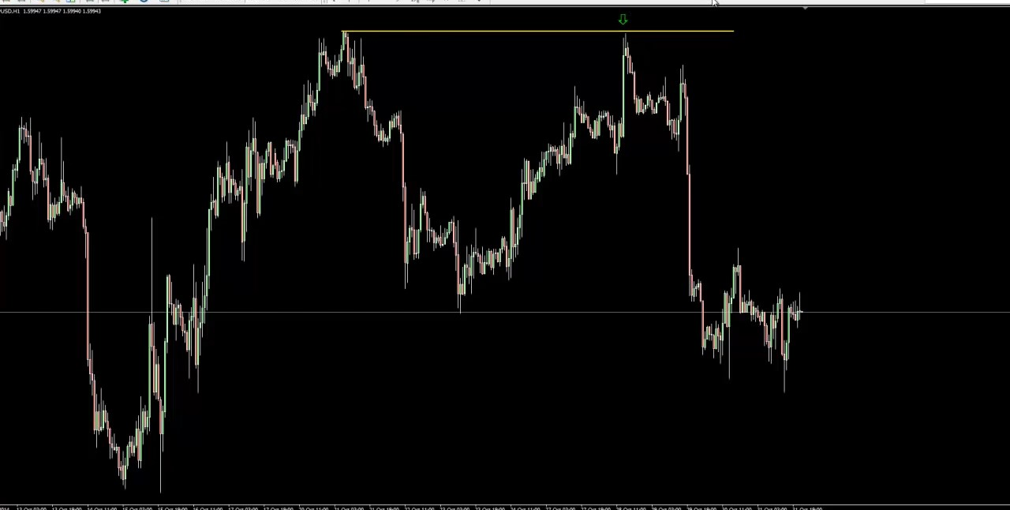
Давайте обратим свое внимание на часовой график GBPUSD. Я в прошлый вторник разослал об этом твит, в котором предупреждал, что на эту пару нужно обратить внимание, на отметке 6184 возможна смена дневного тренда на бычий, ожидайте ложного пробоя! Какую обратную связь я получил? Кучу ответов, в которых трейдеры строили прогнозы, куда пойдет рынок сверху. Надо сказать, ложного пробоя не произошло, но почему я вообще следил за этой зоной? Потому что с точки зрения структуры рынка она просто прекрасна.

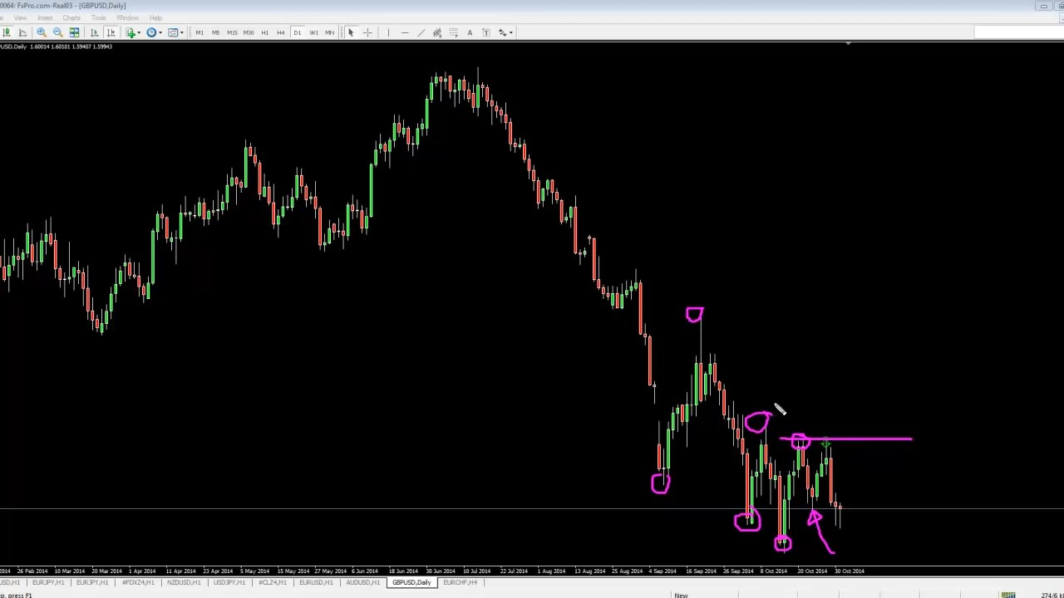

Если переключимся на дневной график, мы увидим, что там назревал потенциальный новый тренд. Вот почему я в первую очередь и обратил на это внимание. Мы видим, что на рынке был лоу, хай, потом ниже лоу, ниже хай, ниже лоу, ниже хай, а тут вдруг выше лоу! Это плюс последующий рост – и трейдеры сразу заподозрили, что назревает возможная перемена тренда. Понятно, что на тот момент мы не могли знать, что произойдет в будущем, формирование нового тренда можно подтвердить только ретроспективно, когда цена уже ушла вверх. Но ту точку отслеживать было необходимо, чтобы быть в курсе, произойдет ли изменение в структуре. Случится это – и рынок сменится с медвежьего на бычий, активируются ордера в лонг, захлебнутся ордера в шорт. Великолепная зона для ловушки! Понимаете, нельзя просто пробежаться по графику, выбрать какой-то рандомный хай и сказать «окей, если будет прорыв с закрытием снизу, я буду в продажах по самое не балуй». Понимаете, необходимо смотреть на структуру, просто необходимо!
Еще один вопрос, которым стоит задаться при отторговке этого паттерна – как рынок двигается? Потому что, если цена пролетает точку свинга на высокой скорости, то это даже лучше. Давайте уделим несколько минут на то, чтобы посмотреть на другой график и оценить влияние волатильности.
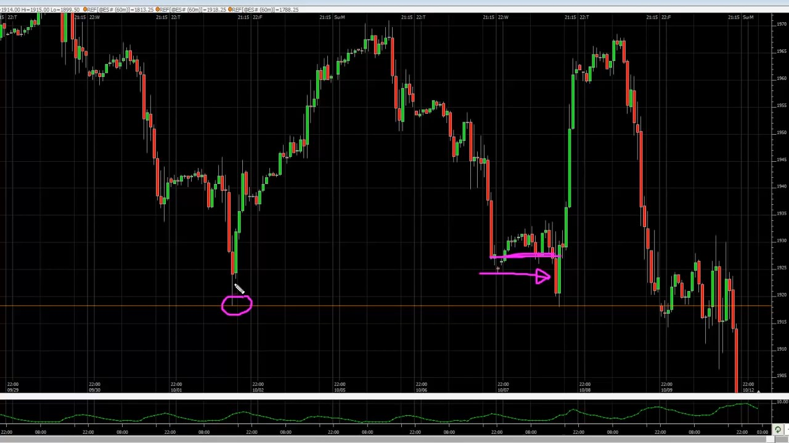
Вот у нас график S&P500. Как мы видим, у нас был свинг-лоу на отметке 1918 с четвертью (кружок). Рынок пробил эту отметку на один тик и ушел вверх практически вертикально. Наблюдалось стандартное «пробил вниз – закрылся сверху», что подходит под определение ложного пробоя. В результате цена пошла вверх и принесла неплохую прибыль. Потом, правда, нарисовала параболу, но давайте на секунду отложим это и представим, о чем участники рынка думали, когда цена подходила к уровню свинг-лоу.
Мы рассмотрим четыре группы трейдеров. Трейдеры без открытых позиций, но настроенные по-медвежьи. Трейдеры без открытых позиций, но настроенные по-бычьи. Трейдеры, которые уже находятся в покупках. И трейдеры, которые уже находятся в продажах! Охватим весь спектр.
Начнем с первой группы – те, кто не в рынке, но настроен по-медвежьи. Весьма вероятно, что подход цены к уровню свинг-лоу побудит их осуществить вход. Предыдущий свинг (кружок) они, вероятно, будут использовать как отправную точку для принятия решений. Частные трейдеры будут оценивать ту скорость, с какой цена приближается к этой отметке. Волатильность была довольно велика, что могло побудить их сделать вход – они видят, как рынок падает вниз, и их охватывает старое как мир чувство «черт, если бы я только перед этим продал!..». А рынок все приближается к свинг-лоу… И они думают, что быстрый рынок может совершить пробой уровня, что спровоцирует еще большее движение. И потому принимают решение войти в рынок.
Если взглянуть на вторую группу, на тех, кто пока на заборе, но настроен по-бычьи – как считаете, будут они закупаться? Наверняка сейчас кто-то подумал, что «да, я бы закупился». Но на самом деле, в данном случае так посчитает не так уж много народу. Потому что чем ближе цена подходит к уровню, тем больше вероятность, что они подумают «да ну нафиг, нужно быть сумасшедшим, чтобы покупать тут! Никогда не пытайтесь поймать падающий нож! Посмотрите на скорость движения, рынок обрушивается вниз, если пробьет свинг-лоу – спровоцирует большое движение, не буду покупать! Я за тренд, а не против него!».
Теперь третья группа – те, кто уже в покупках. Может, они закупились на отметке чуть повыше, где наблюдается уровень поддержки-сопротивления, который к тому же находится выше уровня свинг-лоу. И если рынок пойдет вниз – как вы думаете, на какой отметке будут располагаться их стоп-лоссы? Под уровнем свинг-лоу! Естественно, прямо под ним, на пункт пониже!
И, наконец, те, кто уже в продажах. Вот тут начинается действительно интересное! Потому что ничто так не убеждает людей, у которых есть план, сменить его, как высоковолатильное движение. Трейдеры наверняка продавали прямо под уровнем поддержки чуть повыше свинг-лоу. Когда они видят, что рынок прямо-таки несется в сторону их тейк-профита, они начинают отодвигать его! Только для того, чтобы потом обнаружить, что рынок развернулся и ушел от них прямо на том уровне, на котором они и планировали закрываться с прибылью… Ясно? Обычная жадность. Но жадность эта спровоцирована характером движения рынка.
Сейчас прокомментирую мнение, высказанное ранее в чате. Вы, наверное, думаете: «Да, окей, концепт понятен, был пробит свинг-лоу, свеча закрылась сверху. Но цена не могла активировать много стопов, не так ли? Ведь не было никакой шпильки вниз». Да, шпильки не было, но я обнаружил, что ложный пробой даже в один пункт уже высокоэффективен! Не обязательно, чтобы пробой был большим. Если он заходит в зону под уровнем далеко – это уже приятный бонус. Но эту конкретную сделку я бы не стал списывать со счетов. Потому что трейдеры – не важно, любители или профессионалы – будут действовать даже на отметке всего в один пункт ниже уровня. Взглянем на объемы!
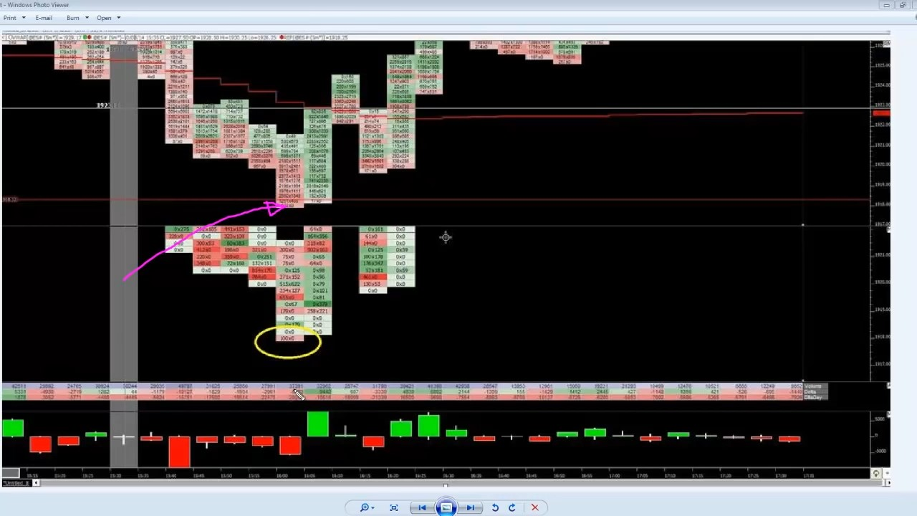

Эту картинку я выкладывал в твиттер. Вот, что произошло под уровнем лоу. Знаю, мелко, разобрать тяжело, но на отметке в один пункт под уровнем свинг-лоу было активировано ордеров на 500 лотов. Причем 100 лотов было активировано одним ордером! Вряд ли это был частный трейдер, торгующий из своей спальни. Не могу утверждать, что это был вход какой-то крупной фирмы, но объемы приличные! Весьма крупный парень совершил вход всего на один пункт ниже уровня. Мне часто говорят: «Да ну, кто-то и правда входит на пункт ниже уровня? Да ладно, иди дури кого-нибудь другого». Но ведь они и правда входят! Конечно же, они входят.
Так что вот на что я смотрю в своей торговле. На зоны, на скорость и направление движения цены, на структуру рынка. Но хочу добавить в дополнение ко всей этой истории с волатильностью еще кое-что, что, по-моему, как раз самое интересное. Все эти описанные мной мнения разных групп трейдеров будут совершенно иными, если цена будет спускаться вниз медленно! Не буду проходить по всем четырем группам снова, но, если мы быстренько взглянем на бычью сторону рынка… Мы говорили, что ребята, настроенные на покупки, но не находящиеся в рынке, вероятнее всего, испугаются и не будут входить, ведь они видят, как рынок обрушивается. Я видел это много раз – когда рынок опускается слишком быстро, трейдеры передумывают входить. Они думают – лучше посижу, посмотрю, как дальше дело пойдет. Рынок рисует параболу, и они думают – черт, надо было покупать. Но если рынок спускается медленно, то они, вероятно, все-таки войдут! Особенно новички, потому что они часто путают недостаток импульса с недостатком уверенности продавцов. И решают влезть против них. Так что они будут думать: «Рынок спускается, но силы особенной не наблюдается, так что, вероятно, уровень пробит не будет». То есть получается, что мы имеем один и тот же уровень, но совершенно разные мнения в зависимости от того, резкое наблюдается движение или плавное. Часто трейдеры избегают покупок, когда цена несется вниз, но закупаются, если цена вниз дрейфует.
Парень, с которым я работал в проп-трейдерской фирме (он зарабатывал бешеные деньги), называл это «дрейфом смерти». Это когда цена по чуть-чуть дрейфует в сторону уровня, а он ее не удерживает, она спускается еще чуть-чуть пониже, и вы снова покупаете. Рынок снижается еще чуточку – и вы опять покупаете… И снова, и снова. Оглянуться не успеете – а вам конец! Так что я очень быстро усвоил факт… Это как раз один из тех фактов, которые я усвоил довольно быстро. Шансы на отскок от уровня растут, если рынок атакует уровень в агрессивной манере. Что совершенно противоположно тому, что люди ожидают подсознательно! Но вы можете проверить это на практике. Тут, конечно, важно учитывать контекст. Если рынок дрейфует в азиатскую торговую сессию, то это обусловлено, вероятно, низкой ликвидностью, свойственной этому времени суток. Но если это открытие Франкфурта или США, а рынок дрейфует в сторону уровня – обычно шансы склоняются к тому, что уровень будет пробит. В случае, если цена движется почти вертикально – все наоборот!
Всегда будьте готовы… Ко всему!
Обсуждая рынки, думаю, даже не стоит говорить, что у вас просто обязан быть торговый план, охватывающий все варианты развития событий. Свой план я показывал на вебинарах уже бесчисленное количество раз, но для тех, кто никогда его не видел… У меня два типа плана – записанный, который охватывает буквально все аспекты моей торговли, включая мани менеджмент, риск менеджмент, ежедневный распорядок… Здоровенный документ! А то, что вы видите на экране – мой визуальный план.
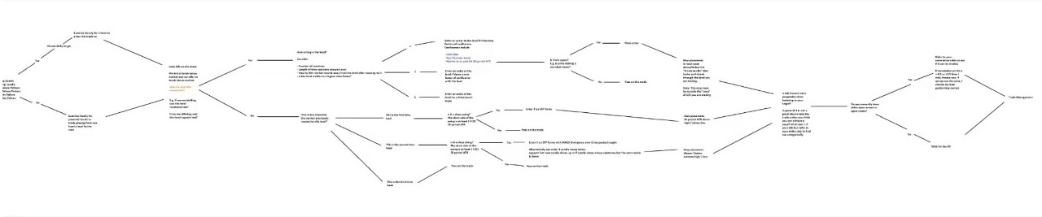
Это – схема всего, что я делаю. Я уже не смотрю на нее на ежедневной основе, потому что выучил наизусть. Но она охватывает все варианты развития событий. К примеру, когда цена подходит к уровню – насколько он силен? Нужно учесть несколько пунктов, обуславливающих его силу. И у меня подготовлены варианты действий в зависимости от того, насколько сильным уровень окажется. Что я буду делать, если он слабый? Что я буду делать, если он сильный? Не буду описывать сейчас весь свой план, потому что на это уйдет куча времени. Но в нем учтено все – где я буду располагать стоп-лоссы… Что я буду делать перед открытием ордера – есть ли у меня другие открытые? И так далее, и тому подобное. Я стараюсь быть готовым к любому варианту развития событий, каким только рынок может в меня запустить.
Но, знаете, иметь план – это одно дело, а вот придерживаться его... Вот где многие трейдеры терпят крах! Наверняка, у вас в жизни случался период, когда вы прыгали от одной стратегии к другой. Какая-то система приносит вам несколько убыточных сделок, вы бежите с корабля и переходите к совершенно иному стилю торговли. Как правило - это плохая идея! Потому что у систем или стратегий время от времени случаются убыточные периоды. Если у вас есть какой-то план, не нужно его менять целиком только потому, что выдались тяжелые времена. Могу вам честно сказать, за всю свою карьеру я видел только одного трейдера, который делал деньги каждый день, каждую неделю, каждый месяц и каждый год. И это – не я (смеется)! Только один парень. Он работал в проп-фирме. У каждого другого профессионального трейдера, которого я видел, часто случались убыточные дни, убыточные недели, убыточные месяцы и да - иногда даже убыточные кварталы. Это нормально! Если кто-то говорит вам, что вы можете зарабатывать каждый день или каждую неделю – он ******. Простите, извиняюсь, что использую такое грубое выражение! Но правда же. Вам что-то пытаются продать! Нельзя так просто взять и начать забирать с рынка деньги каждый божий день. Вам, возможно, удастся проделывать это несколько месяцев подряд, но рано или поздно наступят нелегкие времена! Так что, когда вы начинаете торговать по стратегии, вы не можете сказать наверняка, какой сейчас период – удачный или неудачный. Не стоит сразу бежать с корабля! Может, нужно снизить риски, может, даже перейти на демо, но не нужно перепрыгивать с одной системы на другую.
Но есть кое-что похуже, чем бесконечная смена стратегий, и я частенько с этим сталкиваюсь! Это – вмешательство в ее работу, пусть даже совсем на чуточку. Это часто происходит из-за «эффекта недавнего». К примеру, трейдер покупает на уровне, а цена пробивает его и выносит стопы. И такое происходит, к примеру, три раза подряд. И трейдер говорит: «Знаете, что? Я больше не буду покупать на таком уровне. Я буду ждать подтверждения в виде свечного паттерна». То есть чуточку изменяет свой подход. Я постоянно на это натыкаюсь, и, наверное, многим из вас это тоже знакомо – люди совершают небольшие подстройки, беря за их основу всего лишь несколько последних трейдов. Это большая, большая проблема!
Может, выглядит это не так уж и плохо, более того, может показаться, это вписывается в концепт обучения, адаптации. Но это плохо потому, что когда вы добавляете эти рандомные переменные в свою торговую стратегию, то становится очень сложно (если вообще возможно) определить, что работает, а что нет. Потому что вы не успеваете накопить достаточно данных, торгуя по одному комплекту правил, а постоянно прыгаете от одного к другому. И будет очень сложно
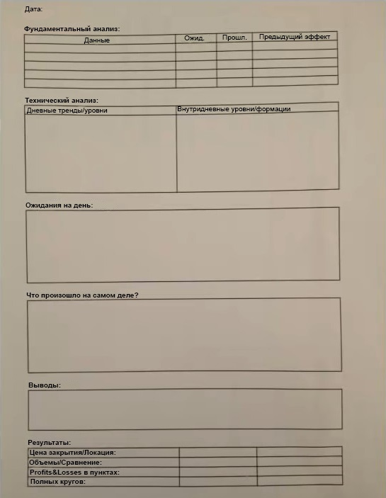
понять, глядя на торговый журнал, что из вашего подхода работает, а что нет. Это одна из тех сложностей, которые замедляют процесс обучения и вызывают неудовлетворенность.
В предыдущих вебинарах я подчеркивал важность не только масштабного торгового плана, но и плана на день. Опишу это вкратце, потому что рассказывал об этом уже не раз, можете посмотреть предыдущие видео на youtube.
Вот такие бумажки нам раздавали в проп-фирме. Я их уже не раз показывал, потому что они невероятно полезны! Стоит сделать сейчас скриншот. Ну, или напишите позже мне на почту, я пришлю вам копию. Заполняйте значения ежедневно перед торговой сессией. Это – план на день. Сверху у нас колонка фундаментального анализа – не оставляйте ее пустой, запишите гребаные данные! Меня просто тошнит от людей, которые говорят: «Ох, я забыл, что сегодня выходят данные по ВВП Великобритании!» или «Ох, черт, сегодня FOMC! Если бы я знал, не торговал бы евродоллар!». Хватит так себя вести! Эти данные окажут на рынок влияние. Запишите, что выходит, когда выходит, что, скорее всего, произойдет. Так вы сможете принять взвешенное решение! Даже если вы не учитываете новости в своей торговле, вам точно стоит быть в курсе, когда произойдет всплеск волатильности! Я твержу об этом по несколько раз в неделю, но все равно мне кто-нибудь присылает сообщение, что его выбило по стопам, потому что он забыл про выход новостей. Так что, ну… Просто будьте в курсе таких вещей!
Дальше у нас – технический анализ. Где располагаются ключевые уровни? Люди всегда мне говорят, что если они заполняют план в начале дня, а потом в конце возвращаются его проверить, то видят, что те уровни, которые они вписали утром, сработали! Но по факту обычно происходит такая жуткая ситуация… Человек записывает с утра уровни: «Купить бунды (ставки по 10-летним облигациям Германии) на 150.20, продать бунды на 150.115, купить бунды, если будет ложный прорыв вниз уровня последнего свинг-лоу». И ты в конце дня смотришь на его план и говоришь: «Ого, все, что ты написал с утра, Джон, сработало, отличный торговый день, дружище!». А он отвечает: «Не, я в заднице». И вы такой: «Погоди, как это? Рынок отработал точно так, как ты записал с утра!». А он говорит: «Да, но я не сделал ничего из записанного! Я собирался купить бунд на 150.20, но он двигался в канале, а потом сделал прорыв вверх, и я решил не закупаться». В общем, выходит, что толку от плана не было, потому что ему не следовали. И день закрылся в просадке. Так что в своем трейдинге я следую правилу, которое рекомендую ввести всем. Утром перед началом торговой сессии я вписываю все ключевые уровни и придерживаюсь их. Не сработают – так не сработают!
Я думаю, очень важно записывать свои ожидания по поводу того, как себя будет вести рынок. А позже отмечать, что произошло на самом деле. Потому что так вы сможете определить, насколько хорошо вам удается читать рынок. Иногда я говорю парням – сегодня я не торгую. Почему? Потому что мне не нравится, как рынок двигается последние пару дней. Они могут подумать, что я просто отторговал их в убыток, но нет, я мог даже не торговать! Мне просто не нравится, как он двигается. В проп-фирме в меня вбили, что нужно записывать свои ожидания по поводу грядущей торговой сессии, не важно, открываешь ты позиции или нет. И если рынок делает не то, что я от него жду, значит, я неверно его читаю, а если я неверно его читаю, значит, что-то не то! Так что с помощью такой техники вы научитесь ощущать, насколько хорошо рынок себя ведет. И не придется терять деньги, чтобы понять, что рынок сейчас не в лучшем состоянии! Вот что я обнаружил.
Последний пункт в листе – самый важный. В конце каждого дня нужно записать, что вы за сегодня усвоили. «If you don’t learn – you won’t earn» (если вы не учитесь – вы не заработаете). Ого, неожиданная рифма (смеется)! Но звучит неплохо. И это правда! Как трейдеру, вам необходимо учиться каждый день! Опять же, в убыточных трейдерах я часто вижу такую черту – в конце рабочего дня они просто ноют. Описывают все, что у них не сработало за сегодня. Но вы никогда не услышите, чтобы они говорили: «Я сделаю так, чтобы не совершить эту ошибку завтра». Это – признак очень хорошего трейдера. Они действительно смотрят, что сделали за день, и учатся.
Найдите оружие. Забаррикадируйте окна
Так. Если на вас нападут зомби, что будет первой вашей заботой? Найти оружие, забаррикадировать окна и приготовиться надирать задницы. Когда вы начинаете торговать – все должно быть организованно. Тут мне сказать особо нечего, все довольно просто, но несколько моментов все-таки подчеркну.
Во-первых, торгуйте у хорошего брокера, окей? Пожалуйста, не пытайтесь заниматься скальпингом на бундах со спредом в три пункта. С таким поведением мне тоже приходится частенько сталкиваться. Это же рецепт катастрофы! Если у брокера наблюдаются постоянные обрывы связи – смените его уже, наконец! Брокер – это ваш союзник, это средство для достижения цели. Хорошее исполнение – ключевой фактор этой игры. Постоянно слышу, как люди жалуются, что на выходе FOMC у брокера случился обрыв связи. Приятного тут мало, верно? В этой игре вы просто обязаны использовать лучшие инструменты из доступных. И то, что вы используете, используйте эффективно.
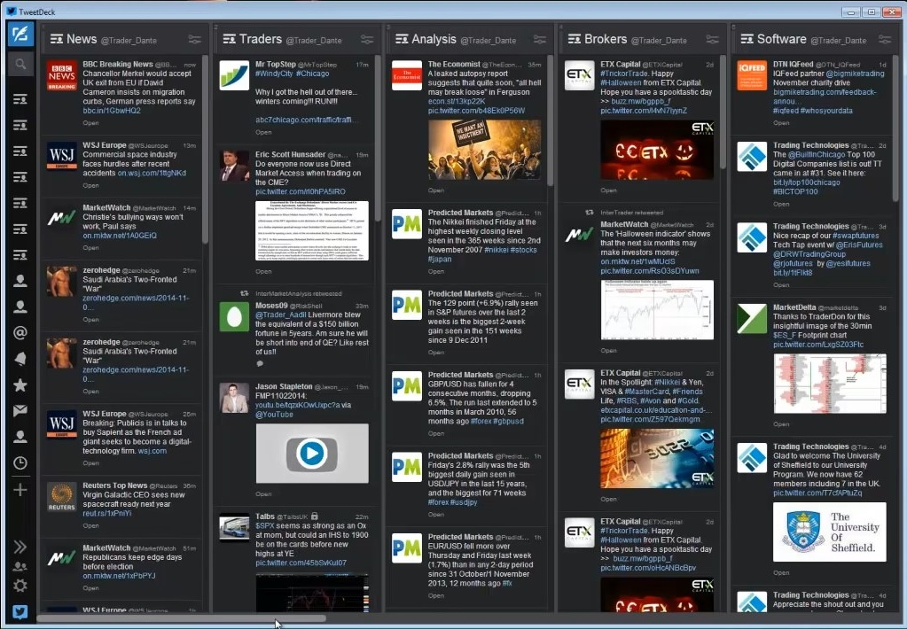
Я знаю, не все из вас любят твиттер, многие думают, что это лишний шум. Я использую твиттер очень активно! И у каждого трейдера из проп-фирмы, где я работал, был отдельный монитор, отведенный под твиттер. Он отлично подходит для того, чтобы оценить настроения на рынке. Отличный инструмент! Но он тоже должен быть организован. Если вы используете всего одну колонку, а все ваши 800 подписок активно жаждут вашего внимания, каким образом вы рассчитываете получить из этого хоть какие-то полезные данные? Организуйте свои потоки информации! Чтобы вы могли видеть то, что хотите и когда хотите. У меня в TweetDeck пять колонок – новости, трейдеры, аналитики, брокеры и софт. Для друзей и семьи у меня отдельная колонка, которую можно увидеть, если проскроллить вправо. Я сделал так, потому что когда выходят новости, я хочу видеть именно новости, а не твит с котиком от ребенка моего троюродного родственника. Я хочу видеть новости, я хочу видеть, как двигается рынок! Для этого нужны правильные подписки. Это – просто еще один инструмент, который стоит держать в порядке, если вы используете его для трейдинга. Но в этой игре ваше главное оружие… И я знаю, это – премерзкое клише… Но ваше главное оружие – это вы сами. В чем вы хороши, в чем вы плохи? Что подводит нас к следующей теме.
Первыми сожрут толстяков. Держите себя в форме!
Да, толстяков сожрут первыми! Так что держите себя в форме. Если вы не работаете над собой – над собой работает кто-то другой. Эти люди выживут. Они победят вас. Сейчас на вебинаре онлайн сотня людей. Если вся эта сотня будет следовать всему, что я говорю, и я лично буду наставлять каждого… Хоть вы и будете в одном лагере, весьма вероятно, только пять из вас смогут зарабатывать деньги. Может, десять, если мыслить оптимистично. Это просто факт, который я видел много, много раз. Когда я работал в проп-фирме, у меня произошло осознание… Знаете, трейдеры-новички ноют по любому поводу, например, что им не хватает денег на депозит. Ах, если бы у меня был торговый счет в десять тысяч, а не в две! Ах, если бы у меня было восемь мониторов, а не старый ноутбук! Ах, если бы у меня был хороший брокер, а не эта стремная спред-беттинговая компания! Ах, если бы я зарабатывал! Я стал бы легендой…
Позвольте вам кое-что сказать. В проп-фирме каждому предоставляется одинаковое обучение. Их учат торговать одинаково! У всех одинаковый брокер, одинаковый софт, одинаковые инструменты для открытия сделок. Одинаковый доступ к одинаковым новостным потокам. Одинаковые комиссии, одинаковый капитал, они даже получают одинаковый риск-менеджмент! Они все находятся в равных условиях. И все равно – с работой справляются только пять-десять процентов. Что доказывает, что все сводится в конце концов к трейдеру, к личности, к психологии. Никаких сюрпризов, уверен, вы не раз это слышали! Но осознал я это все-таки там, когда увидел, что все находятся в равных условиях, у всех одинаковое образование и инструменты, но все равно – кто-то не в силах добиться того, чего добиваются другие.
Вы, как трейдеры, должны задаться вопросом: а чем я лучше своего соседа? Чем вы лучше, чем Джо, Роберт, Кейт, Джеймс? Задумайтесь об этом! Мы все тут такие дружелюбные, собрались на милый полезный вебинарчик, перед началом все здороваются, спрашивают, как дела. Но это не место для того, чтобы заводить друзей! Это – не ваши друзья, это – ваши соперники! Я не сгущаю краски. Все в итоге сводится к тому, что человек рядом с вами – ваш противник. И если вы не работаете над собой, над собой работает кто-то другой. Кто-то вкладывает себя в работу, тратит часы своего времени. Что означает, что в будущем они заберут ваши деньги.
Я не буду сегодня рассказывать о торговом журнале, потому что уже говорил об этом много, много раз. Нет смысла повторять, что это – ваш сильнейший союзник. Час с журналом помогут вам больше, чем пять часов с графиками. Гарантирую это! Но все-таки покажу один инструмент, который может вам пригодиться, если вы новичок.
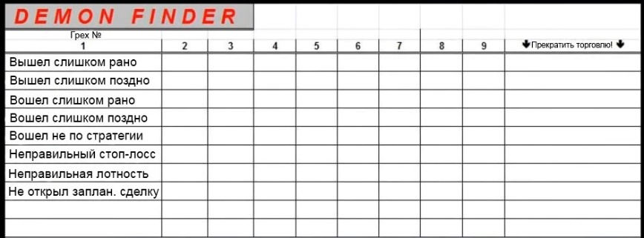
Делайте скриншот! Если хотите, сделайте такую таблицу в Excel, на это не уйдет много времени. Это – инструмент для обучения на своих ошибках. Потому что, знаете, обучение на своих ошибках – единственный способ достичь успеха. Заведите себе список своих трейдерских грехов! Тут в примере у нас довольно типичные: ранние выходы, поздние выходы, ранние входы, поздние входы, открытие сделок не по стратегии… Этот список бесконечен. Создайте свой список грехов и ставьте галочку в ячейку каждый раз, когда будете совершать ошибку. Открываете сделку не по стратегии – галочка! Конец второго дня, вы понимаете, что снова открыли сделку не по стратегии – еще одна галочка! Со временем вы заметите, что какая-то торговая ошибка встречается чаще других. Избавьтесь от этой ошибки так быстро, как только можете! Если вы достигаете десяти галочек по любой из ошибок – вам стоит остановиться. Вам, вероятно, стоит даже вообще закончить с трейдингом, выйти из игры. Потому что к десяти ошибкам даже приближаться нельзя! Десять одинаковых ошибок просто показывают, что вы бьетесь головой о кирпичную стену.
Но тут стоит добавить еще кое-что. Обнаружить проблему – это только полдела! Нужно еще и что-то с ней сделать. Хотел бы я, чтобы мне платили по пенни каждый раз, когда какой-нибудь трейдер рассказывал мне о своих слабостях! Все они в курсе своих слабостей! Но хотел бы я по два пенни за каждый раз, когда они на свои слабости плевали! Мне не пришлось бы больше торговать бунды! Я в жизни ничего не видел так часто, как трейдеров, которые сначала говорят «я знаю, где совершил ошибку», а потом повторяют ее еще десять раз.
Я недавно по этому поводу даже поругался со своей девушкой. Она торгует бунды, вообще-то, весьма успешно. Но рынок бундов пересох, и она переключилась на торговлю золотом. Она открыла сделку по нему на достойном уровне, но ее вынесло по стопу. И далее рынок начал двигаться в канале – прямо на уровне ее стопа. И менее чем через пять минут она запрыгнула обратно! И снова потеряла деньги. Рынок сдвинулся вниз и опять переключился в режим стагнации. Она зашла в третий раз – и снова потеряла деньги. В конце дня она сказала мне: «Я осознала, что наделала! Это была переторговка. Первый уровень не сработал, так что не стоило мне заходить следующие два раза». Фантастика! Кто-то осознал свою слабую сторону. Что же она сделала на следующий день? Ровно то же. Точь-в-точь. Торговала один уровень три-четыре раза, закрыла день с просадкой. Я спросил ее, если ты входишь в покупки, ставишь стоп-лосс, а рынок выносит твой стоп и стабилизируется… Какого черта ты решаешь войти опять? Она ответила: «Ну, меня выбило, конечно, но рынок замедлился и остановился, так что казалось, что сейчас он развернется. Я подумала, что это образуется новый лоу, и мне стоит вернуться в игру». Я спросил: «Факт, что рынок вошел в состояние стагнации прямо на уровне твоего стоп-лосса не доказывает ошибочность твоей торговой идеи? Ведь если бы она была верна, то и стоп бы не вынесло».
Я понимаю, некоторым нравится так торговать. Не хочу сказать, что нельзя так поступать, что нельзя снова входить, если вас выбило по стопу, а тут рынок показывает, что сейчас развернется. Я хочу сказать, что нельзя так поступать, если это неверное решение, доказанное торговыми результатами, а вы принимаете его снова и снова.
Позаботьтесь о патронах – и они позаботятся о вас
Находясь в очаге вспышки зомби-вируса, вам нужно следить за своими патронами. Это, наверное, самое ценное, что у вас есть, кроме, конечно, ног, позволяющих вам сбежать… В трейдинге патроны – это ваш капитал. Давайте минутку поговорим о перевесе! В самых базовых понятиях. Освежим память. Это – вебинар для новичков, так что давайте рассмотрим составляющие перевеса. Три элемента!
Винрейт – процент ваших прибыльных сделок. Выигрываете в семи сделках из десяти – ваш винрейт 70%, вот так просто.
Второй пункт – ваша окупаемость, соотношение прибыли к риску. Это – то, чем вы рискуете против того, сколько вы, собственно, зарабатываете, все – средние значения.
И последний элемент – частота торговли. То, сколько вы торгуете… К примеру, у нас есть два трейдера, у одного чуть-чуть ниже математическое ожидание, но очень высокая частота торговли, он торгует 15 раз в день. А другой торгует один раз в день. Трейдер, торгующий чаще, вероятно, вырвется вперед, просто потому что будет получать больше сетапов. Это не совет заниматься переторговкой, это просто математический факт.
В идеале чем выше каждый из трех элементов, тем лучше. А чем ниже каждый из них – тем выше вероятность возникновения психологических проблем. В основе большинства из них лежит факт, что по какому-то из этих трех пунктов показатели слишком низкие. Что если у вас низкий винрейт? Вы легко можете лишиться уверенности в себе. Причем низкий винрейт не равняется низкому математическому ожиданию! Но если вы, скажем, получаете прибыль в 40% сделок, то для новичка это может быть тяжело. Он может начать зацикливаться на том, чтобы оказаться правым, ну, или ему может просто не нравиться проигрывать в 60% случаев. Кроме того, низкий винрейт означает повышенную вероятность получить длинную серию убыточных сделок. Что, опять же, может очень сильно вам навредить с психологической точки зрения. Так что низкий винрейт может стать проблемой.
Проблемой может стать и низкая окупаемость. Среди новичков очень популярно стремление добиться высокого винрейта, скажем, в 90%. Я знаю трейдеров, у которых винрейт 95%! К несчастью, они зарабатывают в выигрышной сделке 2 фунта, а в проигрышной теряют 100 фунтов. Так что низкая окупаемость тоже может навредить вашей психологии, ведь хоть вы и будете выигрывать в большинстве случаев, когда вы будете получать убыток, он будет огромным. Один убыток перечеркнет сразу много ваших прибыльных сделок.
И, наконец, частота торговли. Трейдеры по самой своей природе стремятся часто торговать. И самый сложный элемент для освоения – терпение, умение стоять в сторонке. Чем выше у вас частота сделок, тем проще это сделать. Не поощряю переторговку, но давайте признаем – если у вас есть паттерн с положительным матожиданием, было бы здорово видеть по двадцать таких паттернов на дню! А не один. Очевидно же. Чем ниже ваша частота торговли, тем большим терпением вы должны обладать. И если у вас случается, к примеру, пара убыточных сделок, а частота торговли у вас низкая, то вам потребуется больше времени, чтобы выйти в плюс. Что, опять же, может плохо сказаться на психологии.
Так что вам, вероятно, стоит обратить внимание на эти три составляющие перевеса и, возможно, начать работать над улучшением одного из них. Особенно если вам никак не удается выйти в плюс. Или вы просто хотите повысить свою производительность. Потому что какой-то из них наверняка проседает и приносит вам проблемы. Неплохая отправная точка для раздумий!
Еще хочу в двух словах обсудить роль удачи в этой игре. Часто слышу, что в игре трейдинга важны только навыки. Ничто не может быть дальше от правды! Влияние удачи в трейдинге огромно. Интересный момент тут – если перевес у вас небольшой, то удача может сыграть в вашем успехе огромную роль. Новичков это может напугать! Но возьмите, к примеру, бросок монетки. Вы ожидаете, что решка будет выпадать в пятидесяти процентах случаев, особенно если череда бросков большая. Но если взять бесконечную последовательность бросков, вам может выпасть 20 орлов или решек подряд. Этому есть знаменитый пример – в 1913 году в казино Монте-Карло на рулетке 26 раз подряд выпало черное. Представьте только, сколько людей разорилось в тот день! Наверняка, шесть или семь человек просто ставили на красное без конца! И вот… Подобное не так уж часто случается, но случается же! Выигрышные и проигрышные сделки могут идти в любом порядке.
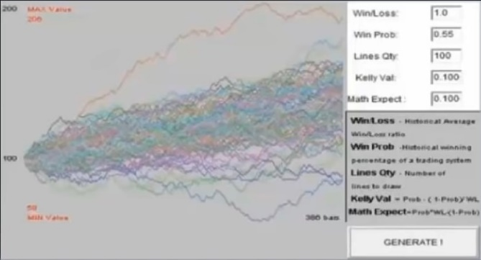
Взгляните на эти кривые. Это – старый генератор линий эквити, который я нашел в интернете, насколько я знаю, он больше не поддерживается. Но он показывает довольно интересную картинку! Первые два параметра я ввел сам. Вероятность прибыли 55% - то есть вы будете получать прибыль в 55% случаев. И ваша окупаемость – 1, то есть соотношение риска к профиту 1:1. За каждый фунт, которым вы рискуете, вы можете получить фунт профита. Если игнорировать спред, все становится вполне черно-белым – вы рискуете фунтом, вы получаете фунт. Если вы выигрываете в 55% случаев – с математической точки зрения, на дистанции вы должны зарабатывать, верно?
Но взгляните на значение «100». У нас тут нарисовано 100 линий эквити! И большинство из них находится в профите. Как мы и думали, ведь математическое ожидание у нас положительное – небольшое, но положительное. Но посмотрите на три нижние линии! Эти парни под водой, причем виной тому – чистая случайность. А тот парень, чья линия ушла вверх далеко от всех остальных – он, наверное, хохочет! У него там все в полнейшем порядке, хоть и перевес у него совсем небольшой. Вот почему удача, особенно в краткосроке, вполне себе является ключевым элементом трейдинга. Но многие это забывают.
Сейчас расскажу страшилку. Я вышел в стабильный плюс в 2007. Но до этого момента у меня были три отдельных периода, когда я зарабатывал на протяжении трех месяцев или более. В 2005 году был период, когда я зарабатывал каждый день три месяца подряд! Я думал, что все, я раскусил рынок, да я просто убил его! Тогда я и представить не мог, что до стабильного профита мне еще два года. Понятно, что я делал что-то, что работало в краткосроке, но все это закончилось хреново. Опять же, стоит учитывать такие вещи. В трейдинге распределение прибылей и убытков совершенно случайное. Вы можете обладать стратегией, в которой из десяти сделок семь прибыльных, но вы не можете знать, какой будет последовательность прибылей и убытков.
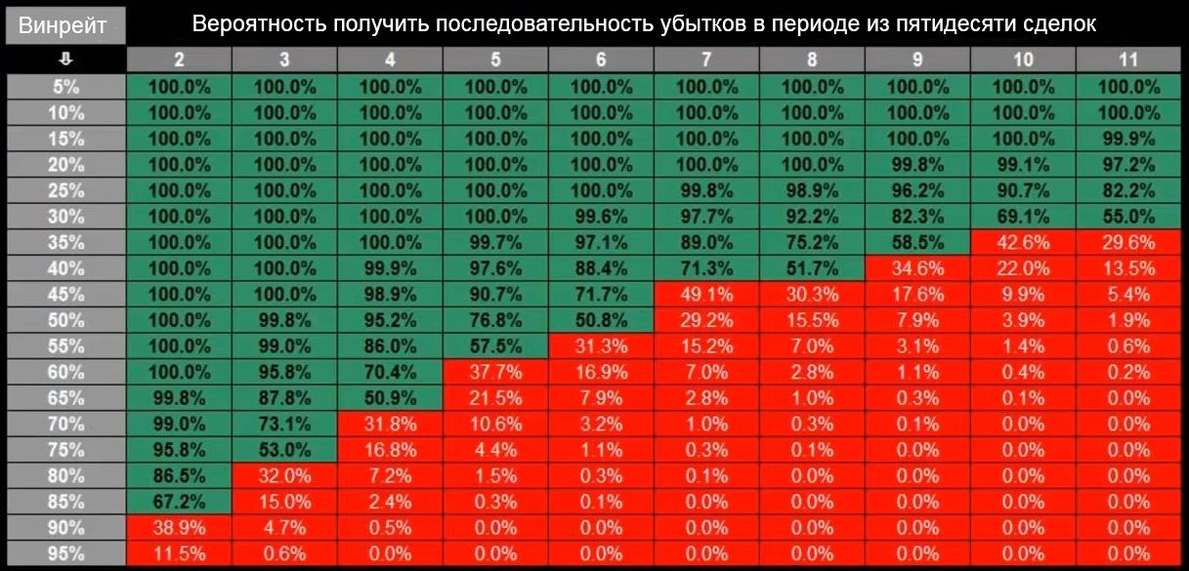
Я твитил это изображение раньше, делаем скриншоты! Тут показана вероятность получить последовательность убытков в выборке из пятидесяти сделок. Слева, в сером столбце, у нас винрейт. Выбираете значение винрейта – и дальше, справа, смотрите, у какой последовательности убыточных сделок какая вероятность произойти. К примеру, если винрейт у вас 65% (что весьма неплохо, даже хорошо), существует 50,9% шанс на то, что у вас случится четыре убыточные сделки подряд. И шансы 1 к 5, что случится пять убыточных сделок подряд.
Опять же, многие это понимают. Но между пониманием и осознанием большая разница. Вы должны знать, что существует шанс, что вы получите несколько убыточных сделок подряд. Вам нужно быть готовым! Что вы будете делать? Учитываете ли вы это в торговом плане? Урежете риски? Прекратите на время торговать? Доверитесь своему перевесу и продолжите? В этом вебинаре я не ставлю себе цель рассказать вам, что нужно делать в таких случаях. Но у вас должен быть план, чтобы не обделаться, не стать жертвой «эффекта недавнего» и не начать гнаться за своим хвостом.
Так что иногда вас все-таки могут укусить. Что происходит, когда вас кусают в мире зомби? Вы умираете…
Сохраняйте спокойствие
И в завершении всего – сохраняйте в этой игре спокойствие! Чтобы не сойти с ума (буквально), делайте регулярные перерывы, окей? Я хорошо знаю, на что способен стресс. Потому что у меня полная голова седых волос и давление 140 на 90, а ведь мне только стукнуло 35 (смеется). По двенадцать часов в день за рынком – иногда это сводит с ума! В течение дня делайте перерывы на упражнения. Просто невероятно, что творит тридцатиминутная пробежка в обеденный перерыв! Так вы выпустите накопившиеся стресс и энергию. Большинство ребят в проп-фирме на обед выбираются на улицу, делают упражнения, перезаряжаются, регенерируют. Делайте перерывы в торговле, чего бы это не стоило! Причем регулярные перерывы. Не забывайте про это и тогда, когда вам надерут задницу. Потому что время от времени случается, что все, что бы вы ни делали, превращается в дерьмо, и вы не можете ничего с этим поделать. Только обернуться назад и убедиться, что вы поступаете верно и не отступаете от плана. И продолжить движение. В периоды убытков я люблю делать перерывы, брать несколько выходных – думаю, это очень важно для сохранения здорового состояния ума и предотвращения тех ошибок, которые люди совершают в таких ситуациях, знаете, как это бывает, они завышают риски, зацикливаются на краткосрочных результатах, забывают, что это – долгосрочная игра…
И анализируйте свою производительность! Если вы вынесете из всего вебинара только одну мысль – пусть это будет мысль о том, что нужно пообещать себе каждый день выписывать что-то, что улучшит вашу торговлю. Это может быть что-то простое, типа «я проснулся в 7:30 и пропустил сделку по евро, завтра я встану в 7:00» (смеется). Пусть это будет что-то простое! Но выберите что-то, что вы сделали в течение дня, и поставьте себе цель отныне делать это лучше. Может, это выглядит, как будто я противоречу своим собственным словам об «эффекте недавнего»… Я сейчас не советую вносить в ваш план большие изменения. Но, как правило, хоть что-то из того, что вы делаете в течение дня, вы можете делать лучше. И как минимум стоит найти, что это, выписать и посмотреть, сможете ли вы улучшить это. Особенно если это что-то повторяющееся, если вы регулярно записываете одно и то же, сделайте уже что-нибудь! Помните, я рассказывал о своей девушке? Определяет свои ошибки в день 1, повторяет их в день 2. Угадайте, что случилось в день 3? Я не разрешил ей торговать! С тех пор она и не торговала.
Спасибо
Вот все, что я хотел рассказать. Думаю, отчасти этот вебинар выдался довольно депрессивным, ведь некоторые темы новичкам могут показаться слишком негативными. Но вы должны осознать, что это невероятно, невероятно сложная игра! Еще раз, спасибо большое, что пришли! Давно уже хотел провести этот вебинар, попытаться привнести в эту игру немножко реалий. Я был бы счастлив, если бы кто-то рассказал мне обо всем этом, когда я сам начинал. Чтобы объяснил, насколько это сложно. Не обещал бы мне весь мир, а сказал, что я, вероятно, не справлюсь. Много стресса, много давления... Хоть вы и можете сделать состояние, свой кусок плоти рынок от вас откусит. Всему есть цена, и цена достижения успеха в этой игре – не ваш торговый депозит, не те деньги, что вы, возможно, потратили на наставника или на курс. Цена игры не всегда выражается в деньгах! Это может быть время, это может быть здоровье, это могут быть ваши отношения, и я сейчас не сгущаю краски. Я знаю многих, кому пришлось с этим столкнуться. Может, вам стоит подумать об этом. В любом случае, спасибо, что пришли, и тебе, Антон, спасибо, всегда рад тебя видеть! Надеюсь, ты не взорвешься на своей ракете. Надеюсь, увидимся на следующей неделе.

Схема успешного трейдинга
Итак… Сегодня вечером я подробно расскажу вам о том, что, как я считаю, является схемой успешного трейдинга. Я не собираюсь рассказывать вам о своей стратегии, показывать, где нужно ставить стоп-лосс, тейк-профит и так далее. Нет, я буду говорить о бизнесе в целом, о самых важных нюансах, учитывать которые просто необходимо.
Стратегические цели
1. Сохранение капитала;
2. Генерирование дохода;
3. Наращивание депозита.
Таковы стратегические цели трейдинга. Во-первых, сохранение капитала. Очевидно, об этом нужно думать в первую очередь! А уже потом о доходах и о наращивании оборотов. Потому что вы не сможете получать доход, если у вас не будет капитала, на который вы будете торговать. Так что сохранение капитала – ключевой аспект. Только осознав это, можно переходить к следующему шагу – к генерированию дохода. Что, в свою очередь, приведет к росту депозита.
В основе трейдерского бизнеса лежит несколько важных аспектов. Сейчас мы по ним пройдемся! Если к концу вебинара у вас останутся вопросы – отвечу! Составные части схемы успешного трейдинга я буду приводить не в порядке значимости, так что отнеситесь с должным вниманием к каждой из них!
Контроль капитала
Не храните у брокера все свои торговые средства
Начнем с контроля капитала. И первейшее правило – храните у брокера лишь небольшой процент своих средств. Придерживаться этого правила – вопрос выживания. Я храню у своего брокера только десять процентов средств, отведенных на торговлю. Нужно оценить, какой размер депозита является для вас комфортным. Это – ваша банка c деньгами на трейдинг. Девяносто процентов этой суммы положите в банк, чтобы с них вам капали проценты. А десять процентов держите у брокера и торгуйте на них. Очевидно, раз все мы торгуем с маржей, нет необходимости держать у брокера все сто процентов. Мне становится нехорошо, когда я вижу, как люди заводят огромные суммы денег на депозит к брокеру, который, как говорится, сегодня есть, а завтра нет. Тут, конечно, найдутся желающие возразить, что есть же фирмы с хорошей репутацией. Но мне доводилось видеть, как закрываются и такие фирмы! С отличной репутацией, с долгой историей. Бывает!
Инструменты
1. Торгуйте у надежного брокера. Не нужно терпеть плохое исполнение;
2. Используйте хорошие графики с достоверными данными;
3. Используйте достойный новостной сервис с подробным календарем;
4. Ведите торговый журнал и имейте блокнот для записи личных наблюдений.
Следующая составляющая – ваши инструменты. Уверен, раз вы торгуете, инструменты у вас есть! Но я не перестаю удивляться, как много людей в этой теме не разбираются и используют дрянные инструменты.
Бога ради, торгуйте у достойного брокера! И не нужно терпеть плохое исполнение ордеров. Окей? Хватит терпеть постоянные проскальзывания! Знаете, именно так некоторые брокеры компенсируют свои узкие спреды. Я понимаю, что проскальзывания – это нормально, и всем время от времени приходится с ними сталкиваться. Но я видел брокеров, у которых проскальзывания случались буквально на каждой сделке! Причем не важно, какие там объемы, даже на медленных рынках они снимают с вас по пункту. Опасайтесь этого! Если вы замечаете, что у вас проскальзывает большинство сделок, сваливайте от этого брокера как можно скорее.
Также не нужно мириться со спредами, большими настолько, что автобус может проехать. Я знаю, что спред, бывает, расширяется в периоды снижения ликвидности, в моменты выхода ключевых событий. Сам я торгую у TD Direct – они предоставляют фиксированный спред. Не важно, какое время, хоть открытие рынка в ночь воскресенья – спред фиксирован, один пункт! Один этот факт – уже отличный бонус к перевесу. Опять же, не перестаю удивляться, как люди умудряются торговать у брокеров, у которых по некоторым парам спред в тридцать пунктов! Это же просто нелепо. Не забывайте, что плавающий спред (хоть он и считается нормальным) – это, по сути, выданная брокеру лицензия на ваше убийство. Так что торгуйте у достойных брокеров. И если вы начинаете чувствовать, что с вами играют в игры – найдите другого. Как можно скорее.
Говоря о графиках – тут, я знаю, многие используют MT4. MT4 хорош! Для форекс, даже для отдельных акций, если вы их торгуете. Но не используйте эту платформу для фьючерсов! Мне не известен ни один брокер, который в ролловер корректирует графики в MT4 на графики фьючерсов. Если проведете небольшое исследование, обнаружите, что большинство профессионалов используют именно скорректированные графики. Так что если вы используете графики на MT4 для того, чтобы торговать что-то типа нефти – шансы, что вы смотрите на тот же график, что и профессионалы, почти нулевые. Если вы по поводу таких вещей не беспокоитесь – что ж, а следовало бы! Еще раз, в том, что касается дейтрейдинга фьючерсов, лично я бы к MT4 не приближался даже на пушечный выстрел. Потому что там вы будете наблюдать графики пост-ролл, но не сможете положиться на уровни пре-ролла, так как они будут неточные.
Используйте качественный сервис для новостей. Годы идут, а трейдеры по-прежнему не в курсе, когда выходят новости... Не поймите меня неправильно, я знаю кучу людей, которые в новостных данных не заинтересованы, они торгуют по Price Action, фундамент их не заботит. Но все равно, момент выхода новостей важно знать! Ведь произойдет скачок волатильности. Вы бы удивились, если бы узнали, как много народу понятия не имеет, когда выходят новости и какие рынки они затронут. Еще раз – качественный сервис для новостей с подробным календарем!
Время от времени я торгую по новостям. Не в том смысле, что открываю позиции, предсказывая значения пейроллов. Торговые идеи я черпаю из характера движения рынка. Например, если новости вышли хорошие – движется ли рынок вверх? Если у рынка с этим проблемы – это очень важный знак! Еще можно очень эффективно торговать, опираясь на слухи. Примеров с графиками тут я не дам, но расскажу на словах: если рынок совершает резкое движение, и вы узнаете, что за этим стоит какой-то слух, а слух этот оказывается неверным – в подавляющем большинстве случаев рынок откатит к тому месту, с которого началась движуха. Так можно открывать просто отличные сделки. Но без хорошего новостного сервиса у вас не будет ни малейшей идеи, что движет рынком, так что лично я считаю, что он свою стоимость оправдывает. Но как самый минимум – хотя бы отслеживайте новостной календарь!
Также необходимо вести торговый журнал, записывать сделки. Я – большой фанат этого дела, я убежден, что это – важная составляющая моего перевеса. Я использую сервис Edgewank, но вы, наверное, и так в курсе, слишком уж много раз я об этом говорил! Понимаю, не всем нравится вести журнал. Но вам стоит приучить себя любить это дело. Как абсолютный минимум – держите под рукой блокнот, чтобы записывать личные наблюдения по поводу ситуаций, с которыми вы сталкиваетесь на рынках в течение торгового дня. Обращайте внимание, какое влияние они на вас оказывают.
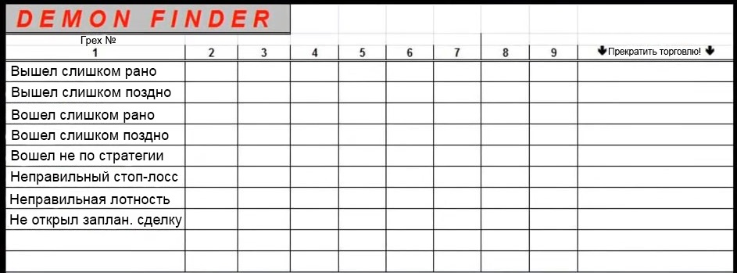

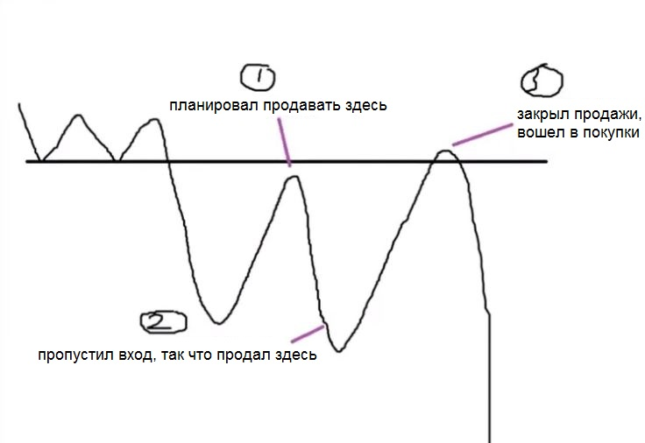
На вебинарах я часто показываю эту таблицу. Слева у нас список проблем, с которыми часто сталкиваются трейдеры – слишком ранние выходы, слишком поздние входы, завышение лотности, отклонение от намеченного плана… Обычно я даю эту таблицу ученикам и говорю – каждый раз, когда вы совершаете ошибку, вносите ее в список. Совершая ее повторно – ставьте галочку. Так вы быстро сможете определить, какие ошибки встречаются у вас наиболее часто. Это проще сделать, когда под рукой есть такая таблица – не придется трудиться, вспоминая, как часто с вами что-то там случалось… Прямо сегодня один парень мне ляпнул: «Думаю, я выхожу из сделок слишком рано». «Думаю»? Какой толк от думаний? Выходишь ты слишком рано или нет? Где доказательства? Где был тейк-профит, где был совершен выход? Какая разница в пунктах? Может, это плохо сказалось на паре последних трейдов, но на дистанции это на самом деле прибыльно? Все это нужно учитывать! Когда трейдер отказывается от ведения журнала, он сдается на милость своей краткосрочной памяти. Что, по-моему, настоящая беда. Люди совершают самые разные ошибки, и Demon Finder не определит их все. Но если вы обнаружите, что все-таки совершаете какую-либо ошибку – убедитесь, что вы это осознаете.
Я часто рисую такие каракули в качестве примера, люблю такое твитить. Это – типичнейшая трейдерская ошибка, совершаемая на каждодневной основе. Это интересный пример! Но если она случается с вами два, три, четыре, пять, шесть раз… Это просто знак, что вы бьетесь головой о стену. Если вы продолжите совершать эту ошибку, вы ничего не добьетесь. Я недавно вел на эту тему перископ, рассказывал там о самых распространенных ошибках, но эта – классика! Люди намечают уровень, от которого собираются продавать, но пропускают вход. Например, потому что рынок не дошел пару пунктов до их отложки и ушел вниз. Тут трейдеров охватывает страх, что они пропустят большое движение, которого так долго ждали… Рынок продолжает снижаться, и они все думают, не стоит ли войти. Они не знают, что делать, потому что у них нет четкого плана. Цена опускается ниже предыдущего свинг-лоу, и они решают, что все, происходит обвал, и входят в продажи. И тут цена разворачивается и пробивает свинг-хай! И они думают – ну, блин! Очевидно, рынок вниз не идет, так что надо выходить из продаж и вставать в покупки, раз мы пробили уровень! И они открываются в лонг там, где изначально планировали шортить! И наблюдают, как рынок обваливается... Это весело! Поначалу. Но я видел, как люди повторяют эту ошибку раз за разом. Синдром упущенной выгоды – большая проблема.
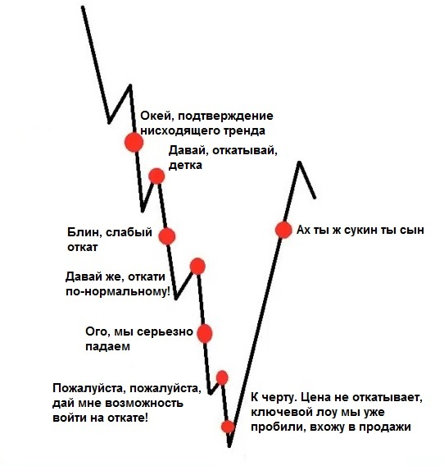
Вот еще один классический пример! Его я тоже твитил. Резкое движение вниз, но нет нормального отката. Я постоянно наблюдаю такое на бундах (ставки по 10-летним облигациям Германии), чтобы их торговать, нужно обладать терпением святого.
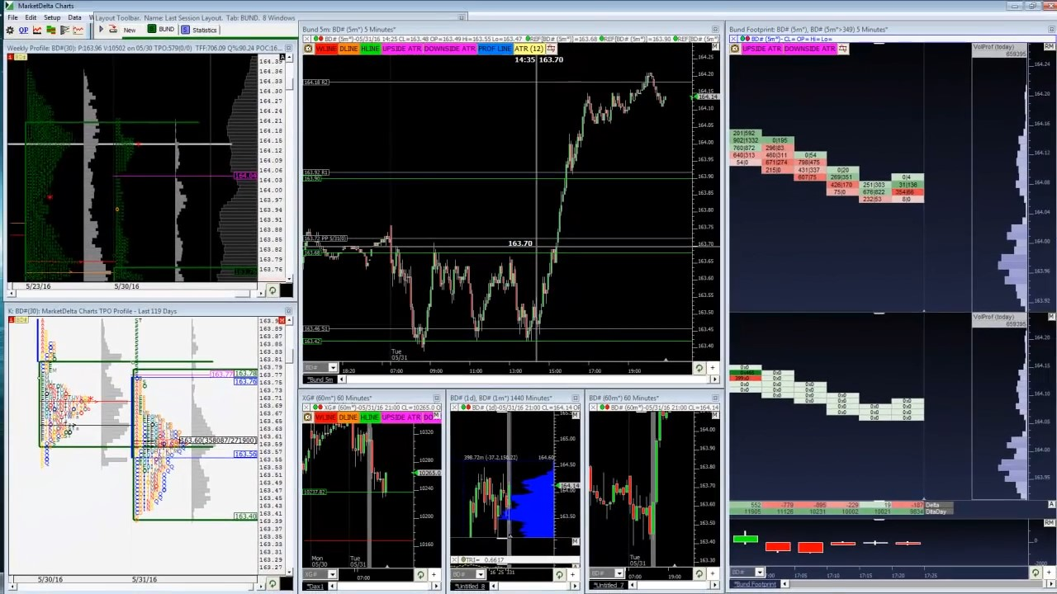
Смотрите, движение по параболе просто ни с того, ни с сего, и никаких откатов! Приходится как-то сохранять терпение. Нет отката – нет входа. Как мы наблюдали на предыдущем примере, на сильном движении вниз трейдер думает, что откаты слишком слабые, и пропускает входы на продажу. Вся ситуация подкрепляется еще и пробитием предыдущего свинг-лоу большой свечой, возможно, еще и на новостях. Вы продаете на лоу – и наблюдаете, как формируется откат, которого вы так долго ждали.
Так что если вы совершаете подобные ошибки – записывайте их! Будьте в курсе. Скажу одно: когда речь заходит об ошибках, убедитесь, что принимаете необходимые меры. Если бы мне дали по пенни за каждый раз, когда мне рассказывали о своих ошибках или проблемах – было бы весьма неплохо! Но вот что скажу, если бы мне дали еще по пенни за каждый раз, когда человек после констатации своей ошибки совершал ее снова – я был бы мультимиллионером, я был бы самым богатым парнем на этой чертовой планете! Люди обожают ныть, люди ненавидят прикладывать усилия. Так что не забывайте – недостаточно просто записывать свои проблемы, нужно с ними еще и делать что-то.
Распорядок
1. Спланируйте подготовку к торговой сессии;
2. В течение активной сессии сосредотачивайтесь на торговле;
3. Спланируйте, что будете делать после торговой сессии.
Следующая ключевая составляющая успешного трейдинга – распорядок. План нужно иметь не только на торговую сессию, но и на подготовку к ней и на завершение ее. В мою подготовку входит разметка всех уровней, проведение оценки, решение, в каких зонах на графике я хочу сегодня поучаствовать. Не буду расписывать все свои сетапы, покажу только один пример. Я как раз отслеживаю сейчас ситуацию по паре EURGBP. План на завтра у меня уже готов, так что, когда рынок начнет движение, я не буду сидеть и думать, что же мне делать.
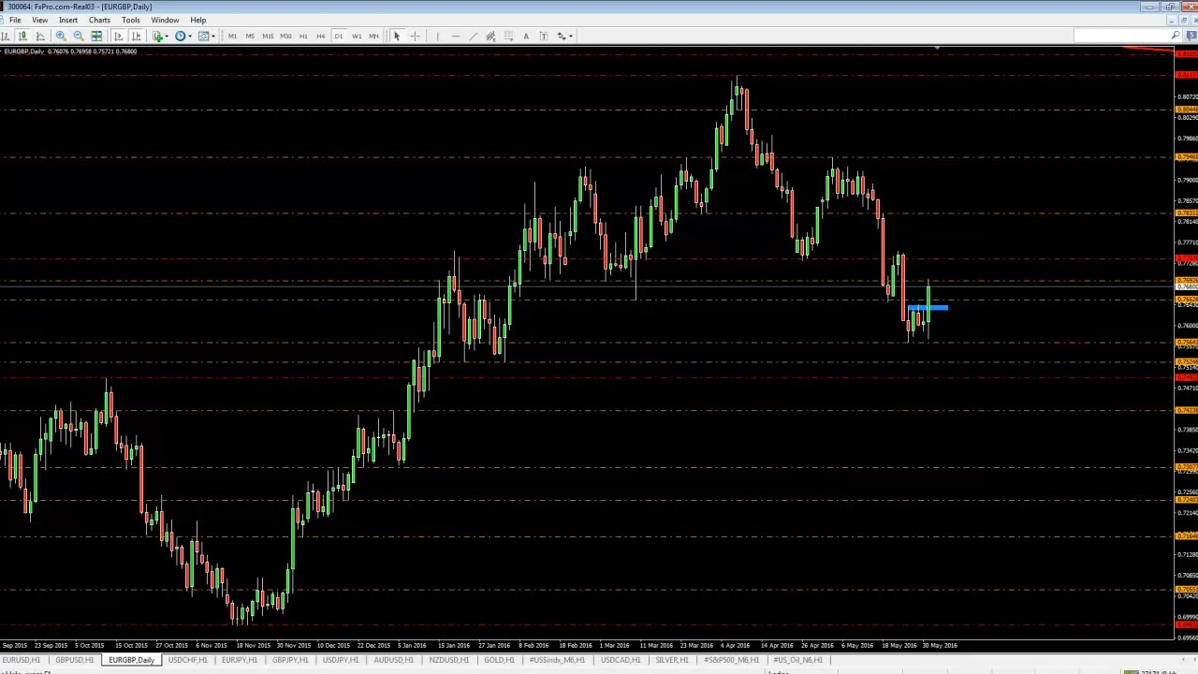
Так вот, если мы взглянем на дневной график еврофунта, мы увидим бычью модель поглощения, которая сформировалась прямо после последнего свинг-лоу. Кроме того, цена пробила уровень сопротивления. Очень бычий день!
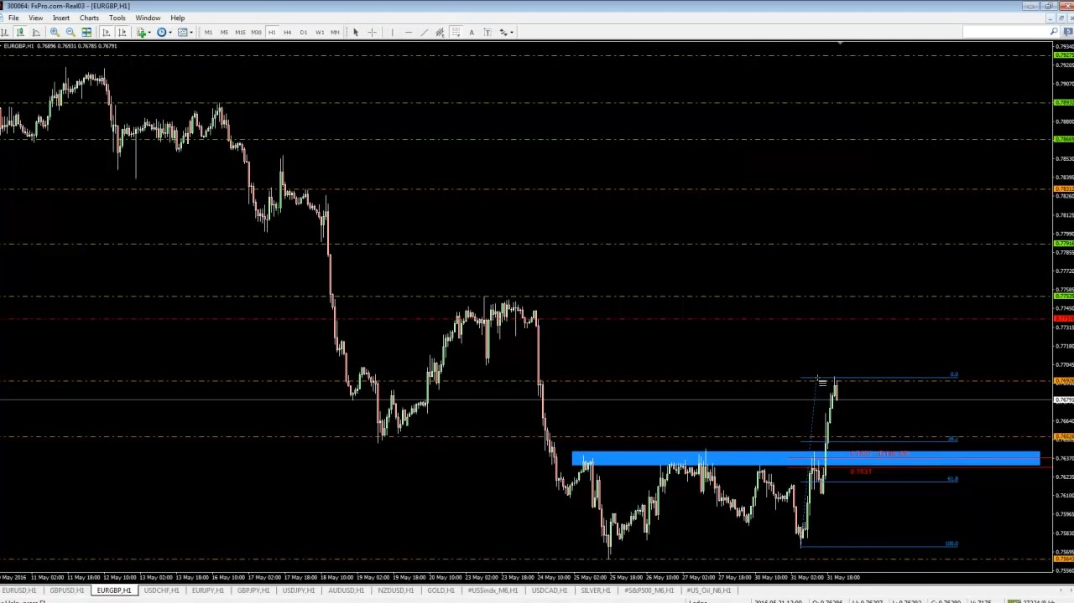
Я планирую закупаться на откате к этому уровню. Вот так просто! Если натянуть фибо, станет видно, что уровень в 50% находится как раз в районе предыдущего хая. На этой голубой зоне я и буду закупаться. Может, завтра отката и не случится, но если случится – я буду в лонгах! Да и в последующие дни я буду отслеживать эту ситуацию. Если же завтра цена не пойдет вниз, а помчится наверх, буду ли я за ней гнаться? Нет. Потому что впереди нас ждут уровни сопротивления. Но и продавать я на них не буду, потому что предыдущий день был очень бычий! Единственный интересующий меня вариант в данной ситуации – закупиться на откате. Больше тут и делать нечего. Таков мой план на один рынок из тех 17, что я торгую. Я поддерживаю организованность, я понимаю, что делаю. Поверьте, было время, когда я просыпал открытие Лондона, вскакивал, смотрел на свои 17 графиков, котировки скачут, и я такой думаю: «Ох… На чем бы мне сегодня заработать?..» Этот подход просто ужасен. Зарабатывать в таких условиях невозможно! Так что наладьте свой распорядок.
В течение торгового дня важно сохранять сосредоточенность, но нужен свой подход и к его завершению. В конце дня я заполняю свой журнал. Еще я люблю говорить с самим собой. Знаете, как в старом анекдоте: если мне потребуется совет эксперта, я поговорю сам с собой. Но у меня и правда разворачиваются настоящие диалоги! Если выдался плохой день, я сяду и поразмыслю, почему так произошло. Одно дело – сказать себе, что ты нормально торговал, плана придерживался, просто иногда не везет. Совсем другое – найти силы признаться себе, что ты проспал, пропустил лучший вход за день, начал торговать из мести, получил минус, взбесился, получил второй минус... Каждый день нужно пытаться усвоить что-то новое! Хорошо ли вы сегодня торговали? Не важно, каков финансовый исход дня, прибыль или убыток (это скажется лишь на вашем эго, да и то в краткосроке), хорошо ли вы сегодня торговали? Это важно! Следовали ли вы процессу? Вам придется стать самому себе психологом, и разговоры с самим собой – это один из способов. Вам никто не поможет – так что придется помогать себе самому! Итак, распорядок мы обсудили, давайте перейдем к исполнению.

Исполнение
Чтобы вести этот бизнес эффективно, требуется:
1. Знать, что конкретно вы хотите увидеть на графиках;
2. Знать, где вы хотите это увидеть;
3. Знать, когда вы хотите это увидеть;
4. Старайтесь входить максимально близко к тому уровню, на котором будет ясно, что вы ошиблись;
5. Решите, что делать не только с прибыльными, но и с убыточными сделками.
Я верю в существование основных принципов эффективного ведения бизнеса. Их можно свести к первым трем правилам. Вы должны знать, что вы хотите увидеть на графиках, где именно и когда именно. Что, где, когда! «Что» – это то, какой тип движения должна совершить цена. Может, то, как именно она движется, вас не заботит – а зря! Стоит продумать все заранее. К примеру, при отторговке уровней я хочу видеть резкие движения. Чего я не хочу видеть – так это «дрейф смерти», медленное, но верное движение, которое часто путают с угасанием импульса цены. Влезешь перед дрейфом смерти – тебя переедет.
Так вот, я знаю, какое именно движение цены я хочу увидеть. Далее – «где». Возвращаясь к графику еврофунта, который я вам уже показал – я знаю, что та область – ключевая для покупок! Складываем два и два – я хочу увидеть резкое движение цены к намеченному уровню. «Когда» – на открытии Франкфурта, на открытии Лондона? Я знаю точно, когда я не хочу видеть сетап – вечером! В семь вечера, когда за рынком уже никто не следит. Не хочу я видеть их также днем в пятницу. Недавно один из моих учеников рассказал, что открыл сделку по австралийскому доллару в пятницу, в шесть вечера! Кто торгует внутри дня в шесть вечера в пятницу? Какое движение вы ожидаете в это время увидеть? Придется удерживать позицию все выходные, брать на себя дополнительный риск. На мой взгляд, не лучший ход. Так что учитывайте эти три вопроса, «что-где-когда».
Конечно, у вас должен быть торговый план. Для своей торговли я составил бизнес-план, который занимает шестьдесят страниц. Есть у меня и визуальный план, я показывал его много, много раз, так что не буду тратить на него сейчас время. Издалека он выглядит вот так…
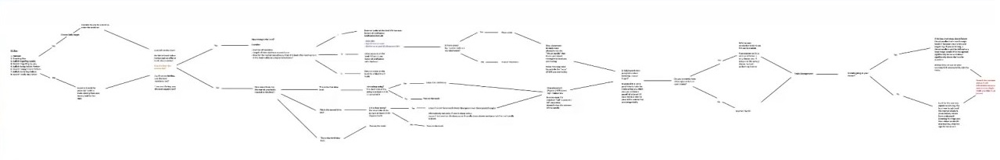
Это – моя торговая стратегия, представленная в виде схемы. Тут описаны все мои действия с момента первого взгляда на графики до момента записи сделок в торговый журнал в конце дня. Спланированы все варианты развития событий. Давайте для примера взглянем поближе на какую-нибудь часть... Цена подходит к уровню – есть ли там свободное пространство? Происходит ли скругленный ретест уровня? Тут либо «да», либо «нет». И если «нет» – я знаю, что такую сделку я пропущу. Если ответ «да» – я размещаю ордер со стоп-лоссом.
Или вот дальше. «Есть ли другие ордера или открытые сделки?», если ответ «нет» – все в порядке, если ответ «да» – нужно обратиться к таблице корреляций, чтобы определить, можно ли открывать сделку. Ведь, очевидно, при торговле коррелирующими инструментами увеличиваются риски. Каждый шаг моего процесса нанесен на карту! С таким подходом к торговле не остается места сомнениям. Я недавно сидел с одним парнем, до выхода новостей оставалось пять минут. Он говорит: «У меня тут отличный уровень! Но я не уверен, стоит ли торговать на отбой, вдруг из-за новостей цена его пробьет». И вот он мучается сомнениями и, наконец, решает, что лучше не торговать, слишком уж опасно. На выходе новостей цена доходит до этого уровня, а потом отскакивает от него и улетает в том направлении, в каком он и думал. И он говорит: «*****, надо было входить, не надо было беспокоиться о новостях!» Послушайте… Как насчет подумать обо всем этом в другое время? Не за пять минут до выхода долбаных новостей? На рынках играют серьезные люди, с таким отношением вы для них будете просто пушечным мясом! Нельзя принимать решение за две минуты до выхода новостей, нужно решить заранее – либо вы торгуете во время новостей, либо нет. Это несложно!
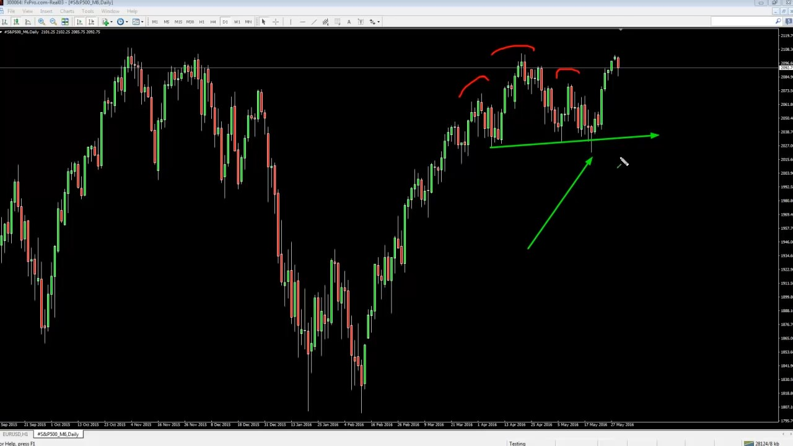
Давайте обратим свое внимание на график S&P500, о котором я сегодня уже говорил. Закон подлости! Я пропустил эту сделку, потому что у меня не было интернета, я тут переезжаю. Прекрасная была бы сделка! Не буду расписывать ситуацию на низких таймфреймах, достаточно взглянуть, что происходило на дневках. У нас тут «Голова и Плечи», этот сетап заметили все трейдеры мира, да что там, даже их собаки заметили. Все ожидали, что рынок обрушится, все ожидали пробития уровня «шеи». И глядите, куда пошла цена! Двенадцать дней назад я твитнул: «Народ, я буду без интернета. Дайте мне знать, когда паттерн облажается». Вообще, я это больше ради шутки запостил, но прогноз оказался верен! Смысл тут в том, что я выделил для себя на графике ключевую область, в которой ожидал ложного пробоя. Это – просто отличное место для «ловушки»! Так что стоило ожидать, что цена пошлет нам ранний знак, что продавцы попали в беду. Их ордера были пойманы внизу, под уровнем лоу, а потом цена откатила и закрылась выше, образовав пин-бар. Но вишенка на торте – то, что случилось дальше. Я столько раз объяснял подобные движения, что меня от этого уже мутит, да и вас, наверное, тоже. Но после пин-бара у нас на импульсе рисуется большая свеча. После нее – свеча отката в сторону пин-бара. То есть пробитием уровня рынок подтверждает, что поймал продавцов в ловушку, а позже, при откате к уровню, подтверждает это снова! Хорошая точка для входа, взяли бы рынок за...
Хреново, что я пропустил эту сделку. Но это отличная иллюстрация того, что всегда нужно быть в теме! И нужно держать себя в руках, не выходить из себя. Почти каждый еженедельный вебинар я начинаю со слов «ненавижу S&P500, отвратительный рынок!» Но смотрите же – самая красивая сделка за последнее время! Хоть я и не люблю этот финансовый инструмент, я все же приучил себя следить за ним. Я повидал немало людей, терявших дисциплину в периоды просадки, которые случаются с каждой торговой системой. Они начинали ныть: «Ох, мои уровни не работают! Уже неделя-две в минусе!» и понемногу ослабляли хватку… Переставали записывать сделки, потому что заполнять журнал убытками некомфортно. Иногда даже можно заметить, как человек начинает просыпаться чуть позже обычного. Знаете, когда у трейдера профиты идут один за другим, он может вскакивать аж в полшестого и бежать заполнять план на день. А тут убыточная неделя – и все, человек спит до девяти. Всегда нужно быть в теме! И не ослаблять хватку. В особенности если вы в минусе! Если вас приперли к стенке – тут уж нужно максимально собраться.
Следующий пункт после «что-где-когда» – старайтесь входить максимально близко к тому уровню, на котором будет ясно, что вы неправы. Отличный тут пример – сделка по евродоллару, которую я тоже (о, ирония) пропустил. Но в качестве иллюстрации она подходит просто отлично.
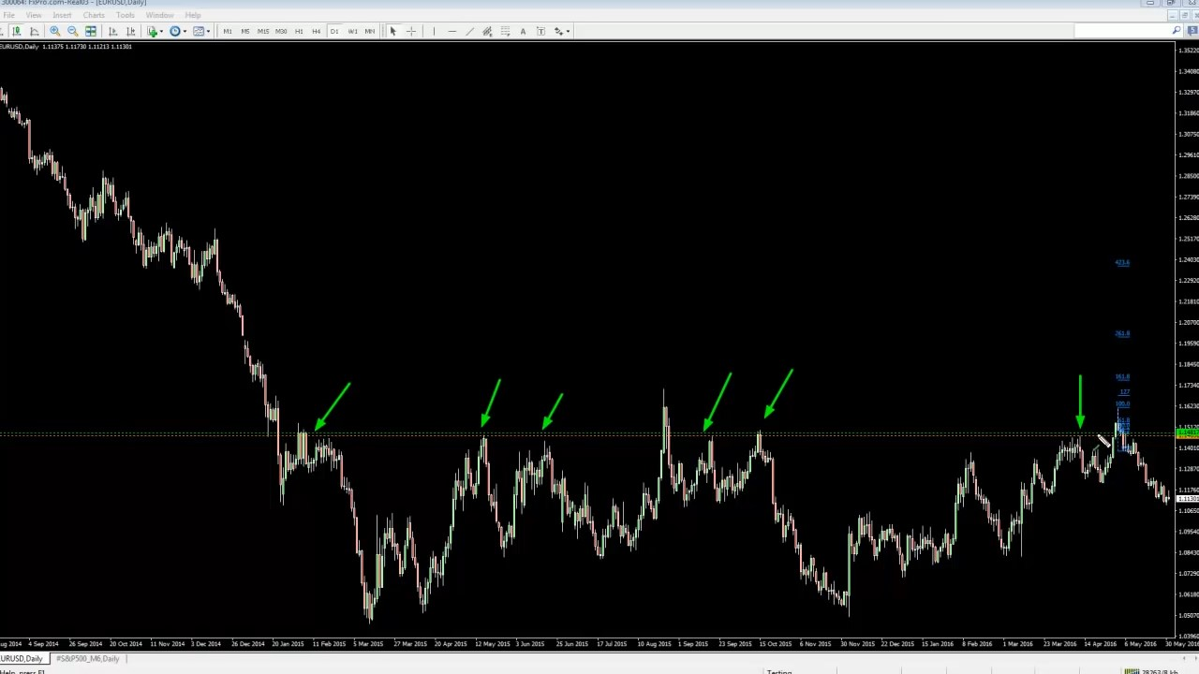
Вот вам евродоллар на дневном графике. Как вы видите, у нас тут просто железобетонный уровень. Был образован пин-бар прямо над ним.
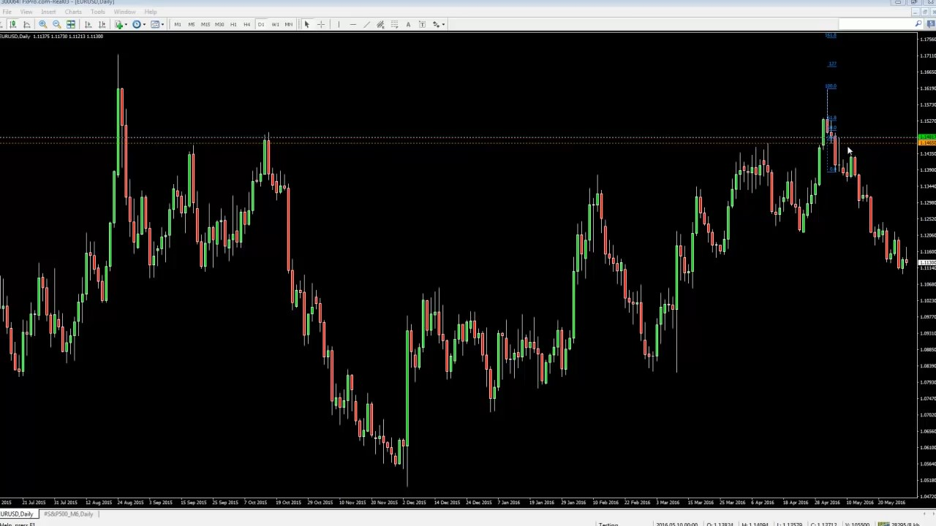
Обычно я в таких ситуациях не продаю, потому что на такой высоте над уровнем в рынок уже могло войти много покупателей. Так что я ждал, не опустится ли цена ниже. И это произошло – далее образовался всем известный паттерн! Сначала большая свеча на сильном импульсе вниз от пин-бара, после которого все трейдеры-одиночки перевели свой стоп в безубыток, а потом ретест уровня, на котором их всех выбило из рынка, и обвал вниз.
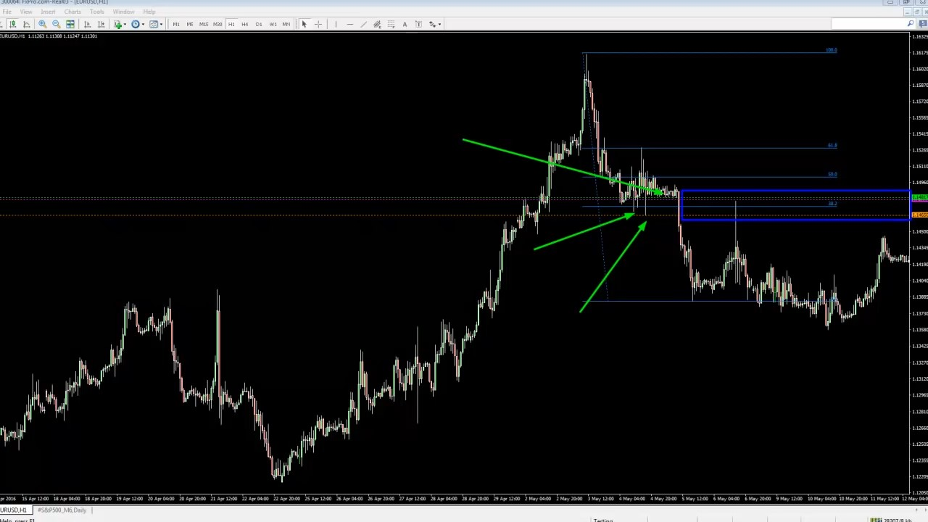
Но если мы перейдем на часовые графики и взглянем на импульс поближе, мы увидим, что у нас тут наблюдается вполне скругленный ретест. Оранжевая линия – ключевой уровень. Над ней – фибо 38. А еще выше – зона, к которой цена часто притягивалась в прошлом. На нем же располагался последний лоу, образованный до пробоя. В то же время там находится еще и фиолетовая линия – дневной ATR, отличный ориентир на разворот и возврат к среднему. В общем, целое скопление уровней.
Давайте вспомним о нашей теме – о входах максимально близко к стоп-лоссам. Свои стоп-лоссы я обычно располагаю над пробойными свечами. В данном случае он был бы над первой длинной красной пробойной свечой. В данной ситуации я мог бы продать на уровне лоу – и стоп был бы 26 пунктов. Либо я мог бы продать на уровне ATR – и стоп был бы размером в 6-7 пунктов. Большая разница! В этой сделке, кстати, еще и новости выходили. Кажется, это были как раз последние Non-farm Payrolls! Я как раз готовился, что цена может выйти за нижнюю границу зоны, и можно было бы войти на откате. Так все и произошло! Правда, вход я пропустил, отложенный ордер у меня стоял на 81, а цена дошла только до 78. Не хватило менее трех пунктов… Но смысл тут в том, что нужно искать дешевые входы. Определите, в какой точке вы точно будете не правы, и старайтесь войти к ней как можно ближе, чтобы добиться наилучшего соотношения риска к прибыли. Таков мой подход! Эту фразу, «старайтесь входить максимально близко к тому уровню, на котором будет ясно, что вы неправы», время от времени люди плохо понимают, так что я постарался расписать вам все поподробнее. Кстати, этот совет мне дал трейдер-гигант, мужик, делавший по 250 тысяч долларов в неделю на постоянной основе.
При исполнении ордеров, конечно, также важно планирование. Подумайте, что вы будете делать, когда цена пойдет против вас. Я не в том положении, чтобы указывать, как именно нужно торговать и как сопровождать сделки. Тем не менее, мне кажется, что если вы постоянно получаете полноразмерные стоп-лоссы, то вы что-то делаете не так. Не знаю, имею ли я право это утверждать, у каждого же свой подход, но для меня, для моей стратегии это справедливо. Я хочу сказать, что если я вхожу в рынок со стопом в сорок пунктов, то потерять все сорок пунктов для меня – большая редкость. Только открыв сделку, я сразу начинаю искать признаки того, что рынок собирается меня кинуть. Я не сижу и не думаю: «Ну, у меня стоп в сорок пунктов, если его вынесет, я потеряю всего лишь два процента от депозита, ничего страшного». Нет, я думаю: «У меня стоп в сорок пунктов. И, черт подери, я не собираюсь просто сидеть и смотреть, как его выносят». Если ситуация выглядит так, что рынок идет против меня, нужно что-то делать. Какими могут быть знаки того, что я оказался в ловушке не на той стороне уровня? Пример: я увидел пробой уровня ценой вверх, вошел в покупки на откате к нему, а тут цена пробивает его снова, совершает новый откат и рисует следующий лоу. В такой ситуации меня в рынке уже и след простыл! Опять же, я провел много времени, изучая свои сделки в торговом журнале. И уже знаю, в каких ситуациях я буду вынужден получить полноценный стоп-лосс. Так что во всех других я теперь могу выходить так быстро, как это возможно.
Личный подход
1. Берите деньги только у тех, кто не знает, как вы торгуете;
2. Старайтесь, чтобы тех, кто знает, было как можно меньше.
Переходим к личному подходу – к тому, что определяет вас, как трейдера. Скажу вам честно, народ! Кто-то мне сейчас не поверит, но это полная правда... Ваш перевес в смысле вашей торговой стратегии далеко не так важен, как то, как вы себя ведете. Мало кто осознает, что вы – и есть перевес! Люди смотрят на прибыльных трейдеров и думают: «Покажи мне уже, как ты торгуешь!» Они не понимают, что сам трейдер – и есть перевес! Не его стратегия! Если перевес – это торговая стратегия, почему среди трейдеров-учеников так низок процент успеха? Если вы учите кого-то своему перевесу – они должны пойти и сделать деньги! Но факты таковы, что люди не в состоянии строго следовать стратегиям, они страдают ото всех этих психологических проблем. Я верю, что нужно постоянно работать над собой. И описание этой составляющей – «берите деньги только у тех, кто не знает, как вы торгуете» – опять же, я добавил в шутку, таков уж мой стиль. Но! Вырваться вперед других вы можете, только делая то, к чему другие были не подготовлены. Иногда я вижу, что люди берут сетапы, которые, как я знаю, имеют очень низкую вероятность отработки. Я никак это не комментирую, потому что не хочу прослыть всезнайкой. Но я понимаю, как высоки шансы, что они получат убыток. Давайте дам пример из сегодняшнего графика бундов.
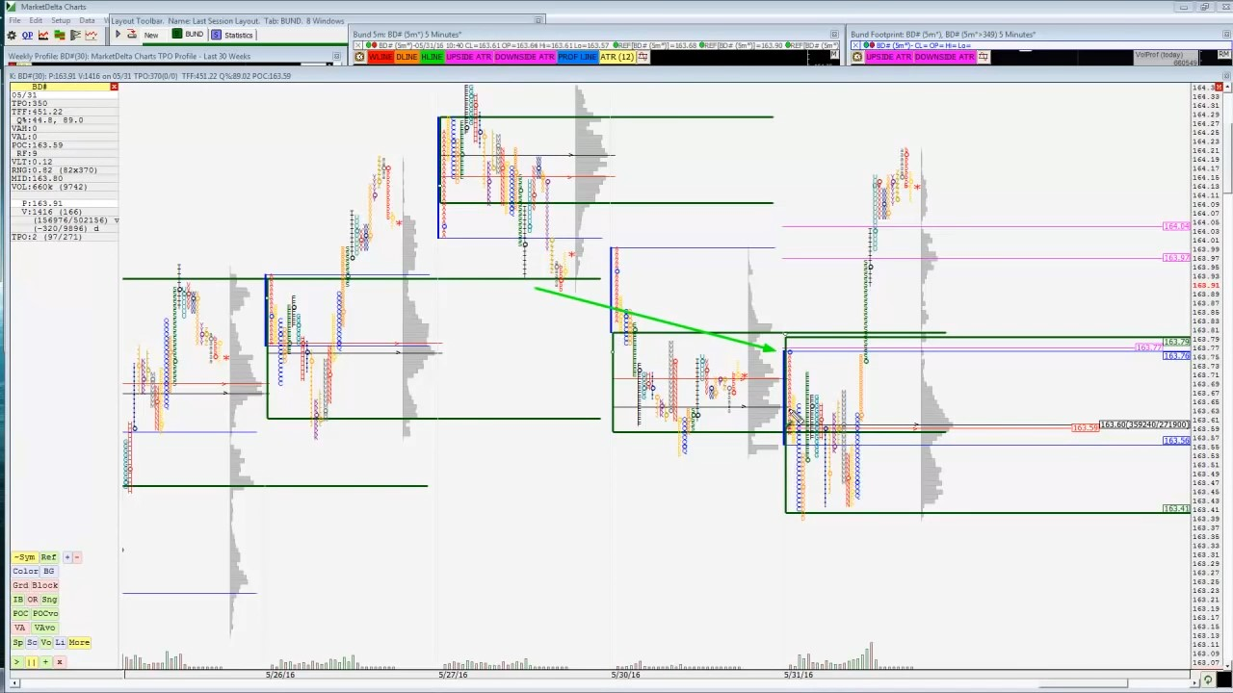
Те, кто в курсе моих методов – что у нас тут было утром на профиле рынка? Движуха на открытии. Статистическую вероятность вы должны знать, ведь я совсем недавно проводил с вами вебинар на эту тему, так что никаких оправданий! Хотя, конечно, я не могу ожидать, что все смотрят мои вебинары… Так что, в двух словах…
В твиттере я заметил, что кто-то планирует продавать на ретесте уровня:
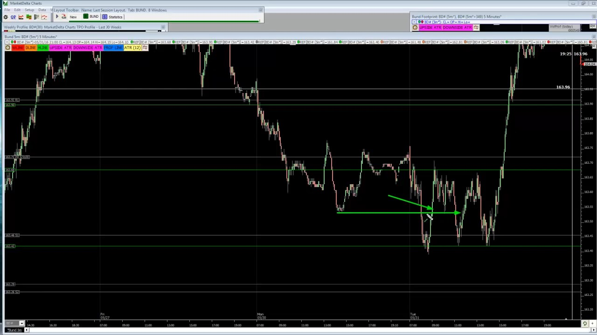
Но мы знаем, что существует вероятность в 80%, что рынок поднимется выше этого уровня! После движухи на открытии вниз цена возвращается на пункт выше открытия. Так что какой смысл тут шортить? Это подход с низкой вероятностью отработки! Причем тот парень ожидал не маленького движения, а формирования нового лоу. Аргументировал это тем, что на часовом графике образовалась медвежья модель поглощения… Но я знаю, что шансы на это просто никакие, потому что я потратил долгие, долгие, долгие часы, изучая статистику. Это жуть как скучно. Но знаете, что не скучно? Делать деньги (смеется). Так что смотрите на это с такой точки зрения.
Давайте кратко пройдемся по этой теме. Я собираю статистику для множества рыночных ситуаций. Вот, к примеру, статистика по гэпам на евродолларе.
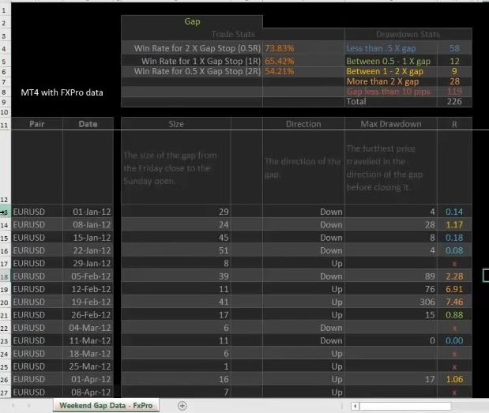
Тут собраны статы по каждому открытию рынка ночью в воскресенье, начиная с января 2012 года. Размер гэпа, направление гэпа, максимальное расстояние, которое цена прошла от гэпа до того, как закрыть его, коэффициент. Все эти данные были собраны и добавлены в Excel вручную. И знаете, что? Когда по евродоллару появляется гэп, я не сижу и не думаю: «Ох, как же быть?.. Торговать в сторону гэпа?.. Торговать на его закрытие?..», нет, я знаю, что делать! Я не выпендриваюсь, строя из себя всезнайку, всего я не знаю. Но если я открываю сделку, я желаю быть настолько информированным, насколько это возможно, потому что мы тут, все-таки, деньгами рискуем. Это не шутки! Так что отнеситесь серьезно.
Риск
1. Знайте свой риск на сделку;
2. Знайте свой риск на день;
3. Следите за изменением риска;
4. Распределяйте риски между стратегиями, основываясь на статистике;
5. Будьте в курсе своих лимитов по максимальной просадке.
Переходим к рискам. Риск – несомненно, ключевой момент. Знайте свои риски на отдельную сделку и общий риск на день! Многие не определяют риски на день, но это, по-моему, просто жизненно необходимо. Кто-то может не согласиться и сказать – просто торгуй сетапы! Не останавливайся, если получил убыток в трех сделках подряд, появился четвертый – торгуй! Но я лично считаю, что иногда случаются непростые дни, когда рынки не слишком подходят для моего стиля торговли. Так что стоп на день у меня есть. И это, опять же, составляющая моего перевеса. Если мне не нравится, как рынок себя ведет – я хочу уйти у него с дороги как можно скорее! Нет ничего постыдного в том, чтобы признать: «Сегодня у меня не получается обыграть рынок».
Следите за переменным риском – ну, тут в двух словах. Если кто из новичков не в курсе, многие преподаватели трактуют соотношение прибыли к риску слишком просто. Например, «у вас при открытии сделки стоп стоит на 10 пунктов, цель на 20 пунктов, соотношение 1:2», и все. Но нельзя забывать, что риск может меняться в ходе изменения цены. Предположим, у вас и правда стоп в 10, тейк в 20. Рынок проходит в вашу сторону 19 пунктов. И тут вы решаете перенести стоп на уровень безубытка… Сделав это, получается, что вы рискуете 19 пунктами, чтобы заработать 1. Многие этого не понимают! И выдают печально известную фразу, которая меня просто сводит с ума. «Да не важно, это же бесплатная сделка». Это не бесплатная сделка! Простите! Если вы не понимаете этого, вы, наверное, выбрали для себя неподходящее дело. Потому что если вы в плюсе на 19 пунктов, а рынок разворачивается и выбивает вас по безубытку, 19 пунктов вы теряете, ничего бесплатного тут нет!
«Распределяйте риски между стратегиями, основываясь на статистике» – я использую в торговле несколько стратегий, и, если какая-то показывает хорошие результаты, я перенаправляю на нее больше капитала. Но это пригодится только тем, кто торгует сразу по нескольким стратегиям.
«Будьте в курсе своих лимитов по максимальной просадке» – тоже очень важно. Какую просадку вы готовы вытерпеть, на каком моменте вы прекратите свою торговлю? Для меня это – десять стоп-лоссов. Если значение моей просадки дойдет до суммы десяти стоп-лоссов, я полностью прекращу торговлю. И я не начну торговать, пока не проведу полное расследование. Я не буду пытаться выторговать себя из этой ямы... Худшая просадка, какая со мной случалась (я торгую в плюс с лета 2007) – это 12 стоп-лоссов. И это было просто жесть. Очень болезненно! Но такое может случиться, а значит, у вас должен быть план. Нельзя зарывать голову в песок и надеяться, что до этого не дойдет. До такого вполне может дойти, более того, это вероятно, что в какой-то момент до этого дойдет! Нужно быть готовым. Вы – трейдеры, и вы должны учитывать риски.
Психология
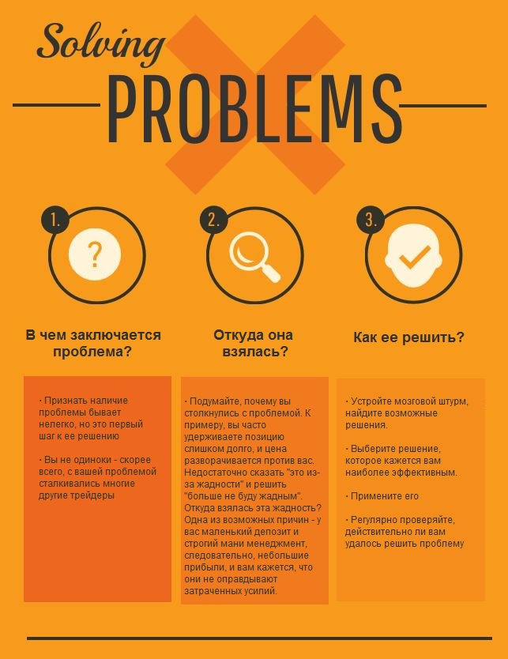
Чтобы эффективно решать проблемы, задайтесь такими вопросами:
1. В чем заключается проблема?
2. Почему я столкнулся с этой проблемой?
3. Как мне ее решить?
Вот три шага по эффективному решению проблем. Для достижения успеха в трейдинге это критично! Всегда спрашивайте себя: в чем проблема? Откуда она взялась? Как ее решить?
Я нарисовал небольшую картинку по этому вопросу, твитил ее когда-то давным-давно. Важно понимать… Игнорировать проблему – это просто. Признать, что у вас есть проблема, бывает очень нелегко. Но это первый шаг к ее решению. Важный момент – с какой бы проблемой вы ни столкнулись, существует почти что стопроцентная вероятность, что она уже случалась с другими трейдерами. Вы не одиноки! Но, как я и сказал ранее, проблему недостаточно просто признать, ее надо решить.
Ключевой шаг, который пропускают многие люди – второй! Почему я столкнулся с этой проблемой? Как правило, люди сразу переходят от «в чем заключается проблема» к «как ее решить». Но если вы не понимаете, откуда она у вас взялась, вы никогда не сможете полностью от нее избавиться. Одна очень распространенная проблема – стремление дать позиции вырасти как можно больше. Трейдер вышел в плюс на 30 пунктов и думает: «Конечно, сейчас может произойти откат, но лучше я все-таки подержу позицию открытой, пусть дойдет до 200!». Самая распространенная причина тут, как мне кажется, в том, что люди торгуют слишком маленькими депозитами. Но они не задумываются о причине, они думают – в чем проблема? В том, что я слишком долго удерживаю сделку. Как мне ее решить? Ну, просто перестану это делать, буду быстро выходить на первом же уровне. Но откуда взялась эта проблема?
Очень часто это происходит из-за желания побольше заработать, мне и самому пришлось с этим столкнуться. У вас маленький депозит, вы используете приличный мани менеджмент. Ждете сделку весь день, наконец-то входите в нее, цена доходит прямо до следующего уровня. Вы смотрите на свою прибыль – 20 долларов. Какого черта… Да это же просто унизительно. Потратили весь день за терминалом – и двадцать баксов? Просто нелепица какая-то! Но, может, позволить прибыли расти?.. Ведь если цена дойдет до следующего недельного уровня, прибыль будет уже 60 долларов! Уже поприличней. Черт, а если цена пробьет трендовую линию и дойдет до ключевого уровня сопротивления, прибыль будет уже 150 долларов, что довольно неплохо!
Видите, как работает мышление? Трейдер начинает торговать не рынок, а свой депозит, и весь анализ рыночной структуры вылетает в окно. Все, о чем он думает – о том, сколько мог бы заработать. Видите, если вы понимаете, что эта проблема у вас из-за небольшого депозита, вы теперь не будете пытаться решить ее методом «ну, я просто перестану это делать». Вы поймете, что иногда стоит оставлять позицию в рынке, но иногда не стоит! И нужно сосредоточиться на процессе, выходить на нужных уровнях и перестать обращать внимание на прибыль.
Устройте мозговой штурм, определите все возможные решения для всех проблем, что у вас есть, и выберите то решение, которое покажется вам наиболее эффективным. И – ключевой момент – примените его. Позже нужно регулярно возвращаться к этой проблеме и оценивать, насколько эффективно вы ее решили. Нельзя раз за разом совершать одни и те же ошибки! Потому что тогда на достижение стабильно прибыльной торговли у вас уйдет много, очень много времени.
Непрерывное самосовершенствование
1. Ведите торговый журнал;
2. Анализируйте свою торговлю;
3. Генерируйте новые идеи и тестируйте их;
4. Сосредотачивайтесь на том, что работает, и прекращайте делать то, что не работает.
И, наконец, финальная часть – непрерывное самосовершенствование. Записывайте сделки в журнал! Я действительно верю, что это необходимо. Мне кажется, это единственный способ улучшить свою торговлю. К примеру, возьмем максимальное неблагоприятное отклонение. Соберите все свои прибыльные сделки и взгляните, насколько далеко в них цена проходила против вас. Я знаю людей, которые значительно увеличили свой перевес, просто записывая свое максимальное неблагоприятное отклонение на прибыльных сделках. К примеру, они торговали со стопом в 50 пунктов. И каждая их прибыльная сделка уходила в небольшой минус перед тем, как дойти до тейк-профита. Но ни одна не уходила в минус более, чем на 20 пунктов. Это – информация просто невероятной ценности! Потому что если вы можете сократить свой стоп с 50 до 25 пунктов, и это никак не повлияет на соотношение количества прибыльных сделок к убыточным, вы удвоите свою окупаемость! Что значительно улучшит ваши итоговые показатели. И все это только благодаря ведению статистики!
Другой хороший метод – если вы из тех трейдеров, которые используют тейк-профиты, но при этом активно сопровождают сделки (то есть могут закрыть позицию до того, как цена дойдет до тейк-профита), сравните такие показатели: сколько вы зарабатываете, активно сопровождая сделки, по сравнению с тем, сколько бы вы зарабатывали, не делая абсолютно ничего и позволяя цене дойти до тейк-профита или стоп-лосса. Я знаю многих ребят, которым не стоило бы лишний раз трогать свои сделки. Но они просто зарывают голову в песок! Потому что им либо нравится активно сопровождать сделки, либо они просто не дают себе труда провести анализ и убедиться, что не стоит им этого делать. Кто знает! Но я на практике вижу, как много людей ставят тейк-профит, но никогда не позволяют цене дойти до него, выходят слишком рано. Задумайтесь об этом.
Часто приходится слышать такой термин: «святой грааль трейдинга». Все ищут грааль! Однажды я спросил в твиттере, что лучше – зарабатывать восемь процентов в месяц, работая по часу в день, или десять процентов в месяц, работая по десять часов в день? И нашлись жалкие ублюдки, ответившие, что десять процентов – это лучше! Они предпочли бы работать по девять дополнительных часов в день ради лишних двух процентов в месяц! Издеваетесь, что ли? Займитесь своей жизнью! Время – ваш самый ценный актив, зачем пускать его на ветер без нужды? Я не пытаюсь сейчас создать впечатление, будто можно срубать горы бабла, не тратя на это время. Потому что я сам отвожу на трейдинг больше времени, чем кто-либо из моих знакомых. Но это – мой перевес! А кто-то может обнаружить, что ему удается зарабатывать больше без активного сопровождения сделок. Если вы можете торговать в плюс, открывая сделки со стопом и тейк-профитом и выключая после этого терминал – вы нашли святой грааль! Потому что вы нашли способ зарабатывать больше денег, тратя меньше времени. К этому же все стремятся, верно? Активно сопровождая сделки, лично я показываю более хорошие результаты. Разница небольшая, но она есть. Вот почему я и занимаюсь этим. Но я знаю, что не всем это подходит, так что воодушевляю вас разобраться с этим вопросом самостоятельно.
Все, в конце концов, сводится к анализу своей торговли. Вся эта статистика по гэпам на евродолларе и движухам на открытии бундов… Мне часто в голову приходят новые идеи. А когда они приходят, я хочу их протестировать. На рынке большой гэп – нужно задуматься, какова вероятность, что он закроется? Многие просто не представляют, что нужно делать в подобных ситуациях. Если вы из таких людей – разберитесь! Какова вероятность, что гэп закроется в тот же день по DAX, по любому другому рынку, который вы отслеживаете? Когда наступают выходные, когда выдается свободный часок, когда вы собираетесь глянуть какую-нибудь фигню по нетфликсу… Откройте лучше Excel и потратьте пару часов на счетоводство. Потому что эта пара часов потом окупится с лихвой. Это скучно! Но, как я и сказал, не скучно делать деньги.
И, наконец, один из самых важных советов – сосредотачивайтесь на том, что работает, и прекращайте делать то, что не работает. Если вы нашли что-то, что вам хорошо удается – делайте это! Нельзя относиться к таким вещам легкомысленно. А если что-то не работает – прекращайте это делать! Более того, особенно умные из вас начнут делать противоположное! Я выдумывал целые стратегии, которые основывались на нерабочих подходах. Мыслите нестандартно. Помню, я наживался на брокерских ошибках в котировках, я рассказывал об этом на подкасте «Chat With Traders». Зарабатывал легкие деньги на неверных ценах, вставая на шпильках в противоположную сторону. Скажем, нефть спокойно торговалась горизонтально. И тут вдруг цена выстреливает вверх на 150 пунктов. Я понимаю, что это ошибка в ценах. Я продаю, цена падает обратно на 150 пунктов, я закрываю сделку. Пока я этим занимался, я читал форумы, и видел там сообщения типа «о боже мой, какой ужасный брокер! Рисует шпильки! Какой хреновый брокер! Гребаные жулики! Вывожу депозит!». Люди просто не могли понять, что им дают возможность заработать легкие деньги, нет, они просто ныли по этому поводу! А все, что было нужно – поставить все с ног на голову. Уау, брокер только что подвел меня, нарисовав из-за неверных данных шпильку? Накажу его в ответ! Потому что это не реалистичная цена. Как он сделает это в следующий раз – я этим воспользуюсь. Верно? Ведь в этом и заключается цель трейдинга, в том, чтобы оборачивать все себе на пользу. Не нужно сидеть и ныть из-за проблемы, переверните их с ног на голову и сделайте на них деньги.
Вот, собственно, и все, что я хотел сказать. У кого-нибудь есть вопросы? Довольно напыщенная вышла речь, не так ли? Но ведь я и вправду вижу, как люди совершают то, что мне кажется ошибками. И я симпатизирую им, потому что отлично понимаю, как сильно им хочется преуспеть в этой игре, добиться профитности. И хочется сделать это уже прямо сейчас, они не хотят проходить через семь лет боли и страданий, через которые пришлось пройти мне. А добиться профитности можно только избавившись от этих ошибок. И делая то, к чему не готово большинство. Вот так просто! Это единственный путь.
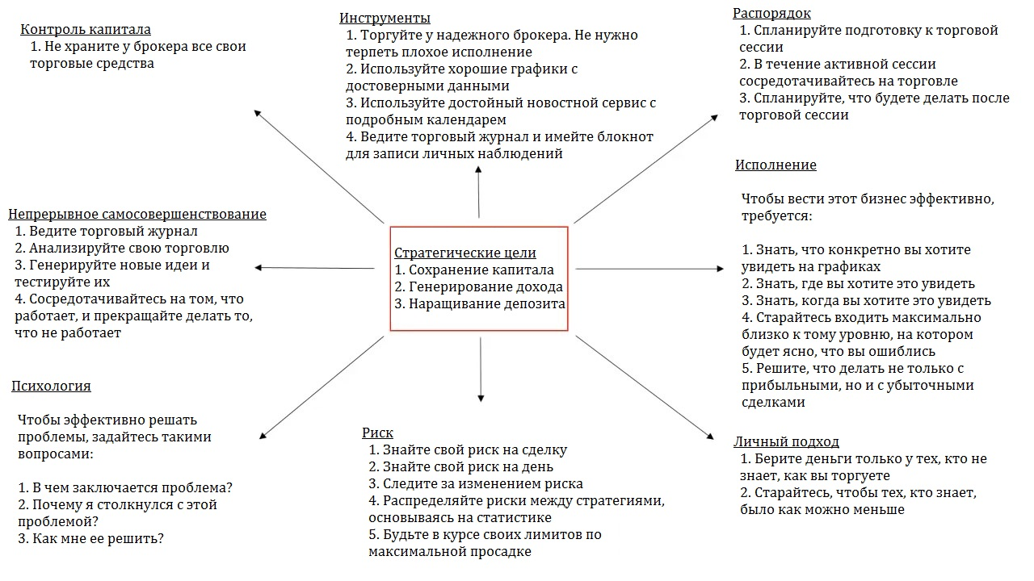

Схема успешного трейдинга
Калем тут задает вопрос насчет того, что я храню у брокера на депозите только десять процентов от своего капитала… Да, и правда, хороший вопрос, люди тут частенько путаются! Мой риск – два процента от депозита. Но у брокера я храню десять процентов. Я как-то уже рассказывал, единственная проблема тут только в том, что так вы не сможете набрать красивую статистику. К примеру, вы хотите сделать это, чтобы впечатлить фолловеров в твиттере (смеется). Или, более вероятный вариант, вы хотите попасть на работу в проп-фирму. В этом случае, конечно, все усложняется. Скажем, у вас есть 10 000. Вы храните 1 000 у брокера и 9 000 на депозите в банке. Вы открываете сделки с риском в 200, что является 2% от всех ваших денег. Если сделка обернется убытком, то это будет выглядеть, как будто вы потеряли 20%, ведь тот, кто будет смотреть на вашу статистику, будет видеть только депозит в 1 000. Проблематично! Когда я нанимался на работу в проп-фирму, мне приходилось обо всем этом очень осторожно рассказывать… «Понимаю, все это выглядит, как будто я завышаю риски, но это на самом деле не так…» В большинстве случаев от вас потребуют доказательств, что у вас были средства на стороне, ведь иначе каждый мог бы так сказать, не правда ли? Но да, отвечая на вопрос, рисковать нужно процентом от всего торгового капитала, не процентом от депозита у брокера.
«Движуха на открытии» – это когда после открытия рынка рисуется огромная свеча. После тридцати минут цена, как правило, откатывает назад с лихвой.
Ладно, легендарные мои, надеюсь, вам пригодилась эта информация. Увидимся в следующее воскресенье!

Прекращайте ныть и начинайте работать над собой. Часть 1
Окей, итак… Добрый вечер! Краткое вступление для тех, кто здесь впервые.

Это я. Обычно я не представляюсь, но в последнее время у меня значительно прибавилось фолловеров. Вероятно, потому, что весь июль я не закрывал рта. Это всегда помогает! Так вот, из всех людей, о которых вы могли слышать в последнее время, я, наверное, принадлежу к числу наиболее откровенных. Кроме того, я обладаю некоторым опытом. Я торгую с двухтысячного года, то есть, выходит, уже более шестнадцати лет. Совершил все возможные ошибки, потерял много денег. Заработал чуть-чуть побольше, чем потерял. Однажды рыдал, в пух и прах разорившись в сделке на медь. С 2007 занимаюсь трейдингом на полную ставку. Сейчас торгую и на свои деньги, и для чикагской проп-фирмы. Должен предупредить вас, что матерюсь я ****** как много, да еще могу иногда неудачно пошутить на религиозные темы. Но в Бога я верю, женоненавистником не являюсь, а Джимми Сэвил – больной, больной ублюдок!
Так вот, переходя к делу… Сегодня я собирался показать вам несколько графиков. Но потом передумал! Потому что разглядывание графиков и поиск лучших мест для продаж и покупок не превратит вас в успешного трейдера. Это может сделать только одно – исполнение. То, как вы себя ведете, и определит, добьетесь ли вы успеха и сколько вы вообще сможете продержаться в этой игре в перспективе. Так что на этом я хотел бы остановиться поподробнее!
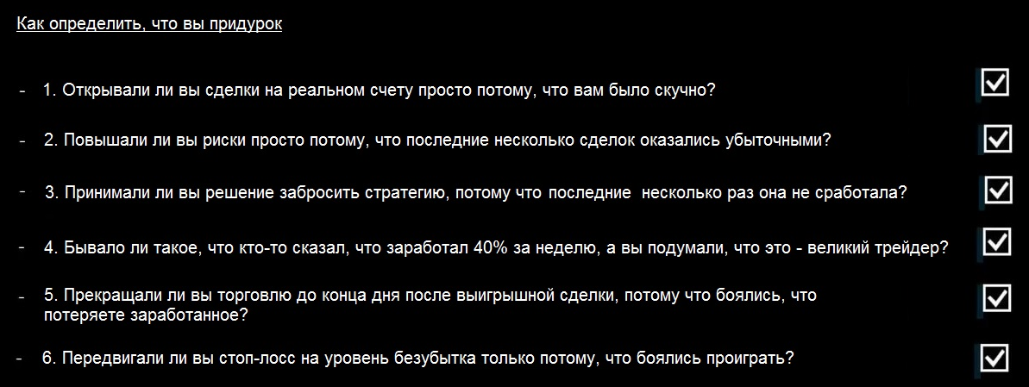
Вот вам небольшой чек-лист, по которому можно определить, придурок вы или нет. Серьезно, шесть пунктов (хотя есть и другие, конечно), которые сигнализируют, что у вас самые слабые карты за столом. Давайте пройдемся по ним!
Номер первый. Открывали ли вы сделки на реальном счете просто потому, что вам было скучно? В какой-то момент трейдерской карьеры через это проходит каждый! И, как правило, это плохо заканчивается. Такова уж природа рынков, иногда вы и правда получаете поощрение за неадекватное поведение. И из-за этого вы продолжаете заниматься подобными вещами… Подумайте сами, если бы каждый раз, когда вы что-то делаете, вы теряли деньги – вы бы очень быстро прекратили этим заниматься! Но так получается, что вы при этом получаете деньги, и это заставляет вас продолжать... И это не так-то легко заметить. В общем, если вы открываете сделки только потому, что давно ничего не делали на рынках и вам скучно – значит, у вас есть проблема, которую вам стоит решить.
Я поднял эту тему, потому что меня уже достали трейдеры, которые говорят: «У меня отработала в плюс отличная сделка с соотношением риска к профиту 1:4. Правда, потом я слил всю прибыль, потому что словил четыре стопа подряд». Я спрашиваю, что это были за сделки такие? «Да я даже не знаю. Наверное, я просто заскучал, вот и открыл». Все мы – трейдеры, окей! И все мы, очевидно, хотим торговать. Но вы должны понять, что ваша работа заключается в том, чтобы наблюдать, ждать удачной возможности! Как снайпер. Это, конечно, клише, но это не значит, что это неправда.
Что я тут могу посоветовать? Пройдитесь по всем своим сделкам, найдите те, которые были открыты из-за скуки. Выделите их. Делайте это в течение какого-то времени, и сможете сравнить и здраво оценить результаты. Правда, тут нужно быть осторожным, чтобы не совершить одну ошибку… Я как раз недавно обсуждал эту проблему с одним парнем, он сказал, что вошел из-за скуки и потерял деньги. Я спросил его, а что это был за вход? Он ответил: «Ну, цена пробила хороший такой уровень на часовых графиках, и я заметил, как рынок возвращается к этому уровню. Я подумал, что сейчас будет отскок, да еще и от индикатора VWAP было подтверждение». И я такой – погоди, как по мне, так это довольно-таки продуманное решение! А он: «Да, но я же потерял деньги». Смысл тут такой – только вы сами можете сказать, что вы должны были сделать, а чего делать не следовало. Только вы можете определить, продуманная это была сделка или сделка из-за скуки. Но пусть на ваше решение не влияет результат сделки – прибыль или убыток! Иногда сделки оборачиваются убытком, потому что… Просто потому что это нормально. Говоря языком покерных игроков, иногда просто случаются бэдбиты.
Пункт второй. Повышали ли вы риски только потому, что последние несколько сделок оказались убыточными? Классическая ошибка азартных игроков! Желание рискнуть большим, чтобы поскорее отбить потери. Заканчивалось ли это когда-нибудь хорошо? Конечно, нет. Ладно, давайте к следующему.
Номер три. Этим страдают многие… Эффект недавнего! Какая-то стратегия дает несколько убыточных сделок подряд – трейдер бросает ее и переходит на ту, которая в моде в этом месяце. Конечно, это не значит, что нужно торговать по одному методу долгие годы! Если какой-то подход не работает, рано или поздно это становится очевидным. Если вы строго следуете правилам, а дело никак не идет – подход нужно менять. Проблема заключается в том, что многие делают это слишком быстро. Плюс нужно понимать, что бывает, что стратегия не подходит текущему состоянию рынка. Но может просто великолепно работать в других условиях! Разобраться, в какой фазе рынок сейчас находится – это иногда половина победы.
Номер четыре! Если вы пробыли в твиттере хоть пять минут – вы прекрасно понимаете, о чем я. Все просто одержимы тем, кто сколько зарабатывает, у кого сколько процентов прибыли. Поймите одно, окей? Заработать сорок процентов за неделю может каждый! Все, что нужно – повысить риски до 20% от депозита на сделку. Но ни у одного серьезного трейдера не бывает таких профитов! Ну, разве что на «черном лебеде» может случиться что-то подобное. Если бы трейдер по какой-либо причине продал еврофранк в день открепления или зашортил бы кабель прямо перед Брекзитом – тогда да, сделать 40% вполне реально. Но твиттер полон этих придурков, которые ведут себя так, будто для них это обычное дело. Это – самый очевидный признак того, что кто-то хитрит. И, кстати говоря…

Вот старый-добрый 50 Cent. С, хм… Пачками денег на заднем плане. А справа – его цитата. Не буду пытаться изобразить его акцент… «Если я сфотографировался рядом с определенным автомобилем или за его рулем, если я одет в определенную одежду, если я держу в руках определенный продукт, если я сижу рядом с чем-то, что может выглядеть, как крупные денежные суммы, если на мне надеты драгоценности – это не означает, что я всем этим владею». Вот так неожиданность! Хватит верить всем этим демо-трейдерам из инстаграма. Мне реально приходят такие письма: «Привет, Том! Я тут наткнулся на одного парня в инстаграме, ну, знаешь, того, который водит Lamborghini. Он говорит, что делает по сто процентов почти каждую неделю. Это возможно?» Сколько раз мне нужно ответить «включи голову»?..
Номер пять. Прекращали ли вы торговлю до конца дня после выигрышной сделки просто потому, что боялись, что потеряете заработанное? Бывает, люди настолько не уверены в своих навыках, что для них выход в плюс – это повод прекратить торговлю! Я обнаружил (говорю тут по личному опыту), что те дни, которые начинаются хорошо, становятся еще лучше. За очень-очень редким исключением! А дни, начинающиеся плохо, всегда становятся еще хуже. Если моя торговая сессия начинается с пары убытков – мне редко удается закрыть день в безубытке, не говоря уже о профите. Но если сессия начинается с пары профитов, значит, на рынке я сейчас занимаю позицию силы, и день оказывается невероятно хорош! Довольно редко бывает, что начинаю я хорошо, а потом отдаю все профиты рынку. Это, конечно, мой личный опыт, но из общения со многими другими трейдерами я знаю, что тут я не одинок.
Бывает, иногда ты просто не в своей тарелке. И сам себе выкапываешь яму… Если только тебе не удается быстро остановиться. В другие же дни либо рынок особенно восприимчив к твоему подходу, либо ты сам на коне. И в таких случаях останавливаться не стоит! Так что попробуйте. Ну, только если вы не из тех придурков, которые после пары профитов начинают мнить себя Полом Тюдором Джонсом и бросаются открывать хреновые сделки налево-направо. Но пока вы сохраняете спокойствие и торгуйте согласно своему перевесу – бояться не нужно! Рынки вас награждают – так какого черта вы собираетесь прекращать торговлю?
Номер шесть. Передвигали ли вы стоп-лосс на уровень безубытка только потому, что боялись проиграть? Все это делают, не так ли? Иногда мне кажется, что я единственный, кто так не поступает! Единственный тут вопрос, который стоит задать – что вы торгуете, рынок? Или свою кривую доходности?
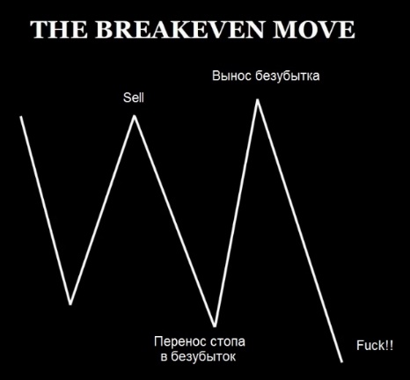
Все очень просто. Люди продают на уровне. Далее рынок рисует лоу. Они передвигают свой стоп в безубыток – то есть, в данном случае, на уровень хая. А рынок разворачивается, поднимается вверх, выносит стоп, а потом снова разворачивается и уходит еще ниже… И ты смотришь на этих людей и говоришь: «Я не понимаю. Какого черта вы покупаете (то есть закрываете продажи) на уровне сопротивления?» А они отвечают: «ну, я же не хочу проиграть!» Никакой логики! Человек принимает решение, основываясь на страхе потерять деньги. Не на техническом анализе! А они еще говорят, что торгуют по нему…
Со временем я осознал (как, наверное, и многие из вас), что рынки часто наказывают трейдеров, которые открывают сделки на очевидных паттернах. Так что в этом примере, я, продав, почти всегда закрою сделку после образования второго лоу, стоит только рынку показать слабость. Использую ликвидность, чтобы выйти, а потом начну наблюдать, что будет происходить дальше. Потому что очень часто после того, как рынок на импульсе пробивает свинг-лоу, он рисует «стежок» обратно вверх, пытаясь выбить тех, кто вошел на этой благоприятной цене. А если цена не пойдет обратно, а направится дальше вниз – не беда, часто можно войти на ретесте второго лоу, ведь, как и выше, многие переведут на него свои стоп-лоссы, и их можно будет собрать. Что приведет к очередному всплеску нытья… Так что хорошенько обдумайте вопрос переноса стопа в безубыток. Часто это – разумное решение! Но нельзя это делать только лишь потому, что вы боитесь потерять деньги. Это – ошибка. Итак, к следующей теме…
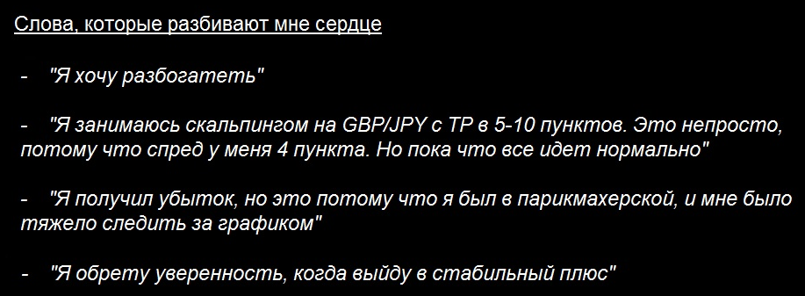
К сообщениям, которые я реально получал на электронную почту. К сообщениям от людей, которые искренне хотят в этом деле преуспеть. Я знаю это, потому что я с ними знаком. Они занимаются этим делом на протяжении месяцев, некоторые – на протяжении лет! Вот почему я озаглавил этот слайд «Слова, которые разбивают мне сердце». Потому что каждый раз, когда я получаю подобное сообщение, частичка меня умирает. Вот почему я хочу, чтобы вы проверили, не относитесь ли вы к подобным людям. Итак!..
«Я хочу разбогатеть». Я хочу разбогатеть… Вы хотите разбогатеть, хоть ваш депозит и меньше, чем член Дональда Трампа. Вы неизбежно завысите риски и сольете депозит! Иначе никак. Я занимался этим годами! Желание разбогатеть было источником больших проблем в моей торговле. Проявлялось это в основном двумя способами.
Во-первых, пытаясь сделать деньги, я всегда открывался слишком большой лотностью. Как мы все знаем, при таком подходе трейдер оказывается уничтожен чередой убыточных сделок. С ней придется столкнуться каждому! Вероятность тут – сто процентов, прямо как со смертью и налогами. Просадок не бывает только у трейдеров из твиттера. У всех, кто зарабатывает трейдингом на жизнь, включая профессионалов топового уровня, работающих на банки, проп-фирмы, хедж-фонды – у всех бывают периоды убыточных сделок! Иногда убытки продолжаются неделями! Я знаю протрейдеров, зарабатывающих миллионы – у них случались убыточные периоды длиной в несколько месяцев! Это и правда происходит. Но эта тема – табу! Люди не хотят говорить об этом. Видимо, потому что это слишком уж болезненно для их эго. Но это случается! Так что завышенные риски = слитый депозит.
Но когда я начал использовать строгий риск-менеджмент… Когда я сказал себе: «Так, Том, пытаться нарастить депозит, рискуя десятью процентами в каждой сделке, нельзя! Потому что так ты его просто сливаешь». Когда я снизил риски до одного процента на сделку… Я обнаружил, что качество моего сопровождения всех прибыльных сделок упало ниже плинтуса. Причина в том, что я торговал по стратегии, основывающейся на свинг-трейдинге, ожидая три-четыре сигнала в неделю… День первый: сижу, жду сигнал. Утро, день… Сигнала нет. День второй: утром сигнала нет, днем он появляется, я все делаю по плану, выхожу в плюс… И получаю за это какие-то жалкие пенни, потому что депозит у меня в пятьсот фунтов, а риск – один процент! Сделка в плюсе на 50 пунктов или типа того, я смотрю на прибыль – жалкие двадцать фунтов! И в голову приходит мысль: «Господи Иисусе, я полтора дня ждал сделку – и заработал двадцать фунтов? Так я никогда ничего не добьюсь!»
Люди скажут: мыслите процентами. Измеряйте рост своего депозита в процентах. Это одно из тех популярных утверждений, которые в реальной жизни неприменимы… Это все, конечно, верно, но все равно – все смотрят на деньги. Мы ощущаем бессилие, ведь мы тратим много времени, но не видим много денег! Так что я занимался тем, что удерживал свои сделки. Я думал: «Чтобы прибыль вышла достойной, нужно, чтобы цена прошла в моем направлении 300 пунктов». С часового графика я переключался на недельный, месячный! Пытался найти повод, чтобы не закрывать сделку. Что приводило к тому, что цена разворачивалась, и выигрышная сделка превращалась в убыточную. Это плюс ко всем тем убыточным сделкам, которые случались сами собой. Выходило, что все, что я делал – терял деньги. Везде засада! Либо я завышаю риски и сливаю, либо я не завышаю риски, но все равно сливаю. Но в обоих случаях причина крылась в маленьком депозите.
Есть два способа разобраться с этой проблемой. Первый – найти значительную сумму, профинансировать свой депозит. Но у большинства просто нет лишних денег, которые можно было бы вложить в трейдинг. Так что остается второй способ – смириться, что путь будет долгим. Мне, конечно, легко говорить, но это очень непросто! Вы должны смотреть на этот бизнес в масштабах лет. Не чертовых дней, не недель и даже месяцев! Вы не добьетесь того, к чему вы стремитесь, так быстро. Годы! Если вы начинаете торговать с депозитом в тысячу долларов – простите, но придется прождать годы, прежде чем вы начнете зарабатывать какие-то достойные деньги. Люди не хотят этого слышать, но это правда.
Еще по теме денег в целом… Могу тут добавить – прекращайте думать о них в принципе! Деньги притягиваются к тем, кто о них не мечтает. Мне недавно пришло письмо с такими словами: «Я хочу набраться решимости, мечтать о большем». Хватит, блин, мечтать! Кучка фей, дни напролет мечтающих о богатстве! «О, как было бы здорово, если бы я мог позволить себе водить Lamborghini с номерами LEDGE1!..» Нет, здорово бы не было! Потому что у вас не было бы времени на то, чтобы ее водить, вы бы были слишком заняты, работая над поддержанием своего перевеса!
Если вы – новичок, позвольте, я буду с вами откровенным... Это – безумно тяжелая работа. Безумно! И работать вы на ней будете, пока не рухнете. Вы, вероятно, потеряете на этом деле здоровье: больная спина, «пересохшие» глаза, мигрени, стресс… Вы потеряете деньги. С отношениями тоже будет не все гладко – чем дальше, тем больше вы будете погружаться в себя и переживать перемены в настроении из-за всех этих американских горок на рынке. И даже при всем при этом вы, возможно, все равно не справитесь! А если справитесь, если попадете в число счастливчиков – не забывайте, что рынок, скорее всего, в будущем изменится, что вызовет еще больший стресс. Простите, я понимаю, что многие из вас не хотят этого слышать, но больше вам никто этого не скажет! Да и я говорю это вам не потому, что считаю, что не стоит заниматься трейдингом. Я говорю это, чтобы вы понимали реалии дела, в котором собираетесь принять участие. Чтобы вы могли обернуть шансы в свою пользу, не тратя времени на ерунду.
Следующий пункт. Это – реальный email ! Получил его недели две назад, честное слово! «Я занимаюсь скальпингом на GBPJPY с TP в 5-10 пунктов. Это непросто, потому что спред у меня 4 пункта. Но пока что все идет нормально». Интересно, сколько сделок этот парень открыл? Готов поспорить на свое мужское достоинство, что не больше десяти. Включайте мозги! Скальпировать фунтоиену с целями в 5-10 пунктов со спредом в 4? Это – одна из самых нелепых вещей, что я когда-либо слышал! То есть вы открываете сделку – и сразу проседаете в рынке на величину своего тейк-профита? Наверное, тот человек, который отправил мне это сообщение, сейчас смотрит вебинар и думает: «Какой же этот Данте ублюдок!» Ну, может, так и есть, но я хочу выложить все, что у меня накопилось. Потому что читать такие сообщения – настоящая боль.
Вот еще одно… Пришло мне на днях. «Я получил убыток, но это потому что я был в парикмахерской, и мне было тяжело следить за графиком». Не поймите меня тут неправильно – я и сам часто проверяю графики с телефона. Использовать телефон, чтобы подкорректировать ордера – это нормально. Но заниматься скальпингом, пока тебя стригут?! Решили потягаться со Стиви Уандером? Стоп, кто это сейчас написал, что торгует с часов? Пошел вон! Это что, по-вашему, Рыцарь дорог? Знаете, почему люди занимаются подобной чушью? Опять же, из-за твиттера и инстаграма, где полным-полно этих придурков, пытающихся торговать фунт-доллар с телефона. И люди начинают думать, что так можно. Нельзя! Настоящие трейдеры, профессиональные трейдеры не занимаются торговлей с долбаного телефона! Или с часов.
Так, номер четыре. Как по мне – полная нелепица. «Я обрету уверенность, когда выйду в стабильный плюс». Люди часто говорят, что для торговли требуется уверенность. А уверенными они станут, как выйдут в плюс. Нет, это так не работает! Уверенность нужно обрести сначала. Торгуйте с уверенностью в своих сделках – и тогда выйдите в плюс.
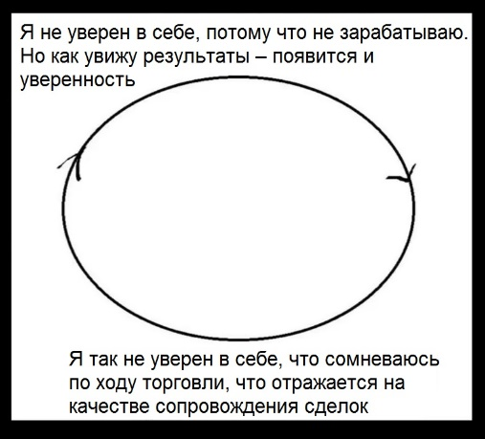
Но это замкнутый круг. Трейдеры говорят: я сейчас в себе не уверен, потому что я не зарабатываю. Но как увижу результаты – появится и уверенность. Что приводит вот к этому: «Я так не уверен в себе, что сомневаюсь по ходу торговли, что отражается на качестве сопровождения сделок». Но, блин, «уверенность появится, как только я увижу результаты»! И так по кругу… Если в тот момент, когда нужно открыть сделку, вы страдаете прокрастинацией, если у вас было три убыточных сделки подряд, и теперь вы боитесь открыть четвертую – это проблемы, связанные с уверенностью! Не будет такого, что однажды утром вы проснетесь плюсовым трейдером, полным уверенностью до краев. Уверенности нужно добиваться в первую очередь! Скажу вам вот что. Все парни, добившиеся успеха, не важно, с моей помощью или без – это люди, невероятно уверенные в себе! Это люди, которые утверждали: я с этой игрой справлюсь. Они брались за дело и усердно работали. И никто не мог поколебать их дух. Они преодолевали просадки, не теряя сил. Будем честны – эта игра не для слабаков. Рынок откусит от вас свой кусок, так что вам просто необходимо быть сильными и уверенными.
Три ****** какие тупые торговые ошибки
Это, наверное, самые распространенные ошибки. Я недавно вел на эту тему перископ, но давайте все же по ним пройдемся.
Номер один: позволять личным суждениям оказывать влияние на ваш мыслительный процесс. То есть, нужно оставаться беспристрастным… Вообще, ничего плохого в этом нет, бывает, я и сам так торгую. Смотрю на график и думаю: у меня очень сильное ощущение, что мы сегодня пойдем вверх. И ищу сделки на покупки и стараюсь их удерживать! Но проблемы начинаются, когда вы привязываетесь к своим позициям. Следите за Price Action! Следите, как цена реагирует на ваши убеждения, как себя ведет.

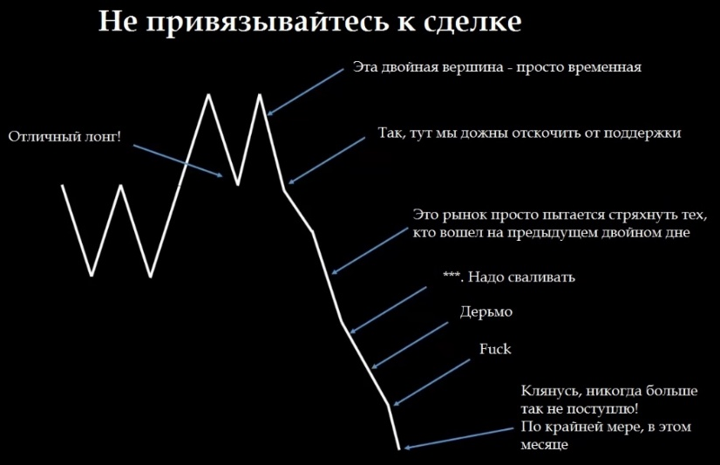
В этом примере трейдер становится в покупки после пробития уровня сопротивления. Цена рисует двойную вершину, и трейдер думает: «это временно, беспокоиться не о чем». Далее следует «так, тут мы должны отскочить». «О нет, цена пробила уровень и падает! Но не стоит волноваться, наверное, это просто пытаются стряхнуть тех, кто вошел на предыдущем двойном дне. И как стряхнут всех покупателей, кроме меня, цена полетит вертикально вверх». «Что за ад? Мне отсюда не выбраться! Поверить не могу, что потеряю столько денег. Дерьмо. Вот это убыток… ***. Надо сваливать!». А потом, конечно, нестареющая классика… «Клянусь, никогда больше так не поступлю! По крайней мере, в этом месяце».
Еще раз, нет ничего плохого в том, чтобы ощущать какое-либо предчувствие насчет рынка. Но нужно следить за графиком и реагировать на движение цены! Правда, не так-то просто определить границу между обычной и чрезмерной реакцией. Недавно видел парня, который открыл сделку на дневках, а потом следил за ней на минутных графиках. Это – тупость, простите. Просто тупость. Я видел немало примеров подобного поведения. Один парень решил не закрывать сделку, оправдывая это тем, что увидел на месячных графиках. Но сопровождал ее при этом на M15! Тупость, полная тупость! На мой взгляд. Напишите, если я перегибаю палку, но я правда верю, что это настоящая тупость. Но это, конечно, всего лишь мое мнение… Ну да ладно!
Что я пытаюсь тут сказать – не нужно заниматься микроменеджментом! Вы должны следить за движением цены на своем таймфрейме и определять, в благоприятных ли условиях находится ваша позиция. Предвзятости в мышлении могут привести к огромным убыткам. Опасным убыткам, которых можно избежать!
Следующий пункт – страх упустить сделку. Не буду уделять ему много внимания, потому что лично я его не понимаю. В целом, мне нравится считать себя сведущем в разных проблемах, трейдеры часто обращаются ко мне с вопросами, и я всегда стараюсь помочь! Но страха упустить сделку я не понимаю, так что не могу даже отнестись с пониманием!
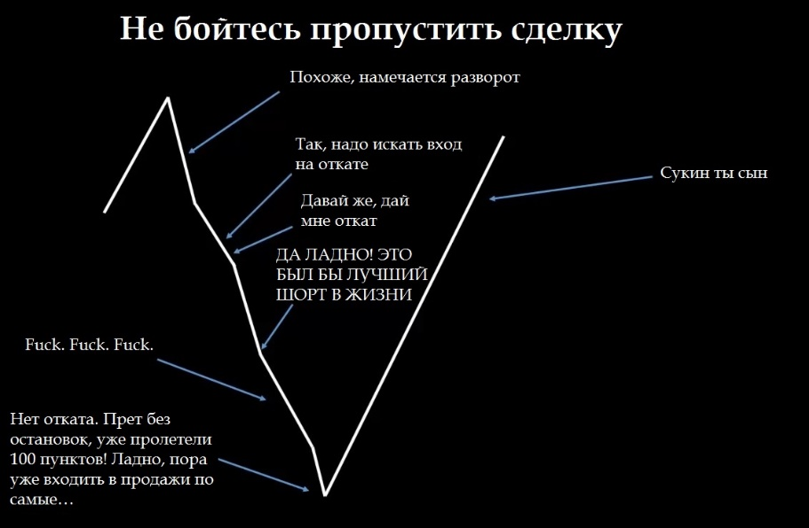
Вот вам мой гипотетический пример. «Похоже, намечается разворот». «Так, надо искать вход на откате». «Давай же, дай мне откат». Он прямо молится на откат! «Да ладно! Это был бы лучший шорт в жизни!». Но цена продолжает уходить… «Fuck. Fuck. Fuck». «Нет отката. Прет без остановок, уже пролетели 100 пунктов! Ладно, пора уже входить в продажи по самые…». А потом, конечно, происходит то, что происходит всегда… Рынок разворачивается и совершает огромный откат. И вы чувствуете, что просто не в силах это больше терпеть. Наблюдать, как график, который должен был пойти вниз, идет против вас, когда вы застряли в продажах…
Мир полон людей, которые не в состоянии себя контролировать! Просто ноют без конца! «Ох, я пропустил движение на сотню пунктов, если бы только я вошел перед ним!» Ох, да, если бы ты только вошел… Да вот только ты не вошел. Далее следует пара секунд молчания, и человек спрашивает: «Том… Как думаешь, падение продолжится?..» Очевидно, о чем они думают. Войти по тренду, чтобы успеть ухватить часть импульса? Или войти против тренда, раз уж не удалось открыть сделку в его начале? Я знаю, что они с большой степенью вероятности облажаются, что бы ни выбрали. Закон подлости. Войдут против тренда – он продолжится. Продадут – рынок откатит ровно настолько, чтобы выдавить их из сделки. Но когда люди, которые, вроде как, должны разбираться, в чем заключается их перевес, просят у меня совета – тут уж ясно, что они облажаются.
Немного отклоняясь от темы, я знаю парня, который обожает входить против тренда. В этом подходе нет ничего плохого, те, кто смотрели мой предыдущий вебинар, видели данные, присланные мне проп-фирмой, на которую я работаю. 22 страницы одной только статистики со всех сделок. Как вы могли увидеть, профиты я получал почти с одних только входов против тренда. Как я входил по тренду – сразу получал убыток. Что довольно странно, ведь это идет вразрез со всем, чему обычно учат. Ну да ладно, таков уж я, на всех остальных, может, это не распространяется.
Но тот парень, о котором я хотел вам рассказать… Он всегда старается входить против тренда. Но обосновывает он это тем, что ему всегда кажется, что движение рынка чрезмерное, что рынок на что-то чересчур сильно реагирует! Иногда это и правда работает, но бывает, к примеру, что выходят данные NFP с совершенно нелепыми показателями, и евродоллар начинает рушиться, рынок обваливается. А этот тип занимается тем, что поливает сделками на покупку, как из брандспойта – «я просто должен тут покупать, рынок чрезмерно реагирует!» Я спрашиваю у него – какие были данные NFP? А он не в курсе! Ему это не важно. Может, вы сейчас там сидите и думаете: «Это что, такая уж большая проблема? Мы торгуем по Price Action, так что какая разница, что там за данные». И это ничего! Но как можно утверждать, что реакция рынка чрезмерна, если вы не знаете, в чем мера заключается? Это настолько тупо, что, когда я это от него услышал, я даже не поверил. Во имя Иисуса-плотника, как ты можешь знать, какая реакция является чрезмерной, если ты не знаешь, на что рынок реагирует? Представьте, вы идете по улице – а тут мужик воет и рыдает на тротуаре. Что вы подумаете, «его реакция чрезмерна»? Или «интересно, почему он рыдает?» Он только что потерял всю свою семью в авиакатастрофе? Логично, я бы тоже рыдал! Или у него порвался пакет, и вся его тушеная фасоль вылилась на тротуар? Тогда да, это немного чересчур. Так что я просто не понимаю, как можно все время лезть против тренда, утверждая, что рынок реагирует чрезмерно и сейчас будет откат, когда ты не знаешь, а на что, собственно, он реагирует.
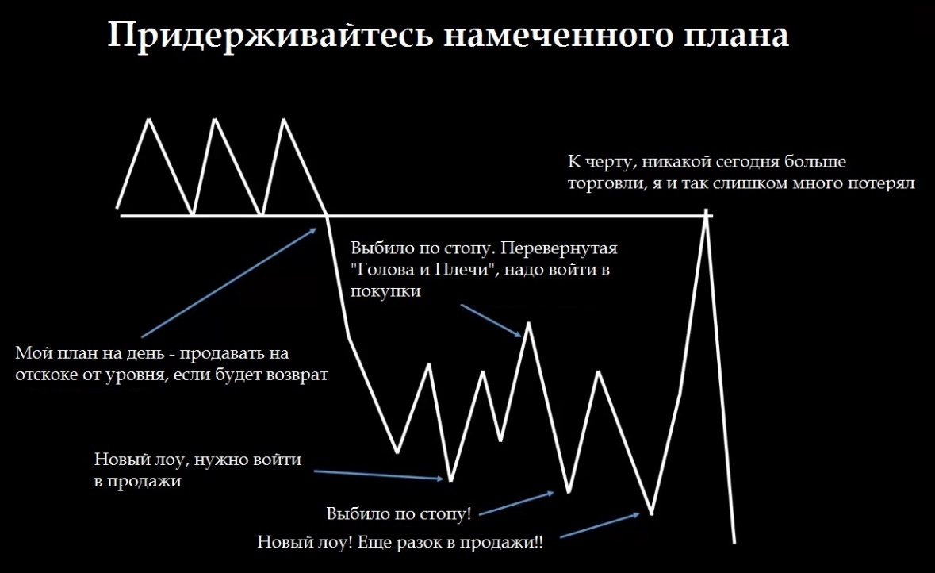
Номер три. Отклонение от намеченных планов. О, боже, в этом мы все виновны! Цена пробивает уровень. Вы планируете: если произойдет откат к уровню, вы войдете в продажи. Но откат не происходит, рынок движется вниз, время 11 часов, и вам хочется уже открыть, наконец, сделку. Происходит небольшой откат, потом тренд продолжается, мы проходим уровень лоу. Пожалуй, стоит войти в продажи? Не-а. Рынок разворачивается, и мы получаем наш первый стоп-лосс за день. Рынок идет вверх, и вы думаете: ну, к этому я готов, буду продавать на отбой от уровня! Но что же это?.. Неужели перевернутый паттерн «Голова и Плечи»?.. Наверное, стоит войти в покупки, сделаем немного денег! О, нет… Рынок рисует новый лоу, и вы снова получаете стоп-лосс. Из двух сделок две убыточные! Рынок проходит третий уровень лоу. Пробивает уровень поддержки! Теперь цена точно не вернется к верхнему уровню, можно продавать. И, конечно же, сразу после открытия сделки на продажу рынок по параболе устремляется вверх, к уровню… В этот момент обычно уже опускаются руки. Я целыми днями общаюсь с другими трейдерами, так что знаю, о чем говорю, в этот момент человек обычно думает: «Да пошло оно все! Я погряз в убытках, три стопа подряд, входы были не в то время и не в том месте. Надо сохранять капитал! В конце концов, я нервничаю, кому понравятся четыре убытка подряд!» И трейдер прекращает торговлю. Думаю, не стоит говорить, что происходит дальше. Конечно, рынок падает.
Я как-то шутил в твиттере… Хотите развлечься? Спросите утром трейдера-новичка, какие у него планы на торговую сессию. А вечером спросите, что тот сделал на самом деле. Описаетесь от смеха. Это грустно! Но смешно. Потому что у них ведь и правда есть план! Бывает, что трейдер хоть и новичок, но план составил хороший. Сел с утра, когда рынки еще тихие, без лишних эмоций разметил уровни, на которых хочет поучаствовать. Но если вы считаете, что он будет своего плана придерживаться – сильно удивитесь. Хотите поразвлечься – спросите в конце дня, что он сделал. Никаких шансов, что он торговал по плану… Если он умудрился при этом закрыть день с прибылью – ему сильно повезло.
Четыре идеи, о которых не следует забывать по ходу торговли
Итак… Дам вам четыре идеи, о которых не следует забывать. Конечно, их на самом деле куда больше, но эти четыре, как я считаю, являются одними из самых важных. Я наверняка уже упоминал их в других вебинарах, и некоторые из вас, наверное, уже чувствуют скуку, видя, как я бешусь по их поводу… Но причина, почему я вновь и вновь к этому возвращаюсь – потому что люди, черт бы их побрал, не слушают. Я могу тут сидеть перед вами и беситься, пока лицо не посинеет, но через неделю получу кучу сообщений как раз о том, по поводу чего я и бесился… Итак!
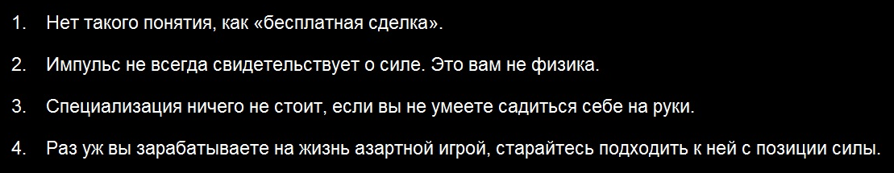
Вот они. Номер первый – нет такого понятия, как «бесплатная сделка». Терпеть не могу, народ, слышать этот термин… Я, наверное, просто вынесу себе мозги, если еще раз услышу, как какой-нибудь придурок говорит, что он в плюсе на сто пунктов, до тейк-профита осталось еще двадцать, но сделка у него бесплатная, потому что стоп-лосс он передвинул за уровень безубытка… Нет! Ты в плюсе на сто пунктов! И если цена развернется – ты эти сто пунктов потеряешь. Какая тут бесплатная сделка?
На самом деле те, кто так говорит, сами в курсе, что это глупость, но не хотят этого признавать. Есть простой способ это проверить. Дождитесь, пока кто-нибудь скажет: «Я рассчитывал, что движение будет в сто пунктов, и я все еще его жду, пока что я в плюсе только на восемьдесят. Но я в безубытке, проиграть не смогу, так что просто отпущу эту сделку». Скажите ему, что он – дебил. «А вот и нет, позвольте, это бесплатная сделка!» Ладно. Тогда сделайте вот что: потянитесь через его плечо и закройте его сделку. И скажите: «О-о-о, черт, прости, пожалуйста! Но ничего страшного, это легко поправить, давай просто войдем обратно, выставив тейк-профит и стоп-лосс там же, где они и стояли!» Они никогда не согласятся. Никогда-никогда! Потому что, не находясь в рынке, он в состоянии рассуждать логически. Он способен подумать: какой дебил будет теперь рисковать восьмьюдесятью пунктами, чтобы сделать двадцать? И правда, какой дебил…
Номер два. Импульс не всегда свидетельствует о силе. Если бы мне дали по пенни за каждый раз, когда кто-то отменял сделку, увидев, что рынок летит в сторону их уровня – клянусь, мне бы не пришлось больше торговать. Народ до смерти пугается, когда видит, как большая зеленая свеча движется к уровню, на котором они планировали продавать. Я понимаю! Это немного напрягает, особенно если ты к этому еще не привык. Но я уже не раз говорил: опасаться нужно медленных, но верных движений цены. Если цена движется к уровню, на котором вы планировали продавать, медленно и верно – вот тут уже можно начать бояться. Но если рынок прямо-таки вертикально идет к той зоне, где, как вы считаете, было бы здорово поучаствовать – нужно входить!
Ключевой вопрос тут – умеете ли вы определять силу уровней. Я не советую вам продавать на всю котлету, увидев большую зеленую свечу у уровня! Я советую: если вы определили хороший уровень для входа, не стоит бояться открыть сделку только потому, что цена движется к нему быстро. Будет ли рынок при таком подходе время от времени вас переезжать? Да. Но нужно смотреть на долгосрок. Скажу вам – за свою карьеру из-за панического отодвигания отложенных ордеров на возросшей волатильности я упустил больше денег, чем потерял из-за любой другой ошибки. И, говоря это, я вовсе не преувеличиваю. Вот почему я уделяю столько внимания этому вопросу. Но люди все равно пишут – «эх, не стоило мне отменять тот ордер!»
Номер три. Тоже распространенная проблема. Трейдеры, начав зарабатывать, часто испытывают по этому поводу невероятную воодушевленность. Пишут: я уже три месяца на коне! А на самом деле происходит то, что они добились профитности только в одной нише… Например, они продают евродоллар без стопов, а на этой паре просто три месяца уже сильнейший нисходящий тренд. Потому они и зарабатывают. Но им кажется, что они, наконец, достигли стабильной прибыльности! Хотя на самом деле все, что они умеют – торговать на сильном нисходящем тренде.
Чтобы добиться в этой игре успеха, вам нужно уметь торговать при любом состоянии рынка. Потому я часто говорю: не смотрите на количество сделок! Народ мне пишет: «Том, я провел 50 сделок и сейчас в плюсе, значит ли это, что я молодец?» Нет, не значит. Если бы лично мне нужно было инвестировать в вас свои средства – я бы предпочел увидеть 30 сделок за полгода, чем 50 сделок за три недели. Потому что важны разные состояния рынка! Я хочу знать, что вы хорошо держитесь и в трендовом рынке, и во флетовом, и в низковолатильном, и в высоковолатильном. И даже на фоне чрезвычайных событий типа Брекзита, открепления франка, Flash Crash 2010 года. Когда за день цена проходит 4 ATR, а вы при этом не становитесь банкротом.
Конечно, нет ничего плохого в умении торговать только один тип рынка. Если вы отлично торгуете по тренду, но плохо во флете – ладно. Конечно, было бы здорово, если бы вы хорошо торговали на всех типах рынков, ведь они переменчивы. Но если вы умеете торговать только один тип рынка – это нормально. Но только при условии, что вы умеете садиться себе на руки! Если не умеете – дело плохо. Если вы – сторонник торговли по тренду, вы должны уметь не только торговать по тренду, но и определять, когда тот заканчивается, следовательно, заканчивается ваш перевес, следовательно, нужно прекратить торговать, чтобы не понести убытки. Большинство с этим не справляется. Не поймите меня неправильно, конечно, в моменты смены фаз рынка какие-то деньги потерять придется. Но если вы умеете сидеть у себя на руках, пока рынок находится в состоянии, которое не подходит для вашей торговой стратегии – это очень хорошее качество. Со временем каждый находит себе нишу. Стоит ее придерживаться!
Номер четыре, последний! Вы зарабатываете себе на жизнь азартными играми. Не слушайте тех, кто утверждает, что это не так. Время от времени меня на эту тему пытаются троллить в твиттере, как раз недавно кто-то написал: «Прости, Данте, но мы не азартными играми тут занимаемся, потому что в азартных играх у игрока нет перевеса». Эм-м, вообще-то, в азартных играх перевес вполне возможен, когда игрок долгое время демонстрирует плюсовой результат. Но поскольку предсказать результат одной сделки или даже последовательности сделок невозможно, я все же расцениваю торговлю делом азартным.
Так что всем, кто приходит в эту игру, я советую: старайтесь подходить к ней с позиции силы. Старайтесь обратить шансы себе на пользу! Это означает, что у вас должно быть достаточно свободного времени на это занятие. У вас должно быть достаточно средств. Вы не должны изучать при этом что-то важное! На недавнем эфире с перископа я жаловался на студентов. Знаете, почему? Потому что сегодняшняя молодежь считает, что университеты не помогут в жизни. «Университеты не дают ответов»… Университеты не дают ответов, когда ты занимаешься продажей курсов студентам, это уж точно!
Опять же, не поймите меня неправильно, я полностью согласен, что ученая степень – это не гарантия успеха. Я знаю выпускников Оксфорда, отличников, которые сейчас работают официантами с зарплатой по семь фунтов в час. Но дело же не в этом! Через университет проходят не ради аттестата, а ради жизненного опыта! Там вы обучитесь тайм-менеджменту, научитесь работать самостоятельно, выживать за пределами родительского дома. Там невероятная студенческая жизнь.
Не факт, что ученая степень вам поможет. Но она точно никогда вам не навредит! Не знаю ни одного человека с ученой степенью, который сказал бы: «Ох, черт, хотел бы я ее не получал». Так что, если вы студент, пожалуйста, пожалуйста, пожалуйста (последний раз говорю) – не пишите мне и не говорите, что вы хотите отчислиться и заняться трейдингом! Очень вероятно, что это плохо для вас кончится. Я переключился на эту тему потому, что недавно мне пришло письмо, по которому можно было подумать, что человек находится на грани самоубийства. Он потерял на рыках весь свой кредит на образование, одолжил у родителей еще 30 000 – и слил и их. Упадок духа и стресс были такими сильными, что он не мог больше сосредоточиться на учебе, вся его жизнь будто сливается в унитаз… Трейдинг иногда поглощает все твое внимание целиком. Если бы я пытался одновременно и учиться, и торговать, я точно бы слился! Когда я начинал свой трейдинг, у меня была обычная работа. И знаете, что? Я не очень эффективно ее выполнял! Так что… Просто думаю, что если вы хотите вступить в эту игру, то стоит сделать это, когда вы будете немного более крепко стоять на ногах. Когда не нужно будет что-то зубрить, когда будут некоторые сбережения, когда будет больше свободного времени.
Эрик тут пишет: любой бизнес – это в своем роде азартная игра. Думаю, в некоторой степени так и есть! Но посмотрите на игорный бизнес – не так уж много казино разоряются! Хоть они и тоже рискуют – мы можем сегодня с тобой войти в казино и выйти с деньгами, и они будут в убытке. Но если вы обладаете перевесом, то вы можете вставать из-за стола с прибылью на протяжении большого периода времени. Хотя, лично я все равно привык считать все это азартной игрой. И я удивлен, как мало людей думает так же. Наверное, это просто табу. Людям не нравится мысль, что вся их карьера построена на риске. Наверное, да.
Ну ладно, легенды! На этот вечер у меня все. На следующей неделе мы с вами посмотрим на графики, но, как я и сказал вначале – именно понимание того, о чем я сегодня рассказал, поможет вам добиться профитности. Я натыкаюсь на эти ошибки раз за разом, потому я и решил их систематизировать. Я мог бы вам просто показать график евродоллара и сказать «эй, народ, я вот тут куплю, вот тут поставлю стоп, а вот тут тейк-профит», но это же, в конце концов, ничего не значит. Может, сделка обернется прибылью, может, убытком, кто знает. Чтобы понять, обладаю ли я перевесом, вам придется следить за моей деятельностью, по крайней мере, месяцев шесть. Все дело в исполнении! В том, как вы себя ведете. Вот что играет роль! А не одна удачная сделка. На этом все! Простите, если кого-то обидел. Надеюсь, что нет! Но наверняка никогда не скажешь, может, на почте у меня уже гора писем с жалобами. Но да… Спасибо большое, что пришли, как я и сказал, на следующей неделе пройдемся по графикам. Счастливо, легендарные мои, до скорой связи!

Прекращайте ныть и начинайте работать над собой. Часть 2

Знаю, иногда я звучу, будто заезженная пластинка. Но я понимаю, что вынужден повторять все раз за разом, потому что люди, *****, не слушают. Я знаю это, потому что сначала я что-то говорю, потом повторяю это, пока лицо не посинеет, а вслед за этим мне сразу же начинают задавать тот же вопрос. Так что я вынужден повторять все то же самое в сто пятидесятый раз.
У меня скопилась просто гора непрочитанных писем. Как это происходит? Человек отсылает мне письмо, не получает от меня ответа, отсылает следующее. Опять не получает ответа, отправляется в твиттер, шлет мне личное сообщение там. Один тип даже отправил мне личное сообщение через youtube!
Если я не отвечаю на ваше письмо – значит, я не успеваю. На электронной почте у меня накопилось уже гораздо больше полутора тысяч сообщений. Я провожу за их разгребанием, наверное, около часа каждый день, как заканчиваю дела по торговле. И, как правило, за один день мне приходит больше писем, чем я успеваю прочесть (и написать ответ). Причем некоторые сообщения просто огромные, иногда у меня весь час уходит на то, чтобы ответить на 2-3 письма. Народ спрашивает, что я думаю насчет этого сетапа, что насчет того… Это здорово тормозит процесс, но отвечать я все-таки хочу по порядку. Так что… Наберитесь терпения.
Я никогда не ставлю почту превыше трейдинга. Так что с самого утра и до спада волатильности на бундах (ставки по 10-летним облигациям Германии) я полностью погружен в рынок. А как волатильность спадает – перехожу к работе над своей статистикой, над своим перевесом. И только потом уже – к почте. Некоторые, конечно, мне пишут, что что-то не похоже, будто я такой уж занятой человек, потому что я то и дело выкладываю новые твиты. Скажу вот что: твиттер для меня – как слабительное. Там я выпускаю пар, могу поругаться на каких-нибудь особенно угнетающих учеников, выбесивших меня своим непослушанием. Так что для меня твиттер – это инструмент, который помогает не свихнуться в течение торгового дня. Понимаю, выглядит странно, что я весь такой из себя занятой, ни капли свободного времени, но веду при этом заградительный огонь из твитов. Но уж вот так вот!
Ничего революционно нового мы сегодня обсуждать не будем. Всего лишь взглянем на то, что вы, черт побери, должны делать, если вы терпите убытки. Сосредоточимся на простых вещах, многие из которых затрагивают ведение торгового журнала. Если в плане баланса не депозите вы сидите ровно и у вас никак не получается сдвинуться с места – это должно помочь. Как вы знаете, я теперь перешел к личной работе с учениками. И это сводит меня с ума еще больше, чем раньше… Потому что теперь я наблюдаю ошибки, так сказать, «из первых рук». Раньше я просто выпускал вебинары и получал обратную связь через электронную почту, теперь же я слежу за чужими торгами в реальном времени. И то дерьмо, которое они творят… И тот факт, что они никак не хотят начать работать над собой… Это выводит меня из себя!
Этим утром я уже успел выпустить немного пара в твиттер. Наверное, вечером придется повторить. Понимаю, что повел себя оскорбительно, когда написал сегодня утром: «Могу категорически утверждать, что основная причина, почему люди теряют деньги, заключается в том, что они просто ленивые и тупые». Знаю, многие приняли это на свой счет. Некоторые и правда стараются изо всех сил, но рынок, все-таки, сложная штука, и дохода они не получают… Так что за всех не скажу! Но могу честно, как ментор, заявить: подавляющее большинство тех, с кем я работаю, могли бы добиться успеха. Но они просто не хотят напрягаться! Выдумывают одну отмазку за другой. Целыми днями я выслушиваю это дерьмо: ох, вести дневник – это так долго! Что же, значит, лучше каждый день пялиться в графики и делать то же, что и всегда, то, что не работало последние шесть месяцев, но сейчас вдруг должно начать приносить доход?
Или вот типичнейшая реплика: «Я вошел в рынок, получил тридцать пунктов прибыли, вышел, а цена ушла еще на сто, я постоянно выхожу слишком рано!» Не раз такое слышал. Я спрашиваю: окей, и что ты по этому поводу предпринял? А они смотрят на меня с таким непониманием на лице, будто я попросил их решить одну из загадок вселенной! Но ведь к этому все и сводится. К ведению журнала, к постоянным поискам, как можно улучшить свою торговлю. Если у вас есть проблема, вам нужно понять, в чем она заключается, откуда она взялась и что с ней делать дальше. Потому что проблемы сами собой не решаются! Нет, только не в этой игре. Нужно прикладывать усилия. Как я и сказал, ученики приходят ко мне с проблемой ранних выходов, но ничего по этому поводу не делают. А через две недели приходят снова! С той же самой проблемой! Как я и сказал, я не могу говорить за всех, но все-таки чувствую, что довольно-таки немалый процент трейдеров весьма ленив. И, наверное, еще немножечко туп. Интересно, сколько людей только что ушло с этого вебинара?..
Что вы сегодня сделали, чтобы стать лучше?
Перед вами на экране – ключевой вопрос. Стоит задаваться им ежедневно. Что вы сегодня сделали, чтобы стать лучше, как трейдер? Может, достичь какого-то ощутимого прогресса сегодня не получилось, но хоть что-то вы сегодня сделали? Важно постоянно двигаться в сторону улучшений! Я стараюсь задавать этот вопрос себе каждый божий день. Не важно, торгуете вы уже 17 лет, как я, или разместили свой первый ордер три минуты назад. В этой игре вы никогда не прекращаете свое обучение. Итак, существуют три вопроса, которые нужно учитывать, изучая свою статистику:
Как мне зарабатывать больше в моих прибыльных сделках?
Как мне терять меньше в моих убыточных сделках?
Как мне генерировать больше прибыльных идей?
Проще говоря, что я в этом месяце, на этой неделе, в этот день буду делать лучше, чем я делал это в прошлом месяце, на прошлой неделе, вчера? Чтобы ответить на эти вопросы, как я считаю, просто необходимо вести записи, торговый журнал. И необходимо выделять отдельное время на то, чтобы прилежно их изучать и обучаться.
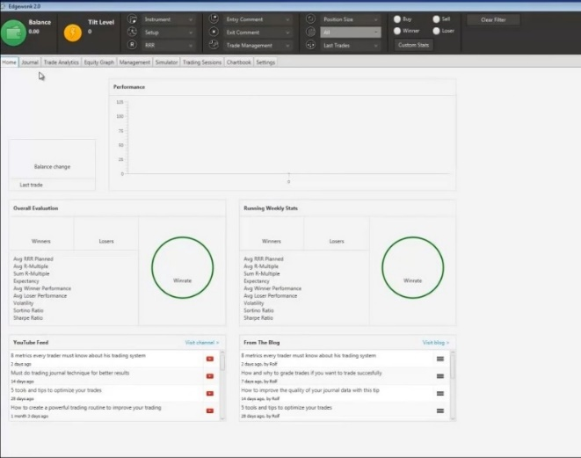
Я бы порекомендовал вам сервис Edgewonk, который и вывел сейчас на экран. Это пустая страница, еще не заполненная. Это версия 2.0, уже не на Excel. Это – Lamborghini среди торговых журналов. Но если вы не хотите платить за сервис, то вот, что я использовал долгое время…

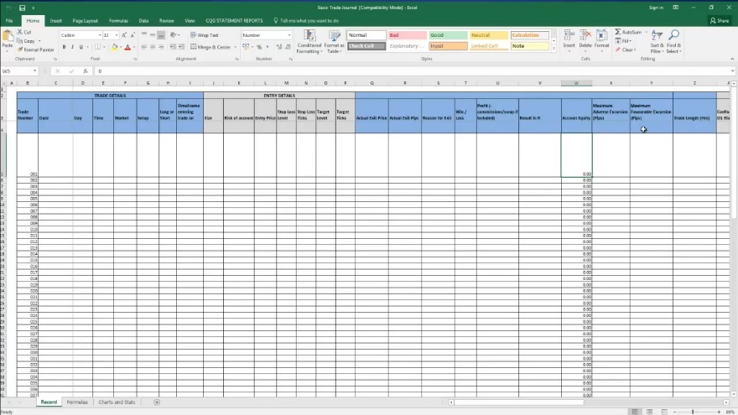
Названия столбцов: номер трейда, дата, день, время, рынок, сетап, лонг или шорт, таймфрейм входа, лотность, риск депозита, цена входа, стоп-лосс (цена), стоп-лосс (пункты), цель (цена), цель (пункты), реальная цена выхода, реальная цена выхода (пункты), причина выхода, прибыль/убыток, профит минус комиссии/свопы (если есть), результат в R (подробнее о коэффициенте R), эквити депозита, максимальное неблагоприятное отклонение (пункты), максимальное благоприятное отклонение (пункты), длина сделки (часы), совпадение с перевесом на D1?, Price Action на H1?, совпадение с D1 ATR?, совпадение с уровнями Фибо?, что произошло?, что случилось позже?.
Это – простейший вариант, тут даже нет никаких формул и автоматического подсчета. Я рассчитывал и заполнял все вручную. Да, я настолько плох в Excel! Эту таблицу я вел давным-давно, и она была моим основным торговым журналом, который я использовал долгие годы, чтобы улучшать свою торговлю. По всему содержимому проходить не буду, но буду рад выслать таблицу тем, кто захочет. Тут всякие стандартные пункты, которые стоит учитывать в торговом журнале, такие как всякие детали входа, детали выхода и пара других моментов, которые стоят того, чтобы их учитывать – можно будет начать работать над первыми изменениями своего трейдинга к лучшему. Об этом я еще сегодня поговорю.
Но критически важно понимать одну вещь! Существует огромная, огромная разница между записью своих сделок и анализом. Некоторые на запись сделок тратят кучу времени! В тетрадку, в блог, в таблицу Excel. Но, верите или нет, они их не анализируют. Так что если у вас есть записи, но вы не занимаетесь регулярно их изучением... Это вам не дневничок, который вы когда-нибудь прочитаете от начала и до конца. Это записи, существующие с одной-единственной целью: улучшать вашу торговлю. Если вы торгуете в плюс – они должны сделать вас еще более успешным. Если вы торгуете в минус – они должны развернуть вас на 180 градусов. Так что тут все просто, журнал помогает непрерывно развиваться, получать все лучшие и лучшие результаты. И, к тому же, обнаруживать новые паттерны, которым вас никто не научит – об этом немного позже!
Сегодня я дам вам несколько советов по поводу того, на что стоит обратить внимание. Вы действительно можете обернуть это себе на пользу! Но это будет тяжелая работа. На это потребуется время. Знаете, я нахожусь в состоянии непрекращающейся войны с одним из своих учеников, говорю ему: прекрати пытаться анализировать форекс в течение торгового дня! Вернись к прошлым сделкам и посмотри, что полезного ты можешь из них извлечь! Ты пялишься на чертов график евродоллара каждый божий день последние полгода, но никак не можешь заработать. Почему ты считаешь, что завтра же начнешь делать деньги? Может, будет прибыльный день, может, нет, но череды прибыльных дней ты так точно не добьешься! Если этого не произошло за последние полгода, почему это вдруг должно случиться сейчас? В твоей деятельности есть изъян, и тебе нужно его исправить!
Так что играйте с идеями, генерируйте новые, отвергайте их, думайте вне коробки, на коробке, внутри чертовой коробки, не важно, главное – мысли о том, как улучшить ваш трейдинг, должны мешать вам уснуть по ночам. Если этого не происходит – сомневаюсь, что из вас выйдет великий трейдер. Таково уж мое мнение.
Как мне зарабатывать больше в моих прибыльных сделках?
- Активное сопровождение сделок или их «отпускание»?
- Ухватываете ли вы движение целиком? Как этого добиться?
- Знай свое МАЕ
- Распределение рисков
Во-первых, как зарабатывать больше в прибыльных сделках? Вот вам четыре идеи.
Есть техника, которую я советую абсолютно всем. Проведите анализ и посмотрите, какая разница наблюдается в вашей торговле между активным сопровождением сделок и их «отпусканием»? Многие при входе в сделку ставят стоп-лоссы и тейк-профиты, но редко когда дают цене до них дойти. Это нормально! Бывает, человек использует в торговле трейлинг-стоп, и его выносит. Бывает, трейдер видит по Price Action, что сейчас лучше выйти – иногда угадывая верно, иногда нет.
Но что вам точно стоит сделать, так это завести в Excel отдельную таблицу и сравнить там результаты трейдинга с активным сопровождением сделок и трейдинга, в котором после открытия ордера вы вообще не притрагиваетесь к терминалу, когда ордер закрывается сам по тейк-профиту или стоп-лоссу, сколько бы времени на это ни потребовалось. Как я не раз уже говорил, решение этой задачи имеет огромную важность! Потому что если записи покажут вам, что на дистанции вы сами себе вредите, активно сопровождая сделки, значит, вы нашли свой собственный грааль! Ведь каждый мечтает делать меньше, а получать больше. Отпускать сделку – это и есть «делать меньше», как в физическом, так и в эмоциональном плане. Конечно, не все обнаружат, что зарабатывают больше, отпуская свои сделки, но я знаю, что в отношении некоторых людей это верно. И это, опять же, те самые люди из моей повседневности, которые сначала устанавливают цели, а потом чрезвычайно рано выскакивают из своих сделок и бегут мне плакаться, что цена вечно доходит до того уровня, где у них стоял тейк-профит. Так что подумайте над этим! Покажу вам сделку, всего одну, но довольно показательную. Ее открыл мой ученик на бундах.
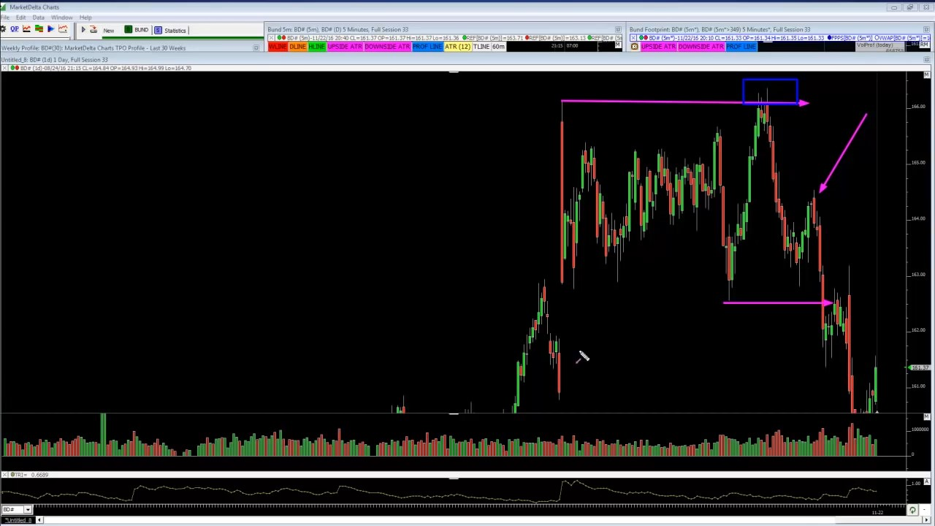
Вот тут, на медвежьем поглощении. Сверху у нас до этого был ложный пробой уровня предыдущего максимума. Мы ожидали, что цена пойдет вниз, к уровню, и, может, даже закроет прошлый гэп. В моей стратегии после такого медвежьего поглощения я обычно жду отката к уровню, на котором и продаю.
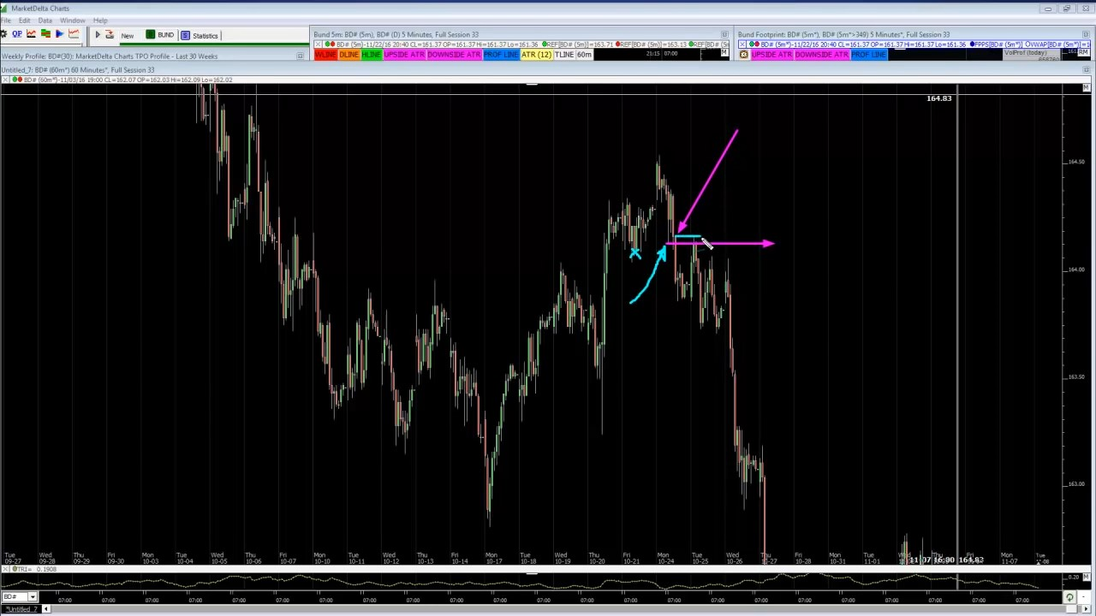
Но этот трейдер продал 13 вот тут, на уровне предыдущего лоу. Стоп он поставил рядом, над хаем пробойной свечи (голубая линия). Его едва не задело – цена не дошла один пункт. Я с таким стопом не согласен, мне кажется, он слишком уж близко, свои стопы я ставлю гораздо дальше. Но не будем сейчас обо мне, этот ученик продал 13 со стопом в 4 пункта и целью в 187 пунктов. То есть соотношение тейк-профита к стоп-лоссу было просто безумное, примерно 47:1. Но в этой сделке он заработал только 21 пункт. Ухватил только 11% от торговой возможности. Вам стоит подумать об этом! Потому что ко мне очень часто приходят с такой жалобой: «Был отличный шанс заработать, но я все испортил». Конечно, это всего лишь одна сделка, в которой активное сопровождение себя не оправдало, но что насчет большого отрезка времени? Повторяется ли у вас эта ошибка регулярно?
Интересный момент, когда в проп-фирме, на которую я сейчас работаю, изучают статистику каждого трейдера, на то, сколько он ухватывает от торговой возможности, смотрят чуть ли не в первую очередь. Мне говорили, что это один из показателей, по которому можно определить, насколько хорош трейдер. В общем, слишком ранние выходы – это одна из ошибок, в которой люди привыкли винить свою психологию. Начинают ныть: «Ох, у меня так плохо с психологией, я постоянно выхожу слишком рано, потому что боюсь, потому что нетерпелив, черт, мне стоит еще разок перечитать Зональный Трейдинг!» Причина, почему вы выходите слишком рано, заключается в том, что вы не знаете наверняка (благодаря анализу большого объема выборки), что отпускание сделки – это прибыльное действие. Ведь если вы понимаете, что выходите слишком рано, вам не нужен психолог! Все просто – вы идиот! Большинство из тех трейдеров, с которыми я контактирую ежедневно, кто занимается этим делом на полную ставку, до сих пор не могут решить, хотят они поср*ть или подстричься (ирландское выражение, означающее неуверенность). Ну да ладно, таков пункт номер один! Выполнить его несложно, все, что тут нужно сделать – если вы используете тейк-профиты, посмотрите, как часто до них доходила бы цена, если бы вы не вмешивались. Это можно сделать сравнительно быстро. Но если вы из тех трейдеров, которые тейк-профиты не используют, конечно, провести анализ так просто не получится.
Следующий момент, на который вы можете обратить внимание. Сколько процентов от движения вы ухватываете? Ну, знаете, многие ноют, что вошли с тейк-профитом в пятьдесят пунктов, закрылись по нему, а рынок ушел еще на двести пятьдесят. Ныть тут не о чем! Вам просто нужно посмотреть, что именно вы делаете, и внести правки в свой подход.
Недавно я общался с одним парнем, обсуждал с ним свою сделку по евродоллару, открытую в ночь выборов.
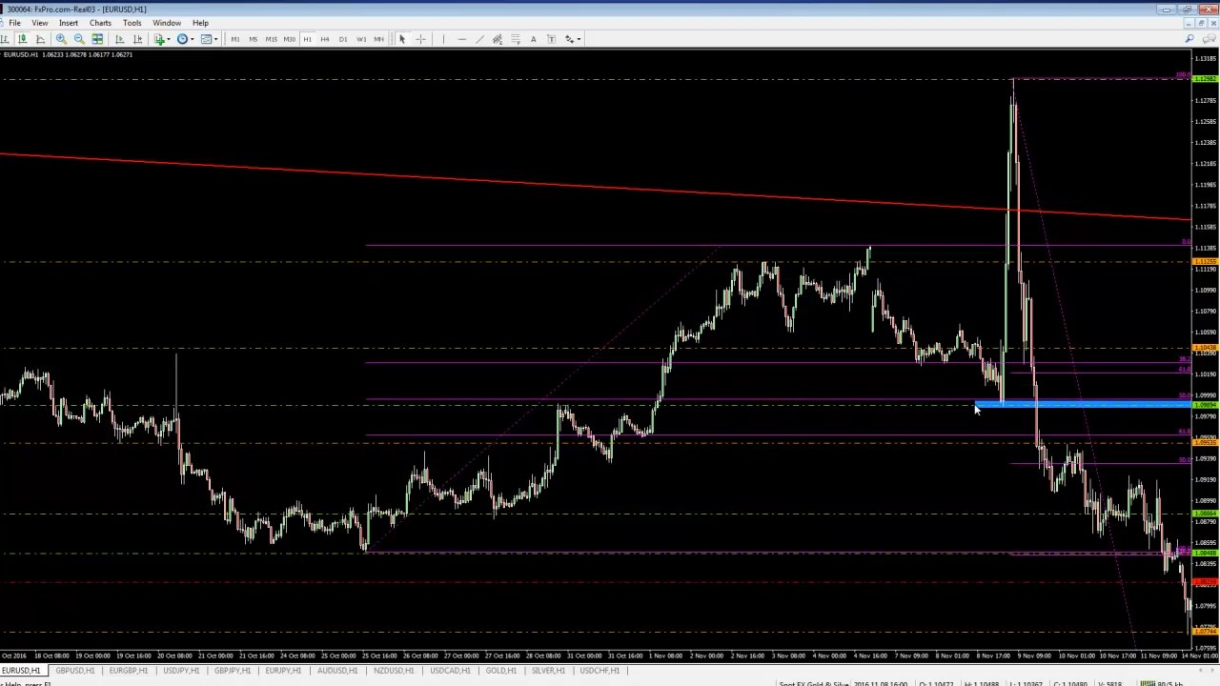
По-моему, мы это еще обсуждали на последнем вебинаре. Мы знаем о вероятности закрытия гэпа – об этом поговорим чуть позже. Но также тут наблюдается пробитие уровня, а через некоторое время – скругленный ретест. То есть у нас была фибо 61% да еще шанс в 67% на то, что гэп будет закрыт до того, как вылетит мой стоп-лосс. Дальше произошел выстрел цены вверх. Лично я закрылся в плюсе на 450 пунктов, как раз на верхушке гэпа, стоп у меня был 90 пунктов. Из-за выборного ажиотажа цена прошла вверх еще на 150 пунктов. Некоторые считают, что я вышел слишком рано – да, в отношении этой сделки это справедливо. Но я отслеживаю эту статистику, и если я обнаружу, что часто выхожу слишком рано – не сомневайтесь, я что-нибудь насчет этого предприму.
Так вот, если вы обнаружите, что выходите слишком рано, к примеру, используете тейк-профит, но его величина не оптимальна, то вам стоит пройтись по совершенным сделкам и визуально примерить на них разные техники сопровождения открытых ордеров. Для этого не нужно быть докой в Excel, просто добавьте дополнительную колонку, взгляните на сделки и добавьте какую-нибудь идею типа «что если бы в этих сделках я подтаскивал бы стоп за последний лоу?» или «что если бы я использовал трейлинг-стоп в 30 пунктов?». Это все, конечно, очень скучно! Ведь вы просто копаетесь в цифрах… Мне как раз сегодня один парень заявил: «Когда я этим занимаюсь, я не слежу за графиками, следовательно, я не делаю деньги». Ну, это самое тупое, что я когда-либо слышал. Потому что когда он за графиками следит, он не делает деньги, он их теряет! Расценивайте это, как инструмент для самосовершенствования. Так что займитесь этим.
Следующий пункт. Учесть МАЕ – это очень простой способ улучшить свой трейдинг! Удивлен, как мало людей об этом знает. Эта аббревиатура расшифровывается как maximal adverse excursion, максимальное неблагоприятное отклонение. Тут все просто. Взгляните на свои плюсовые сделки – как далеко они уходят в минус, прежде чем закрыться в плюс? Недавно я анализировал статистику одного парня, и MAE – первое, на что я обратил свое внимание, так как заметил, что в торговле он использует просто гигантские стоп-лоссы величиной в сотню пунктов. Именно поэтому он в данный момент в минусе – винрейт у него хороший, но огромные стопы в 100, в 150 пунктов не дают ему выйти в плюс, учитывая, что тейк-профиты у него от 10 до 30 пунктов. Так что винрейт – класс, но соотношение стопов к целям – хуже некуда, а заработки – никакие.
Что я хочу тут прояснить, так это то, что нужно подвергать сомнению необходимость выставлять большие стоп-лоссы. Что случится, если мы уменьшим их вдвое? Разобраться нам поможет MAE. Если мы обнаружим, к примеру, что прибыльные сделки того парня никогда не проходили против него больше 25 пунктов, значит, мы можем снизить его стоп-лоссы и улучшить соотношение профита к риску. Хорошая тема для размышлений! Потому что, опять же, это быстрый способ улучшить свою торговлю. И весьма простой! Создайте колонку, посидите над подсчетами.
И, примера ради, давайте предположим противоположное. Что вы используете стоп-лосс в пятьдесят пунктов. И во всех сделках цена проходит против вас, скажем, 42 пункта, но потом всегда разворачивается и уходит в плюс. Винрейт сто процентов! Да, давайте предположим, что каждая ваша сделка – прибыльная. Что я скажу вам в такой ситуации? «Примите мои поздравления со стопроцентным винрейтом, но входы у вас, конечно, дерьмовые». Потому что если вы используете стоп в 50 пунктов и в каждой сделке цена проходит против вас 42 – входы дерьмовые! Улучшите их! Изучите другие зоны, которые отрабатывает цена! Почему вы получаете просадку на своих входах?
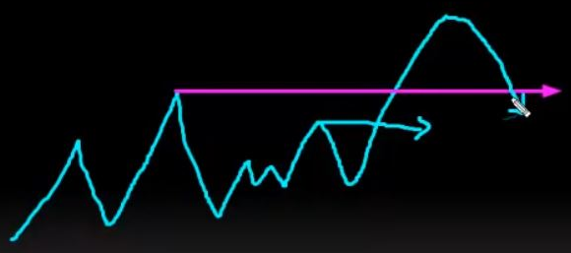
К примеру, у меня была такая ситуация. Цена рисует хай, потом новый хай над ним, потом начинает двигаться горизонтально, пробивает уровень хая, уходит вверх… Обычно я закупался при возврате к пробитому уровню хая, но очень часто получал просадку на входе. Слава богу, я сохранял скриншоты всех своих сделок, так что я смог проанализировать ситуацию и заметить, что цена часто возвращается не к уровню максимального хая, а к уровню последнего хая. Анализировать, конечно, нужно и прибыльные сделки, и убыточные, но я заметил, что цену притягивает именно эта зона. И, следовательно, на этой зоне и стоит входить. Что бы я ни делал во время торговли – когда-то это было простой гипотезой, над которой я потом хорошенько поработал в своем торговом журнале. Вот почему важно хранить скриншоты.
Ладно, следующий момент, распределение рисков! Это тоже очень, очень важно! Взгляните на стратегии, которые вы используете в своей торговле. Есть ли среди них те, которые показывают более хороший результат, чем остальные? И если есть, почему бы не подумать над тем, чтобы назначить на них больше торговых средств?
Лично я варьирую риски на разных своих стратегиях. Но новичкам я часто говорю, что все сделки нужно открывать одной лотностью, потому что те подвержены одной идиотской манере – рандомно менять лотность, опираясь на свои предчувствия. «Мне очень нравится этот сетап, откроюсь лотом в шесть раз больше обычного!» Я спрашиваю, а что такого хорошего в этом сетапе? «Мне он просто нравится». Никакой статистики, ничего такого, никаких данных о том, что этот сетап лучше любого другого – он им просто нравится! Да и вообще, лотность у них гуляет только так. Кстати, это еще один момент, на который вам стоит обратить внимание – а что если бы все сделки вы открывали одним и тем же лотом? Если вы из тех трейдеров, которые варьируют размер своих ордеров, базируясь на ощущениях, отмечайте этот момент в журнале, чтобы потом у вас была возможность провести анализ, каков оказался бы результат, открывайся вы всегда одним или двумя процентами от депозита.
Столько всего можно сделать, чтобы повысить свою эффективность! Если у вас есть подозрение, что вы в чем-то неправы, поработайте над этим! Но распределение рисков – это то, на что стоит взглянуть каждому. Если у вас, к примеру, две торговых стратегии, и у одной винрейт 50% и соотношение прибыли к рискам 2:1, а у другой винрейт 68% и соотношение 3,5:1, зачем рисковать одинаковым количеством денег в каждой из них? В этом просто нет никакого смысла. У второй, очевидно, математическое ожидание гораздо лучше! Конечно, при прочих равных. Такие вот мелочи играют большую роль на дистанции!
Как мне терять меньше в моих убыточных сделках?
- Связь Price Action и убытков?
- Есть ли определенное время дня, когда вы не можете торговать?
- Есть ли определенный день недели, вызывающий проблемы?
- Определенные рынки, в которых вы плохи?
Окей, далее. Как терять меньше в убыточных сделках. Можно ли по Price Action спрогнозировать будущий убыток? Если на рынке происходят определенные вещи… К примеру, меня часто спрашивают, если я покупаю на прорыве уровня, но часовая свеча закрывается ниже уровня (я торгую на часовых графиках), значит ли это, что шансы на отработку снижаются? Отталкиваясь от проведенных мной исследований, могу сказать, что нет. Но как насчет того, чтобы исследовать эту тему самостоятельно? Еще раз, если у вас появляются какие-то мысли, какие-то подозрения (об этом еще поговорим позже) насчет определенных нюансов, вам стоит протестировать их!
Есть ли определенное время дня, когда вы не можете торговать? Может, большинство убытков у вас случаются ночью, когда вы не можете должным образом сопровождать сделки? Знаю многих парней, которые теряют деньги во время американской торговой сессии, но зарабатывают по утрам. Что можно сделать по этому поводу? Продолжить торговать каждую американскую сессию и терять деньги? Нет! Делайте деньги по утрам, а потом заканчивайте торговлю. Вы должны определить, что хорошо работает лично для вас. Применять свои сильные стороны.
Может, проблемы вызывает определенный день недели? Стоит проверить! Я за свою карьеру столько раз слышал, что пятница – сложный день для торговли… Лично я считаю, что это дезинформация. Могу сказать, что в этом 2016 году (сейчас ноябрь) четверги и пятницы были для меня самыми удачными днями. А самыми худшими – среды. Для вас, народ, эта информация бесполезна. Не надо думать «ох, раз Том сливает по средам, я тоже лучше не буду по ним торговать», для вас это могут быть совершенно другие дни. Не цепляйтесь за меня и за мой трейдинг, разберитесь самостоятельно со своим собственным!
Другой момент, о котором меня постоянно спрашивают – торговля в июле. Июль для меня стабильно скудный на профиты месяц. Я знаю, что ту же проблему испытывают многие профессионалы, так что сомнительно, что это простое совпадение. Так что я предпочитаю в июле сидеть на заборе. Отпуск же тоже нужен! Зачем мне сидеть и сливать в стабильно сложный период года? Но немало я вижу и тех, кто заявляет, что в июль просто нельзя не торговать, потому что это совершенно прекрасный месяц. Если они могут делать деньги в июле – молодцы. Но многие профессионалы находят этот месяц сложным, и я в их числе. Проведите свой анализ, если обнаружите, что ваши силы в этот месяц малы – забудьте про него! Не нужно лезть в рынок, только потому что кто-то говорит, что это отличное время, к черту их!
Есть ли определенные рынки, которые вы плохо торгуете?
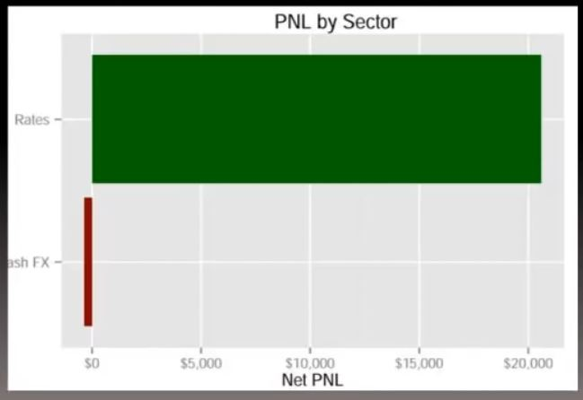
Забавно, но вот такую статистику за последний месяц мне прислали из моей проп-фирмы. Я заработал более 20 000 долларов на торговле процентными ставками, но получил крошечный минус в торговле на форекс. Это – один случайный месяц, обычно я неплохо справляюсь и со ставками, и с форексом. Но представьте, что это – ваша статистика за какой-то приличный период времени. Есть над чем задуматься, а?
Кажется, я как-то раз уже рассказывал эту историю, один парень работал со мной в проп-фирме и все никак не мог выйти в плюс на торговле индексом DAX (важнейший фондовый индекс Германии). Сливал просто с утра до вечера, никак не мог найти точку опоры. Любопытно, что это был один из тех парней, которые вешают у себя над рабочим столом фотки особняков, Lamborghini, вилл в Испании. Он говорил, что притягивает деньги в свою жизнь. Серьезно? Прекрати… Ну так вот, этот парень не умел торговать DAX. Рано или поздно ему сказали: «Послушай, почему бы тебе не попробовать другой рынок?» Предложили поторговать бундами. И внезапно он начал зарабатывать! При этом он торговал так же, но на бундах умудрялся делать деньги. Проходит две недели – он закрывает все позиции по бундам. Как вы думаете, что он делает дальше? Тупой ублюдок возвращается к торговле индексом DAX. Я спросил, что же это он творит? Знаете, что он мне ответил? Что бунды – такие скучные! Такие медленные. А вот DAX – волатильный, резкий, войдешь правильно по DAX – сделаешь отличные деньги! Да, тупица, вот только у тебя не получается делать хорошие входы по DAX! Для меня это все просто лишено смысла. Самое тупое, что я когда-либо слышал в жизни, но люди продолжают так поступать! Не подумайте, что это просто шутка, не недооценивайте человеческую тупость! Знаю, я сейчас выгляжу последним засранцем, толкаю тут такие вот напыщенные речи... Но я сталкивался с этим уже так много раз, что это меня просто убивает! Все эти люди, утверждающие, что хотят заработать, но ведущие себя так по-идиотски… Если ты торгуешь на одном рынке и при этом зарабатываешь, кому какое дело, что он медленный и скучный? Цель ведь – заработать!
Чтобы снизить потери в убыточных сделках, может, имеет смысл оценить, насколько строго вы следуете намеченным правилам. Уверен, уже все слышали о Demon Finder. Используйте его, он очень полезен. Отмечая свои ошибки, вы быстро поймете, какие из них встречаются особенно часто. Это очень удобный для восприятия способ определить, в чем вы неправы. Вы можете изменить эти ошибки, у каждого свои демоны. Но, опять же, вспоминая того парня, чью эффективность я сегодня анализировал, он, например, часто брал сделки с плохим соотношением прибыли к риску, открывая сделки со стопом в 150 пунктов и тейк-профитом максимум в 30. Просто ужасное соотношение. Отметьте демона – избавьтесь от него.
Ну да ладно, давайте дальше, к теме «Как мне генерировать больше прибыльных идей?». Ключевой момент тут – понимание процесса тестирования новых идей. Окей?

Процесс сбора статистики
1. Начинается он с того, что я обнаруживаю какую-то идею, могу ее прочитать или заметить необычное движение на графиках. Что приводит к тому, что я определяю, какую статистику мне стоит собрать и проанализировать.
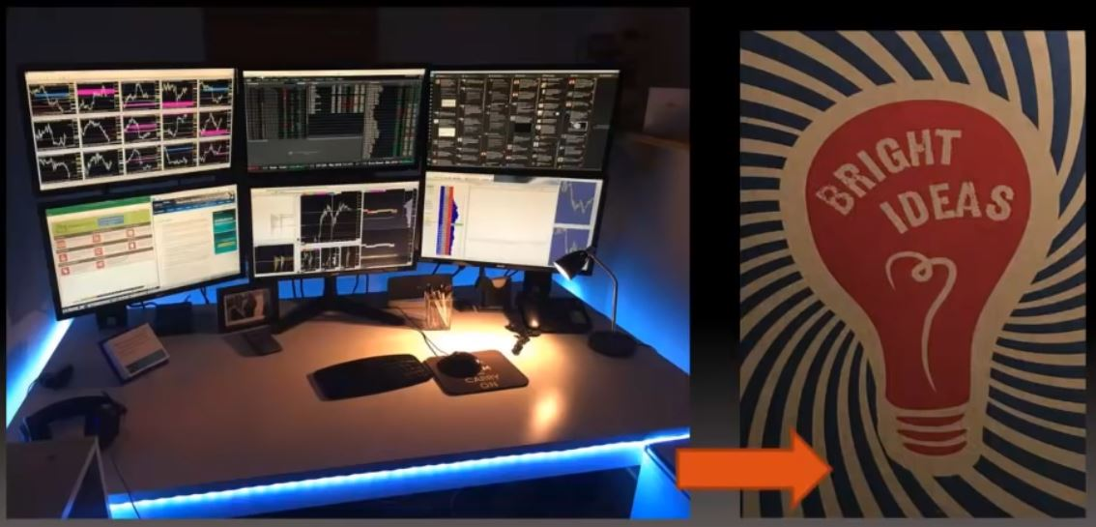
Слева вы можете увидеть мое рабочее место трейдера. Ну, таким оно было до переезда, правда, сейчас оно выглядит так же, только дом другой. А справа – мой блокнот «блестящие идеи». Каждый раз, когда я прочитываю что-то интересное насчет рынков или вижу что-то на графиках, что заставляет меня подумать «ага!.. Мне стоит побольше узнать об этом», я записываю эту идею, чтобы сохранить ее для будущего тестирования.
Давайте дам пример, скажем, я… Смотрю на доллар-иену вечером в пятницу. Я хочу войти в покупки, но цена вдруг рисует гэп на 50 пунктов. В такой ситуации я могу подумать: «Я хочу закупиться, стоит сделать это сейчас? Или стоит подождать, пока гэп закроется, и закупиться уже потом?..» Что я хочу знать, так это вероятность закрытия гэпа. Вероятности я не знаю, так что я записываю этот случай в свой блокнот «блестящие идеи». Чтобы к следующему разу, когда это случится, я был уже готов.
Хорошие трейдеры обладают теми знаниями, которых у вас нет. Думаете, эти знания просто взяли и пришли к ним? То, что я знаю статистику по «движухе на открытии» бундов, то, что я знаю высокую вероятность движения бундов вверх между четырьмя и девятью вечера в конце месяца, то, что я знаю статистику по закрытию гэпов на евродолларе на открытии рынка ночью в воскресенье… Думаете, я был рожден с этими чертовыми знаниями? Я потратил многие часы на то, чтобы во всем этом разобраться. В общем, я собираю идеи, записываю их в блокнот, а позже тестирую. Вот следующие шаги процесса:
2. Формулировка идеи, которую нужно протестировать.
3. Начало тестирования с помощью вбивания статистики в Excel. Лично я стараюсь каждый день тратить на тестирование один час минимум!
4. По мере сбора статистики ко мне приходят новые идеи, так что я провожу ретесты с новыми переменными с целью обнаружить способ снизить риски и повысить свой перевес.
Позвольте объяснить, что я имею в виду. Когда я услышал о том, что гэпы на форекс – это халявные деньги, так как все гэпы закрываются, я сразу подумал, что это как-то сомнительно! Не может быть правдой. Так что я начал изучать графики с целью установить, а правда ли, что все гэпы закрываются? Таков был основной вопрос. Я еще не знал, буду ли торговать эту идею, я просто хотел узнать ответ. Я обнаружил, что за тот период, который я протестировал, было два гэпа, которые так и не закрылись. Так что на вопрос я ответил – может, когда-нибудь они и закроются, но некоторые гэпы могут не закрываться годами. Но я подумал – погодите-ка, многие из них все-таки закрываются. Что привело меня к следующему вопросу – какова вероятность у сделки закрыться в плюс при определенном размере стопа? Каков будет винрейт на гэпе в 50 пунктов со стопом в 50 пунктов? И я начал тестировать.
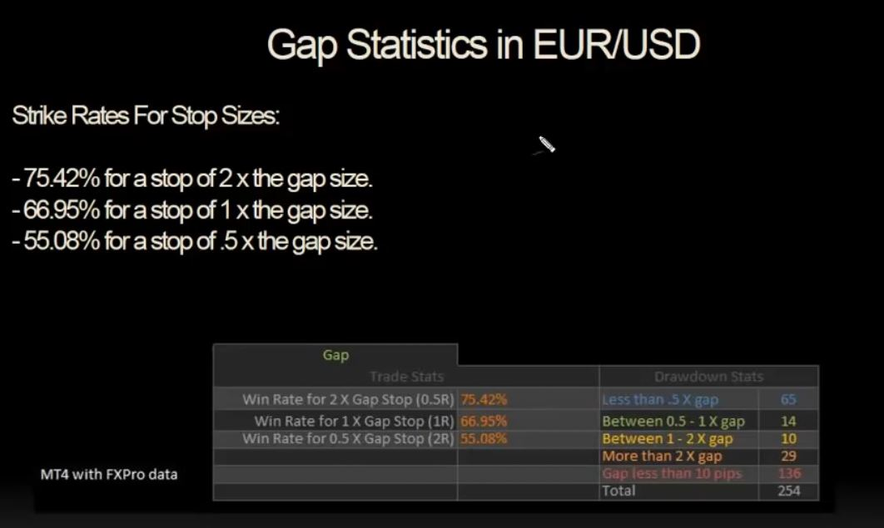
Я уже постил эту статистику раньше. Запощу и позже. Это – результат долгих часов работы. Очень утомительной! Особенно если учесть, что гэпы я измерял вручную. Но если на евродолларе появляется гэп в 50 пунктов, и вы входите точно в 10 вечера (видимо, по Лондону), как раз когда открывается брокер FXPro, который я использую для сбора данных, против гэпа (то есть если гэп вниз, вы покупаете, если гэп вверх, вы продаете), и используете при этом стоп-лосс в половину гэпа, в 25 пунктов, у вас будет 55% шанс на то, чтобы получить с этой сделки прибыль на закрытии гэпа. Если вы используете стоп в 50 пунктов при таком же гэпе – у вас 67% шанс на успех. И если вы используете стоп в 100 пунктов при гэпе в 50 пунктов, то есть получаете 0,5R (подробнее о коэффициенте R), то шансы на профит у вас 75%. Все это я рассчитал с помощью Excel и использую в своем трейдинге.
Именно так я вчера открыл сделку с 5R – я покупал на скоплении уровней Фибоначчи с учетом прошлого гэпа, дававшего мне при том значении стоп-лосса 67% шанс на успех. Многие скажут, что это, все-таки, была ночь выборов, так что дело могло повернуться совершенно иначе. Вы думаете, что я при сборе статистики избегал дни выборов? «Нет, в этот раз все по-другому, это все-таки Трамп!» Ну, ладно. Если вы хотите так думать – думайте. Но я торговал по этой стратегии даже тогда, когда объявляли о банкротстве целых стран. Это – механическая стратегия. Не важно, что происходило в прошлые года, такова статистика! Если вам некомфортно по ней торговать – не нужно. Но статистика вполне ясная, и в своей торговле я ее использую.
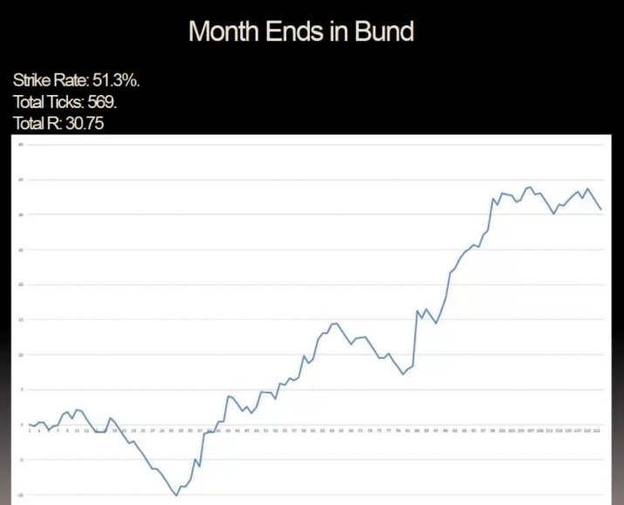
Другая прибыльная идея – многие проп-трейдеры торгуют рост бундов в конце месяца. Не буду тут вдаваться в подробности, но если в последний торговый день месяца в четыре часа вечера входить в покупки, ставя стоп-лосс под лоу предыдущей свечи – либо трехчасовой, либо четырехчасовой – то винрейт будет 51 процент, средняя прибыль – 569 пунктов, среднее соотношение прибыли к риску – 30,75R за последние десять лет данных. Неплохо для стратегии, на которую уходит несколько минут раз в месяц! Интересный момент: самая длинная череда убыточных сделок была – три месяца. И народ уже начал думать, что все, неэффективность закрыта, некоторые даже перестали ее торговать. Ну, честно говоря, никогда нельзя сказать наверняка, пропал ли определенный перевес или нет, пока он, собственно, не пропадет. Но гадать и сомневаться я точно не буду! Вы должны быть вооружены информацией. Люди начинают писаться со страха, потому что стратегия дала три убыточных сделки подряд. Но давайте снова взглянем на винрейт! 51%.
При винрейте в 51% какова вероятность трех убыточных сделок подряд? 99,8 чертовых процента! О мой бог, какой шок, три убытка подряд, может, стратегия больше не работает?.. Будьте мужиками, оценивайте все с математической точки зрения! Я бы не удивился, случись по ней семь убытков подряд! Шансы – почти 1 к 2! Вот почему я люблю статистику – с ней я ко всему этому могу быть готов.
Как мне генерировать больше прибыльных идей?
- Отслеживайте паттерны в своих убыточных сделках. Некоторые убыточные сделки можно перевернуть, чтобы получить прибыльные торговые идеи.
- Вы пропускаете сделки? Почему?
- Торговать противоположно другому трейдеру. Найти убыточного трейдера легче, чем прибыльного!
Если вы хотите генерировать больше прибыльных торговых идей, вы, конечно, можете тестировать самые разные варианты. Но поиск паттернов в своих убыточных сделках – тоже отличный способ! Я как-то раз уже рассказывал историю, как обнаружил паттерн ложного пробоя уровня хай или лоу. Это очень хороший паттерн, и придумал я его, наблюдая за торговлей своего ученика. Я заметил, что он любит покупать на пробитии предыдущего хая и продавать на пробитии предыдущего лоу (паттерн 1-2-3) на часовых графиках. Иногда он получал прибыль, иногда убыток. Но я изучил его сделки в деталях – сам он этим не озаботился! И попытался определить, что есть общего в его прибыльных сделках и что есть общего в его убыточных сделках. И обнаружил, что во многом все зависит от того, закрылась ли свеча за уровнем предыдущего хай или лоу. Если она закрывалась за уровнем, как правило, все оканчивалось хорошо, но если возвращалась обратно и закрывалась до уровня, то часто это оборачивалось для него убытком. И я подумал, срань господня! Если цена закрывается под уровнем – высоки шансы, что будет откат! Вы, конечно, можете подумать, ну нифига себе Шерлок Холмс, это же типичнейший паттерн ложного пробоя уровня предыдущего хая или лоу. Но вы бы удивились, узнав, как мало людей знает, что это такое, да я и сам не знал! Я нашел его сам с помощью журнала! Причем даже не своего собственного.
Следующий способ генерировать больше прибыльных торговых идей – посмотреть, сколько сделок вы пропускаете. Конечно, можно пуститься в гипотезы, что можно было бы сделать так и эдак, но серьезно, сколько сделок вы не берете? Нужно ответить на этот вопрос честно, учтя и те, которые оказались бы прибыльными, и те, которые принесли бы убыток. Есть три шага для решения проблемы: осознай, в чем проблема заключается, разберись, откуда она взялась, и тогда уже старайся ее решить. Важный шаг, который все пропускают – откуда она взялась? Большинство от определения проблемы сразу переходят к ее решению. Но вы не сможете решить ее эффективно, если не разберетесь в причинах ее появления!
Так что если проблема в том, что вы пропускаете сделки – почему вы их пропускаете? Не были в курсе намечающихся сетапов? Тогда, может, вам нужна какая-то система алертов? Забавно, я договорился с группой учеников, что мы будем мониторить графики 24/7. Потому что я сам заметил, что могу пропускать сделки, пытаясь отслеживать сразу множество финансовых инструментов. Так что мы сформировали небольшую группу, и каждый ее член теперь прилежно отслеживает по паре активов, чтобы вся группа ничего не упустила. Так что, может, у вас есть друзья, торгующие по той же стратегии, которые могли бы предупреждать вас о надвигающихся важных моментах?
Торговать противоположно другому трейдеру – на этом пункте, наверное, мы сегодня закончим. У меня есть друг, который раньше сидел у меня в чате. Было это много-много лет назад. Однажды я собирался торговать на отбое от одного уровня, но в последний момент отодвинул свой отложенный ордер. Знакомо звучит? Рынок мчался к уровню по параболе, и я решил отодвинуть ордер и потом отменить его. И рынок, конечно, отскочил прямо от уровня и продемонстрировал мне, что я упустил сделку с огромной прибылью. Мягко говоря, я был немного недоволен! И этот тип пишет мне в личку: «Том, ты же понимаешь, что каждый раз, когда ты так делаешь, цена отлично отрабатывает паттерн?» Я ответил, мол, да-да. Не обратил внимания на его слова. А он: «Нет, серьезно, из последних 37 раз, как ты делал это, 32 могли бы принести тебе профит». Я уже не помню точных цифр, но что-то в этом роде! И когда он мне это заявил, я подумал, что просто невозможно, чтобы он так внимательно отслеживал мою торговлю. Я спросил, ты что, серьезно?.. А он: «Ты что, не заносишь в журнал отмененные сделки?» Нет, вообще-то, нет… «А стоит». И что же вы сейчас наблюдаете? Как я ругаюсь в твиттере и твержу трейдерам, чтобы они не отменяли отложки, когда рынок идет к их уровню вертикально. Откуда же, интересно, я почерпнул эту идею? Я всегда говорю: «Не торгуйте против дрифта смерти, торгуйте против резких движений». Почему? Потому что я как раз и был одним из тех глупых ублюдков, которые все отменяют и отменяют отложенные ордера, когда рынок идет к ним вертикально. Потребовалось, чтобы мой собственный ученик ткнул меня носом в эту ошибку. Этот парень, внезапно, стал теперь трейдером-мультимиллионером.
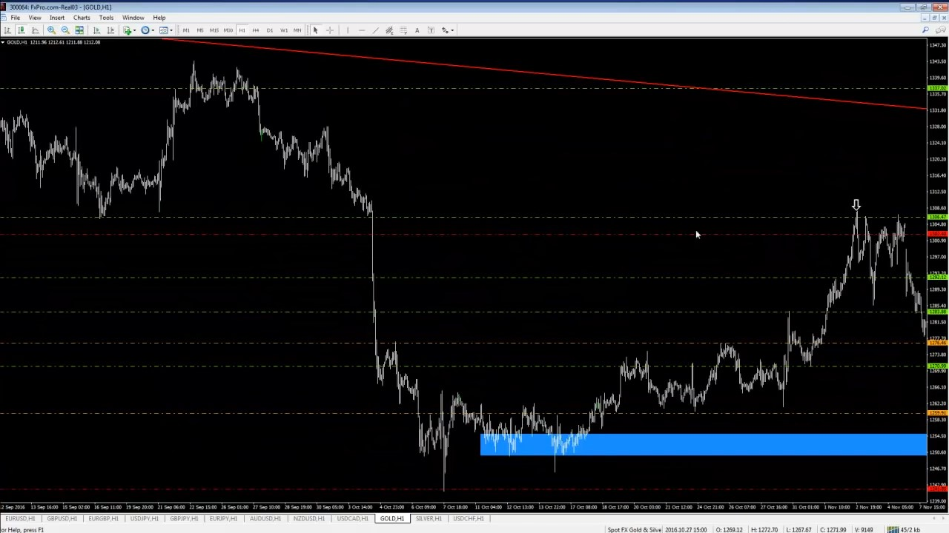
Типичный пример – золото. Примера дрифта смерти у меня сейчас под рукой нет, но золото вот я продавал на уровне 1306, где стрелочка. К этому уровню цена подошла на выходе новостей FOMC, уверен, вы помните. Великолепный уровень! О лучшем и мечтать нельзя. Прошли ATR, сильный уровень, продали на хае. Народ реагировал, как будто я чертов Сорос, но это же самый очевидный уровень в мире! Ничего гениального тут нет. Но все боялись входить, потому что рынок шел к уровню очень быстро. Все в твиттере писали: «Не продавайте против тренда, не пытайтесь собирать монетки с путей, забегая вперед паровоза!» Кстати, часто вам говорят, будто вы чего-то не можете, только потому что говорящий сам этого не может. Ну да ладно, в общем, это была хорошая сделка против резкого движения. Это – типичный пример трейда, который раньше я бы отменил. «О боже, вертикальное движение, красные новости!», мокрые штаны и отодвинутый отложенный ордер.
Давайте вернемся к тому парню, который ткнул меня носом в мою же статистику. Как-то раз мы с ним сидели в баре, и тут ему приходит уведомление в твиттере, и он лезет в терминал открывать сделку. Я спрашиваю, что там за сетап? А он, уткнувшись в телефон, вбивая значения ордеров, отвечает: «Сетап?.. Не знаю…» Это, конечно, была самая странная чертова вещь, которую я когда-либо слышал в своей жизни, так что я, конечно, спрашиваю: «Ты что делаешь, входишь в рынок без сетапа?» А он отвечает: «Ой, да это Скотт продал нефть. Так что я закупаюсь». Я такой: «Кто такой, *****, Скотт?!» А он говорит: «О, да это стабильный лузер. Продувает на протяжении последних 116 сделок, винрейт 60%, риски 0,15R. Отрицательное математическое ожидание, так что я открываю все те же сделки, что и он, только в другую сторону».
Я смотрю на этого парня и не могу понять, реально ли это. Не забуду этот момент никогда в жизни: он достает черный блокнот, полный имен трейдеров, многие – из моего чата, другие – с форумов, никнеймы, имена в твиттере. У него по полочкам разложена вся их торговля. Раньше он был профессиональным покеристом и делал то же самое, но с другими игроками. Например: «Вот этот парень – американец, денег у него много, по вечерам субботы часто играет рассерженный, так что в час ночи я во что бы то ни стало должен быть перед компьютером, чтобы его нагнуть». Он знал все об этих парнях и об их математическом ожидании. О всех, кто рассказывал о своих сделках со стопами и тейк-профитами. И буквально ставил против них. Я не могу заставить вас мне поверить, но говорю от самого сердца: он заработал несколько сотен тысяч, занимаясь этим. И это только когда я последний раз проверял! Он еще не остановился. Он сказал мне: «Люди всегда пытаются найти того трейдера, который зарабатывает. Но мы ведь просто окружены теми, кто теряет! Их около 90%. Так какого черта все пытаются найти прибыльного? Почему бы просто не найти придурка и делать все наоборот?» Почему никто не подумал о противоположном варианте? Я сейчас говорю не о данных по открытым позициям, типа, о, 80% частных трейдеров сейчас в покупках по золоту. Нет, я говорю о том, чтобы найти одного стабильно убыточного трейдера и делать все наоборот.
Если вы не работаете над своим перевесом, значит, над ним работает кто-то другой, и он вас победит
Когда я раньше сидел на форумах, люди постоянно там жаловались на брокеров, что те рисуют шпильки. Я же сразу шел к этим брокерам заводить торговые депозиты, потому что если те рисуют шпильки, то на этом можно было заработать. Цена ни с того, ни с сего падает на девяносто пунктов? Отличный шанс! Одного брокера мне удалось развести на десятки тысяч, прежде чем лазейку прикрыли, хватило на образование. Ну да ладно, хватит обо мне, давайте вернемся к тому парню!
Был один сервис, полнейший лохотрон. Назывался «Trading Elite Club», можете загуглить. Там во главе был один убыточный трейдер, собиравший с других убыточных трейдеров деньги за свои торговые идеи. На форумах все на него жаловались: «Он разводила, требует сотни долларов в месяц, а сам стабильно сливает, я видел его трейды, он всегда в просадке». Народ шел жаловаться на Forex Peace Army, требовал возврата средств. Знаете, что сделал тот покерист? Написал в «Trading Elite Club» и спросил, могут ли ему предоставить скидку, если он заплатит за шесть месяцев вперед. Я не шучу! Пока все писали жалобы, он заплатил бог знает сколько денег и сделал на этом деле десятки тысяч фунтов. Это был довольно уморительный опыт, тем не менее, он открыл мне глаза. Толпа, стадо реагировало совершенно противоположно продуктивному подходу. Услышав о разводе, бежали жаловаться. А этот парень взглянул на ситуацию вне коробки и смог заработать. К этому в этой игре и нужно стремиться!
Ладно, народ, на этом я вас покину. Спасибо большое за то, что прослушали этот вебинар. До скорой связи!

10 упражнений для работы над своим преимуществом

День 1
Великолепное упражнение, которое я почерпнул у Ланса Бегса

Представьте, что вы – глава собственной проп-фирмы. Вам нужно провести серию собеседований с трейдерами-новичками, у которых нет подтвержденной статистики торгов.
Какими пятью качествами должен обладать подходящий кандидат на должность проп-трейдера?
- Оцените, насколько вы сами хороши в этом плане. Поставьте себе оценки по всем качествам от 1 до 10, где 10 – это «великолепно».
- Приняли бы вы на работу себя самого?
- Над развитием каких качеств вам нужно поработать?
- Что вы можете предпринять, чтобы повысить за месяц все свои оценки?
День 2
Критически важное упражнение, которое я получил, поступив на работу в проп-фирму

Задайте себе следующие вопросы:
- Вы на данный момент торгуете один рынок или несколько? Почему?
- Оправдывает ли себя ваш подход?
- Задумайтесь о возможности смены подхода. К примеру, если вам не удается прибыльно торговать несколько рынков, попробуйте сосредоточиться только на одном. Если вам не удается прибыльно торговать один рынок – попробуйте поторговать на другом.
- Приняв решение, действуйте.
День 3
Ваши инструменты – часть вашего преимущества
- Можете ли вы провести реорганизацию своего рабочего места, чтобы повысить свою эффективность и минимизировать отвлекающие элементы?
- Надежный ли у вас брокер?
- Удовлетворены ли вы софтом, который используете для графического анализа?
- Откуда вы получаете новости?
- Есть ли у вас инструменты для записи сделок?
День 4
Распорядок дня – важнейшая составляющая преимущества

Распланируйте день так, чтобы максимизировать свою продуктивность:
- Что из себя представляет ваша подготовка к торговой сессии? Какие конкретные действия вам нужно предпринимать каждое утро, прежде чем приступать к торговле? Задумайтесь о том, как вы будете поддерживать сосредоточенность в течение дня.
- Добавьте в свой распорядок хотя бы одно новое действие, которое станет основой для новой полезной привычки.
- Что вы делаете после завершения торговой сессии? Приносит ли это пользу вашей торговле?
День 5
Работайте над созданием преимущества

Придумайте новую идею и протестируйте ее по меньшей мере на 30 сделках. Есть ли что-нибудь интересное, что можно попробовать применить в трейдинге?

Примеры идей:
- Что, если входить на пробое ночного максимума, используя стоп и цель фиксированных размеров?
- Если появляется гэп, то какова вероятность, что он закроется в тот же день? Какова вероятность, что он закроется прежде, чем пройдет определенную дистанцию в противоположную сторону?
- Если цена пробивает границу паттерна «внутренний бар» на D1– какова вероятность, что она пройдет расстояние, равное величине этого бара, прежде чем пробьет его противоположную границу?
День 6
Ваш план

Сосредоточьтесь на какой-то одной составляющей вашего торгового плана. Это может быть какой-то конкретный сетап или риск-параметр.

Задумайтесь о том, насколько хорошо вы понимаете эту составляющую.
- Если вы выбрали сетап: Можете ли вы дать ему четкое определение? Понимаете ли вы, что именно хотите увидеть на графике? Понимаете ли, где именно вы хотите это увидеть? Понимаете ли вы, когда именно хотите это увидеть? Понимаете ли вы, где будет стоп? Понимаете ли вы, где будет цель? Насколько вы уверены в этом сетапе? При каких обстоятельствах вы не будете открывать сделку? Если сделка по сетапу будет открыта – как вы будете ее сопровождать? Возможно ли наращивание позиции? Если да, то какие обстоятельства для этого требуются?
- Если вы выбрали риск-параметр: Используете ли вы фиксированный риск на сделку? Почему? Используете ли вы дневной стоп (максимальное значение убытка, при достижении которого вы прекращаете торговлю до следующего дня)? Недельный стоп? Что произойдет, если вы их достигнете? Повышаете ли вы риски, когда входите в прибыльный период? Снижаете ли вы риски, когда входите в убыточный период? Если да, то каким именно образом? Какую долю своих средств вы держите у брокера? Почему?
День 7
Упущенные сделки

Вспомните последнюю упущенную вами сделку.
Из-за чего вы ее упустили?
Можете ли вы что-нибудь предпринять, чтобы больше не упускать подобных возможностей?

День 8
Трейд-менеджмент

Задумайтесь об использовании другого метода сопровождения сделок.
Протестируйте этот метод на 30 последних сделках и сопоставьте результаты.
Помог ли вам новый подход увеличить размеры прибылей или снизить размеры убытков?

День 9
Определите критические факторы своей результативности

Определите причину, по которой вы плохо торгуете.
Спросите себя, почему у вас есть эта причина.
Определите путь решения.
Придерживайтесь этого пути.

День 10
Проведите анализ своей торговли в конце недели
- Сохраняйте все сделки в торговый журнал со скриншотами.
- В конце недели подведите итог: Что отработало? Что нет? К примеру, возможно, какой-то тип сделок работал особенно хорошо? Возможно, на каком-то рынке торговля вам давалась особенно плохо? Вы слишком быстро фиксировали прибыли? Использовали слишком короткие стопы? Слишком агрессивное сопровождение сделок? Были хорошие идеи, но вы не «спустили курок»? Если да – почему? Возможно, вам нужно избавиться от какого-то отвлекающего элемента? Не кажутся ли какие-то из этих проблем вам знакомыми? Возможно, вы сталкивались с ними раньше, но ничего не предприняли для их решения?
- Определите все сигналы, что вы упустили, и оцените, как изменился бы результат вашей недели, если бы вы смогли воспользоваться всеми торговыми возможностями. Сосредоточьтесь на том, почему именно вы их упустили, и определите, какой урок из этого можно извлечь.
- Задайтесь вопросом, какая из совершенных вами на этой неделе ошибок обошлась вам дороже всего? Устройте мозговой штурм и определите, что вы должны сделать, чтобы больше не совершать эту ошибку.
- Создайте план на следующую неделю. Учтите в нем потенциальные торговые возможности, аллокацию рисков и то, на чем вы сосредоточите свое внимание (к примеру, на собираемых вами статистических данных).

Четыре шага профессионального исполнения сделок

Окей, полагаю, вы все провели анализ прошедшей торговой недели и подготовились к следующей [смеется]? Давайте, поднимите руки, если вы действительно проанализировали свои сделки и внесли их в торговый журнал… И хотя бы начали думать о том, как вы будете торговать грядущую неделю? Проверили экономический календарь, нашли рынки с очевидным перевесом, за которыми вы будете следить особенно внимательно?.. Поднимите руки, кто это сделал! Посмотрим, кто подходит к делу ответственно. Окей, похоже, вас не так уж мало. Филипп пишет: все вы врете [смеется]! Что ж, если вы этого не сделали – стоит.

Я вижу в списке участников знакомые имена – некоторые из вас уже посещали мои вебинары, некоторых я знаю по твиттеру… Но, уверен, среди вас много новичков, поэтому я представлюсь – очень коротко! Мое имя – Том Данте, я – трейдер, и я вот уже 22 года по самые шары в рынках. Еще я люблю писать в твиттер длинные треды и постить старые шутки, гадая, покажутся ли они кому-нибудь смешными в этот раз. Раньше я устраивал подобные вебинары каждую неделю, но в последние несколько лет моя активность в социальных сетях поубавилась. Я немного притормозил… И дал некоторым из своих учеников возможность набрать в четыре раза больше подписчиков, чем у меня – не будем показывать пальцем! Это – мой первый вебинар за два с половиной года. Я собираюсь снова вернуться к этому делу!

Когда я анонсировал этот вебинар, кое-кто написал в комментариях примерно следующее: «Если он будет по твоей стратегии – я не приду. Но если по психологии – я в деле». Прочитав это, я подумал – вот же мелкий засранчик! Но потом хорошенько над всем поразмыслил… И понял: реалии таковы, что большинство знакомых мне людей, которые не справляются с этим бизнесом, страдают от проблем, связанных с использованием преимущества – каким бы оно ни было. Я хотел бы сделать это заглавной темой данной серии вебинаров.

Когда я работал в проп-фирме… Да, знаю, почти все мои истории начинаются с этой фразы! Но когда я работал в проп-фирме, там было два трейдера, которые торговали на порядок круче всех прочих. Один из них зарабатывал, торгуя новости. Другой намеренно блокировал новостной поток, потому что новости обычно приносили ему только убытки. Его волновало только одно – цена. Два самых крупных трейдера фирмы – два совершенно противоположных подхода. Это стало для меня наглядной демонстрацией идеи о том, что достичь успеха можно множеством способов. Но знаете что? Я провел немало лет, сидя рядом с настоящими машинами по зарабатыванию денег, но ни разу не слышал споров о том, чья стратегия лучше. Обычно разговоры на эту тему выглядели примерно так… Один парень говорит – «у меня работает вот это». А второй ему отвечает – «как интересно, а я делаю все по-другому, и у меня работает вот это». Сейчас сообщество трейдеров стало гораздо более токсичным – люди постоянно доказывают, что именно их стратегия работает лучше всего. Но знаете что? Большинство тех людей, которые просто прекрасно умеют объяснять, что произошло в левой части графика, оказываются ни на что не годны, когда дело доходит до его правой части.

Несколько месяцев назад ко мне обратился один парень… Он просто пылал энтузиазмом! «Том, у меня для тебя есть кое-что невероятное! Мне кажется, я смогу научить старых собак новым трюкам!» Я ему – «круто, показывай, что там у тебя!» Он достает график, начинает показывать на нем разные точки и рассказывать, что он еще вчера предсказал, что рынок сегодня будет расти, и ему было совершенно очевидно, что рынок сделает вот это и вот это… Я говорю ему: «Окей, звучит здорово! Но сделай мне одолжение – дай теперь несколько сигналов… Заблаговременно. Со входами, стопами и целями». И он начал давать мне сигналы. Но… Как оказалось, он не смог бы получить прибыль, даже если бы от этого зависела его жизнь. И знаете что? Он начал передо мной оправдываться. Он привел все возможные причины! «Сигнал появился не в то время дня», «это не тот сигнал, обычно я такие не торгую», «я удерживал эту сделку слишком долго, обычно я выхожу из рынка быстрее», бла-бла-бла…

Я не критикую чужие стратегии. Возможно, стратегия, по которой торговал тот парень – чистое золото. Но… Ему нужно разобраться с тем, как он исполняет свои сделки. Если ты знаешь, что данное время суток не подходит для торговли – какого черта ты тогда торгуешь? Проблемы с дисциплиной испытывает огромное количество трейдеров!.. Они планируют сделки, которые не будут открыты. Они открывают сделки, которые не планировали. Они не фиксируют убытки, они завышают и занижают размеры позиций. Они не ведут торговый журнал. Я знаю это, потому что мой почтовый ящик забит письмами, в которых трейдеры сами мне об этом рассказывают. Честно скажу: мне плевать, какую стратегию вы используете. В трейдинге нет места элитизму. Я торгую Price Action, но вам нравятся скользящие средние? Круто! Я не против. Моя цель – сделать так, чтобы вы начали торговать по своей стратегии лучше, чем раньше.

Так что, возвращаясь к парню, который сказал, что придет на мой вебинар только в том случае, если он будет посвящен психологии… Будем ли мы обсуждать на моих вебинарах мою стратегию? Да. Мои сделки? Да. Буду ли я рассказывать о том, какие сделки собираюсь открыть? Да. Я просто обязан, потому что вы должны быть уверены в том, что я умею торговать. Если я вам этого не докажу – значит, я просто какой-то придурок, который любит читать другим лекции. Но сегодня мы не будем говорить об этом. Сегодня мы не будем обсуждать никакие стратегии! Сегодня мы будем обсуждать исполнение сделок. Если вы испытываете с этим проблемы – готовьтесь, я дам вам задание на следующую неделю. А если проблем с исполнением у вас нет… Можете этот вебинар не смотреть.

Я хотел бы, чтобы вы сосредоточились на четырех вещах. Опишу их по очереди. Запишите их, а потом начинайте практиковать. Итак, я хочу, чтобы на следующей неделе вы делали четыре вещи…

Номер один. Не открывайте на этой неделе сделки, которые не относятся к вашему преимуществу. Если вы видите, что делать на рынке сейчас нечего, вы должны сидеть у себя на руках! На следующем вебинаре я наугад выберу одного из вас и спрошу, торговал ли он сделки, которые не относятся к его преимуществу. Если он ответит «да», я запрещу ему вход на свои вебинары. Если понадобится, я буду банить участников до тех пор, пока мы не сократим количество с 1 000 до 1! Мне плевать! Я здесь для того, чтобы создавать трейдеров-профессионалов. Мне тут не нужны дети, которые не могут себя контролировать.

Я понимаю: иногда нетерпеливость объясняется тем, что трейдер плохо понимает свое преимущество. Если вы нетерпеливы потому, что не знаете, что именно вы хотите увидеть, тогда каждое движение рынка будет казаться вам потенциальной возможностью. Если это ваш случай – ладно... Но вам нужно поработать над своим преимуществом и разобраться, что именно вы хотите увидеть в рынке. А еще – где вы хотите это увидеть и когда хотите это увидеть! Но если вы знаете свое преимущество – а некоторые из вас ведут себя так, как будто они его знают – не лезьте в рынок, если не видите просто убийственно хорошей возможности! Это – номер один.

Номер два. Если видите хорошую сделку – действуйте! Не сомневайтесь. Входите! Иначе вы попадете в адскую петлю обратной связи. Я недавно твитнул такой рисунок...
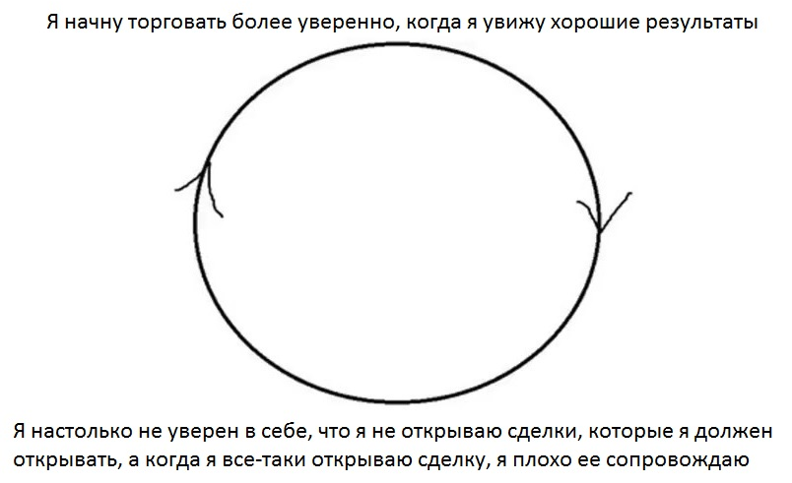

В его основу лег разговор, который состоялся у меня с одним из учеников. Он действительно использовал эти самые формулировки! Он сказал: «Я настолько не уверен в себе, что не открываю сделки, которые я должен открывать… А когда я все-таки открываю сделку, я плохо ее сопровождаю». Когда я спросил его, как можно решить эту проблему, он сказал: «Я начну торговать более уверенно, когда увижу хорошие результаты»! В смысле? Что за *****? Хватит гоняться за собственным хвостом!

Вы должны торговать уверенно, чтобы увидеть хорошие результаты и вырваться из этого порочного круга! Многие торгуют неуверенно, дискомфортно, потому что боятся проиграть. Большинство боятся проигрывать потому, что они слишком сосредоточены на деньгах. Вот почему некоторые трейдеры зарабатывают, торгуя на демо, но сливают, когда переходят на реальный счет. Деньги – корень этой проблемы. Так что вам нужно забыть о деньгах и просто следовать процессу. Лично я считаю, что слишком уж много трейдеров склонны возлагать на каждую сделку слишком большие ожидания. Ожидания создают эмоции, а эмоции плохо сочетаются с хорошей торговлей. Вы должны входить в рынок, ничего при этом не ожидая. Просто играйте свою руку, зная, что после нее будет и другая.

Судя по комментариям, некоторые из вас думают: «Ну нифига себе Шерлок! Как я должен развить в себе это мышление?» Согласен, проще сказать, чем сделать. Недавно я твитнул, что мое преимущество заключается не только в том, что я знаю, какие уровни нужно торговать. Я считаю, что огромная часть моего преимущества заключается в том, что я всегда на один шаг обгоняю тех, кто торгует, как придурок. Зато половина из вас считают, что вы всего в одном шаге от того, чтобы торговать, как гений.

Вот уже много лет я, получив несколько убытков подряд, чувствую себя слегка уныло… Хотя обычно в такой ситуации трейдер с нетерпением ожидает следующую сделку, ведь она может положить конец серии убытков. Я использую технику, которая сейчас стала популярной – технику негативной визуализации. Хотя… Я отдаю себе отчет, что иногда просто веду себя, как гребаный пессимист. Техника спорная! Но для некоторых она действительно подходит. Суть в том, чтобы перед открытием сделки визуализировать получение убытка. Представьте, как рынок выносит ваш стоп, и ваш депозит становится немного меньше. Вообразите это, смиритесь с этим… И открывайте сделку. Некоторые из вас, возможно, думают, что визуализация события увеличивает вероятность того, что оно действительно произойдет. Те, кто спит с книгой «Секрет» под подушкой, сейчас надо мной смеются! Техники визуализации действительно могут быть эффективны. Но, судя по моему опыту, негативная визуализация не повышает вероятность убытка. Зато она помогает с ним смириться, что снижает эмоциональность. Вы буквально снижаете психический урон, который получаете, когда оказываетесь неправы. И это самое важное. Не могу гарантировать, что вам поможет эта техника… Но у меня она работает очень неплохо. Неважно, согласны вы с этой идеей или нет, некоторая эмоциональная отчужденность требуется всем трейдерам.

Когда вы изучаете какое-либо преимущество, ваша цель – просто торговать по нему и собирать данные, которые либо подтвердят, либо опровергнут гипотезу о его работоспособности. Нет смысла говорить в конце недели «ну да, я потерял деньги, но только потому, что я получил убыток, испугался и не стал торговать следующую сделку, которая оказалась бы прибыльной». Хватит тратить свое время! Просто торгуйте все сетапы, которые дает вам система. Не обращая внимания на эмоции! Вы просто обязаны это делать.

Пока мы обсуждаем эту тему, хочу сделать небольшое отступление и еще раз рассказать фантастическую историю о парне, который сделал состояние, торгуя против других трейдеров. Он уже ушел в отставку. Он заработал на этом так много, что я до сих пор не устаю этому поражаться! Я познакомился с ним, потому что он посещал мои вебинары. Не помню точно, когда это было… Примерно в 2012 году. Я спросил у подписчиков, как у них дела, и он написал, что его день прошел просто прекрасно… Потому что он открыл сделку, которую планировал открыть я. Вот только я отменил свой отложенный ордер, а он – удвоил позицию! И сделка отработала просто прекрасно. Я подумал, что он меня троллит. Оказалось, что нет [смеется]. Оказалось, что он нашел во мне паттерн! Когда я отменял ордер в подобных условииях, сделка обычно отрабатывала. Для него это было настолько очевидно, что он буквально использовал меня в качестве индикатора, дающего сигнал на удвоение позиции! Я подумал – да ну, не может быть… Но он назвал мне точное количество ордеров, которые я отменил с того момента, как он начал посещать мои вебинары. И соотношение прибыли к убытку этих ордеров. Беспокойство вызывало то, что я сам этого не заметил! Потому что я никогда не записывал в торговый журнал отмененные сделки. Я поддался «эффекту недавнего». Я мог пару раз отменить прибыльный ордер, но потом отменял тот, который принес бы мне убыток, замечал это – и поздравлял себя! Все мы склонны придавать большее значение тому, что произошло недавно.

Когда он рассказал мне все это, я был шокирован… И впечатлен. Я начал отслеживать этот паттерн и понял, что он прав. Это помогло мне немного улучшить свою торговлю. Я перестал отменять отложенные ордера, когда цена летела к моему уровню, как сумасшедшая… И начал получать больше прибыльных сделок. Мое преимущество увеличилось, и я начал делать больше денег.

Прошло немного времени. Мы с ним подружились. Однажды вечером мы сидели в одном из лондонских баров, и он сказал, что сейчас покажет мне свое преимущество. Я отшутился – «я-то думал, что твое преимущество заключается в том, что ты посещаешь мои вебинары, копируешь мои сделки и удваиваешь ордер, когда я его отменяю!» Он сказал – «да, я копирую твои сделки, но этим дело не ограничивается». И тут он достает блокнот, исписанный наблюдениями за трейдерами, которые рассказывают в интернете о своих сделках. Пользователи форумов, люди из твиттера… Он знал о них такое, чего, готов поклясться, они не знали о себе сами. Он выписывал их сделки, активные торговые часы, их винрейт, соотношение средней прибыли к среднему убытку… По сути, он торговал людей. Я был поражен. Он сказал мне: «Посмотри на этого парня. Он каждый день заходит в твой чат-рум и рассказывает, какие сегодня планирует открыть сделки. Первая практически всегда оказывается убыточной. Но после этого его торговля начинает идти хорошо. Так что в первой сделке следует входить в противоположную сторону. Остальные сделки можно копировать».

Он все рассказывал и рассказывал! Выкладывал факты о разных трейдерах, говорил, против кого он торгует, а кого копирует. Я сказал ему – вот это по-настоящему нестандартное мышление! А он: «Разве это не очевидно? Все ищут прибыльного трейдера, чтобы научиться правильно торговать. Но если 90% трейдеров сливают, разве не проще найти убыточного, а потом просто открывать противоположные сделки?»

Возможно, вы гадаете, какое отношение эта история имеет к тому, о чем я сейчас рассказываю – к тому, что сделки нужно открывать без колебаний. Что ж… Другой вечер, другой бар, мы с ним опять выпиваем. Он открывает сделку с телефона. Я спрашиваю, что он там такого увидел. Он отвечает: «Джефф только что вошел по нефти, так что я вхожу в противоположную сторону. Он продал, я купил, его стоп – моя цель, его цель – мой стоп». Я открыл график, чтобы посмотреть, что именно бедняга Джефф там увидел… И обнаружил, что график выглядит довольно-таки по-медвежьи! И тут мне в голову пришла одна мысль… Я спросил у своего друга, что он думает насчет графика. Он сказал: «Да, я, как и ты, думаю, что график выглядит по-медвежьи. Пожалуй, Джефф вполне может получить тут прибыль». Я спросил – почему же ты тогда вошел в этой сделке против него? Он ответил: «Я торгую людей, а не графики. В долгосроке этот парень стабильно убыточен. Если я начну выбирать сделки, в которых он, как мне кажется, получит прибыль, тогда я начну привносить в торговый процесс свое чтение рынка. А если бы я настолько хорошо умел читать рынки, я бы не зарабатывал на жизнь, торгуя против этого придурка, не так ли?» Логично.

Этот парень вышел в отставку – теперь он мультимиллионер. Его стратегией было торговать против других трейдеров… Я постоянно вижу, как в твиттере кто-то строит из себя крутого: «Да, чувак, я торгую против сентимента». Но я сейчас о другом. Когда он замечал, что убыточный трейдер открывает сделку, он сразу же открывал противоположную. Это не торговля против сентимента – это торговля буквально против других трейдеров. Они получают стоп – он получает тейк-профит. Они получают тейк-профит – он получает стоп… Потому что даже убыточные трейдеры иногда получают прибыли. Он буквально отслеживал результаты других трейдеров и торговал против убыточных, но вместе с прибыльными. Продолжим!

Пункт номер три. Не лезьте на этой неделе в рынок, если видите, что у вас нет преимущества. Если вы считаете, что преимущество у вас есть, спускайте курок – всегда. А еще… Убедитесь, что вы торгуете именно рынок. Окей? Рынок – это та штука, которая ходит вверх-вниз на ваших экранах. Рынок – это не то, что вы облажались в последних трех сделках. Рынок – это не ваша обида на жену, которая назвала вас безответственным, потому что у вас нет нормальной работы. Рынок – это не тот факт, что вы торгуете одной сотой лота, так что вот это огромное движение, которое вам удалось ухватить, принесет жалкие 6 долларов, а вам хотелось бы гораздо больше… Рынку плевать, что вам нужно получить 14R прибыли, чтобы вывести свой торговый счет на новый максимум. Честное слово – сужу по собственному опыту! Не сосчитать, сколько раз я входил в сделку, видел, как цена доходит до желаемого уровня, смотрел на свою прибыль… И думал: «Не, за целый день работы это маловато. Давай-ка найдем повод не закрывать сделку». И возвращал рынку одну прибыль за другой…

Вы должны торговать то, что видите перед собой. Помню, как один криптотрейдер отправил мне сообщение – это было довольно давно… Он сказал: «Я не могу сейчас закрыть позицию по Bitcoin, потому что вчера у меня было 100 тысяч, а теперь только 80». Важно не то, какие цены вы могли бы торговать – важно то, что вы должны сделать в этот самый момент. Вы должны войти в какой-то зоне – входите! Рынку совершенно плевать на вас и на ваши желания. Он пойдет туда, куда пойдет. Вы должны торговать рынок – и больше ничего.

Пункт номер четыре. Учитесь на своих сделках. Хватит делать одно и то же, надеясь на то, что результат изменится. Я столько раз наблюдал это поведение… Уже не знаю, плакать мне или смеяться. Наверное, и то, и другое. Если вы сделали ошибку – бога ради, извлеките из этого урок! Я считаю, что каждому трейдеру полезно составлять торговый план на день. Новичкам – особенно! Но опытным трейдерам – тоже. Я уже выкладывал фото этой таблицы в твиттер – эту распечатку выдавали нам в проп-фирме каждое утро… Она очень полезна.
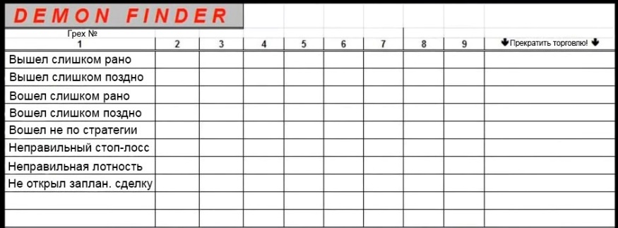

А как закончите ее заполнять – возьмитесь за это:

Да, я не рассказываю вам ничего нового. Вы, ребята, и так знаете, что вы должны делать. Используйте «Demon finder», чтобы быстро выявлять плохие практики. Следующий шаг – определить ситуации, в которых вы к ним прибегаете. Предположим, вы заметили, что постоянно ставите галочки в графу «Открыл сделку не по плану»… Буквально каждый день! Посмотрите, приводит ли это к убыткам… И определите, почему именно вы открываете сделки не по плану. Может, это случается после того, как вы получаете два убытка подряд и расстраиваетесь? Просто пример! В этом случае вам нужно ввести в свой торговый процесс какой-нибудь элемент, который сделает это невозможным. Личный пример! У меня есть правило: если я получаю по своей свинговой стратегии за один день 2R убытка, я прекращаю по ней торговлю до завтра. Наша конечная цель – развитие. Вы должны учиться на своем опыте. Именно так трейдеры и развиваются. Вы можете чему-то научиться, когда выигрываете… И когда вы проигрываете.

И, кстати говоря, убыточные периоды бывают у всех. В просадках нет ничего постыдного. Только придурки из твиттера считают это какой-то запретной темой. Если вы собираетесь отправить мне личное сообщение с жалобами на то, что вы теряете деньги – уж лучше бы вам сразу написать, что вы планируете сделать, чтобы это исправить! Если ваш депозит просел на 10%, но вы собираетесь по этому поводу что-то предпринять – я за вас спокоен. Кто меня реально беспокоит, так это люди, которые, попав в свет автомобильных фар, замирают без движения, как кролики… Люди, которые понятия не имеют, что происходит, но все равно продолжают открывать сделку за сделкой. На мой взгляд, перспективы таких трейдеров – так себе…

Итак, мы прошли полный круг и вернулись к тому, что я сказал в начале. В этих вебинарах я буду рассказывать о своей стратегии. Я буду рассказывать вам о том, какие сделки собираюсь открыть. И буду показывать, что из этого вышло. Мы будем проводить анализ торговой недели. Я покажу вам, как вести торговый журнал. Я научу вас всему, что, как мне кажется, должен знать профессиональный трейдер. Но на первую неделю я хочу дать вам только эти четыре задания. Первое: если вы видите, что делать сейчас нечего – ничего не делайте. Второе: если вы видите, что вы должны что-то сделать – сделайте это. Третье: торгуйте рынок, а не свою кривую доходности, свою нужду в острых ощущениях и так далее… Четвертое: учитесь! Учитесь на своих ошибках. Мы должны вести себя профессионально. Чем для вас является трейдинг – работой? Или развлечением? Вот и все! Я хочу, чтобы вы развили в себе привычку следовать процессу профессионального исполнения сделок.

Проводим анализ торговой недели

На прошлом вебинаре мы изучили четыре принципа хорошего исполнения сделок. Первый: если вы не уверены, что возможность имеет хорошие шансы на отработку – сидите на руках. Как я уже говорил, торговать сделки с высокой вероятностью отработки не так уж сложно! Сложно – не делать глупостей в промежутках между ними. Второй принцип: если вы считаете, что нужно действовать – действуйте. Без страха и без сомнений. Нужно придерживаться процесса, ничего не ожидая. Ожидания создают эмоции. Нельзя позволять эмоциям влиять на торговлю. Третий принцип: торгуйте рынок, а не свою кривую доходности. И четвертый: учитесь. Анализируйте прошедшую торговую неделю. Анализируйте проведенные сделки. Анализируйте то, как вы их исполнили. Об этом мы сегодня и поговорим!
Но сначала, как я и обещал, я хотел бы выбрать несколько людей из толпы. Давайте-ка посмотрим… Может, кто-нибудь желает выйти на линию огня? Адриан! У меня есть к тебе вопрос. Садился ли ты на этой неделе себе на руки, когда видел, что рынок не дает тебе возможности с высокой вероятностью отработки? «Более-менее». Это что значит? Было ли такое, что ты открыл хреновую сделку, а потом пожалел об этом [смеется]? Окей, ты пишешь, что после двух дней сидения на руках убедил себя, что что-то увидел… И что дальше? Ты открыл сделку, которую не планировал? «План был покупать Кабель, а я продал». Я правильно тебя понял? Ты сидел два дня, не торгуя… А на третий день ты планировал покупать Кабель, но вместо этого вошел в продажи? Извини, приятель, но тебе нужно выйти. Это непростительное поведение. Окей, все, я его кикнул. Должно быть, он уже в твиттере – трубит на весь свет о том, какой я урод. Но это непростительная ошибка, просто непростительная! Два дня сидеть на руках, а потом войти против перевеса? Поведение любителя!
Ладно, кто еще? Кто на линию огня?.. Мигель! Мой к тебе вопрос, Мигель: когда ты чувствовал, что должен что-то сделать – делал ли ты это? Без страха, без сомнений, просто следуя процессу? Иначе говоря, колебался ли ты во время исполнения сделок? Или же твое исполнение на протяжении всей недели было чистым? Мигель пишет: «Я не торговал уже две недели, потому что перевес, которого я жду, до сих пор не появился. Лол». Подозрительное «лол» в конце… Ты действительно не торговал целых две недели? Ты что, гребаный хедж-фонд? Приятель [смеется]… Я бы сказал, что тебе стоит открывать сделки немножко почаще, но… Разрешаю тебе остаться! Я спросил тебя, торговал ли ты, когда нужно, и ты ответил, что нужды так и не возникло. Окей, справедливо! Признаю это. Ты торгуешь только один перевес, и ты уже две недели его не видел – ладно… Только тебе известно, можно ли так торговать – и зарабатывать при этом на жизнь. Лично мне кажется, что если трейдер не может за полмесяца найти ни одной сделки, то у него проблемы. Но, опять же, я не знаю, как ты торгуешь… Может, ты входишь только на открытии десятилетия [смеется].
Ладно, окей, кто следующий? Саид! Саид попытался спрятаться, но не тут-то было! Саид, ты торговал на этой неделе только рынок? Или еще и свою кривую доходности?.. Пожалуйста, только правду! Спрятался, как грязный извращенец... Но от меня не скрыться! Мимо меня никто не проскользнет. Окей, ты торговал рынок, а не свою кривую доходности – меньшего я от тебя не ожидал, Саид! Но я должен был убедиться.
Майк! У меня к тебе есть вопрос... Чему ты научился на этой неделе? Мы должны всегда стремиться к развитию! Назови урок, который ты усвоил на этой неделе. Если что, я обращаюсь к Майку М! Майк С говорит, что он торгует с помощью алгоритма, так что исполнением сделок занимается робот. Не переживай, в данный момент мы прожариваем Майка М. Который подозрительно притих [смеется]. «Я изучил три торговых сетапа, которые я упустил, и проанализировал несколько сделок, которые отработали бы, если бы я не стал их закрывать». Окей, хорошо, ты приложил на этой неделе усилия, чтобы чему-то научиться. Фантастика! Из четырех людей нам пришлось выкинуть только одного. Это хорошо.
Вчера я твитнул о том, что моя работа не заканчивается, когда приходят выходные. По субботам я анализирую прошедшую торговую неделю, по воскресеньям – планирую грядущую. Кто-то спросил у меня – если ты работаешь даже по выходным, когда же ты отдыхаешь? Отвечаю – я не работаю все выходные напролет! На анализ и планирование уходит не так уж много времени, но мне нравится разбивать этот процесс на два дня. Я провожу анализ прошедшей недели утром в субботу, когда сделки еще свежи в моей памяти. А вечером воскресенья я составляю план, настраиваясь на грядущую торговую неделю! Проверяю экономический календарь, изучаю свои рынки – есть ли там какие-то перевесы, какие-то ключевые уровни? Может, за каким-то рынком мне стоит последить на открытии, потому что оно произойдет рядом с хорошей зоной или на фоне сильного перевеса? Вот так у меня и заведено – анализ по субботам, планирование по воскресеньям!
Сегодня я хотел бы сказать пару слов о том, как я провожу анализ торговой недели. Для начала, разумеется, я записываю в журнал все свои сделки и делаю скриншоты. Для записи сделок использую Edgewonk. Я думал, все это знают, но, видимо, нет, потому что меня постоянно спрашивают, какой торговый журнал я использую! Отвечаю: я использую Edgewonk. Я без конца повторяю, как важно вести торговый журнал. На днях я увидел, как кто-то твитнул – «я провожу кучу сделок, у меня просто нет времени их все записывать». В этом случае советую вам найти такой торговый журнал, который умеет импортировать историю сделок. Хорошо, если он позволяет поиграть с разными фильтрами – так вы сможете посмотреть, как вам дается торговля в определенные дни недели или на определенных рынках.
Когда я работал в проп-фирме, там был один парень – самый стабильный трейдер фирмы! У него практически никогда не случалось убыточных дней. Он торговал FTSE. Просто невероятно талантливый скальпер! Он входил на M1, но использовал для определения перевеса H1 и D1. Не хочу углубляться в тему его торговой стратегии, но могу сказать, что он использовал уровни поддержки-сопротивления и книгу ордеров, а еще отслеживал DAX для корреляций. Но сделки он исполнял только на FTSE… Еще раз – безумно стабильный трейдер! Я вспомнил его, потому что он тоже проводил огромное количество сделок. Он торговал очень активно! В тот период, когда я с ним работал, я много общался на форумах. Однажды мне там задали один очень популярный вопрос: «Если бы вы могли дать новичку только один совет – что бы вы сказали?» Я подумал – действительно, интересно, что бы я сказал, если бы мог дать только один совет? Я крепко задумался… Постарался вспомнить, какие ошибки я совершил, и представить, что я мог бы сделать иначе… Ради интереса я решил задать этот вопрос тому трейдеру. Он дал следующий ответ… Это – цитата! Зачитываю ее из своего блокнота.
«То, что я делаю – это просто. Но… Все хотят получить конечный результат, не приложив усилий, которые требуются для его достижения. Ты должен записывать каждую свою сделку. Каждую! Если ты весь день открываешь и закрываешь сделки на минутном таймфрейме, после окончания торговой сессии тебе придется попотеть. Но каждая сделка должна быть записана. А потом… Оставь то, что работает. А что не работает – начинай делать наоборот». Это просто фантастический совет. Очевидно, у тех трейдеров, которые торгуют M1, на запись сделок уходит гораздо больше времени, чем у тех, которые торгуют H1, H4 или D1. Но эта работа должна быть сделана.
Кажется, я уже рассказывал вам историю о том, как однажды забыл на работе ключи от дома. Я заметил это только тогда, когда вернулся домой, так что мне пришлось ехать обратно… Свет в офисе уже не горел – за исключением одной лампы в самом конце зала. Там сидел трейдер, который в тот день заработал больше всех остальных трейдеров фирмы. Он получил просто огромную прибыль. Но он сидел там – один, потому что все остальные уже ушли домой – и заполнял свой торговый журнал. Это стало для меня важным уроком. Да, ведение торгового журнала действительно настолько важно.
По мере записи сделок и сбора данных у вас начнут появляться идеи, над которыми можно поработать. Развитие – это вопросы. Когда я провожу анализ прошедшей торговой недели, я всегда задаю себе вопросы! Что на этой неделе работало? Что не работало? Иногда все оказывается очень просто – например, вы можете обнаружить, что вам стоит садиться за работу немного пораньше, потому что вы не успеваете должным образом спланировать свои сделки. Это тоже пример из проп-фирмы, там были такие парни! Они приходили на работу прямо к открытию, не успевали составить хороший план, и рынок заставал их врасплох… Это были хорошие трейдеры! Но первая сделка или две у них оказывались убыточными. Настоящий паттерн! Который проистекал из того, что они просто не давали себе достаточно времени на подготовку.
Еще раз: что на этой неделе работало? Что – нет? Может, какой-то тип сделок работал особенно хорошо? Может, вам стоит изучить какой-то метод более подробно? Может, вам удалось поторговать хорошую возможность чуть большей позицией, чем обычно? Или поймать движение, которое вы обычно упускаете? Получили ли вы какую-то пищу для размышлений? Я не могу говорить за всех – я могу говорить только за себя… А то, какой урок на этой неделе получил лично я, вам не очень-то поможет, потому что у каждого трейдера свой путь. Поэтому важно, чтобы вы работали над этими вопросами самостоятельно.
Не слишком ли рано вы закрывали на этой неделе свои прибыльные сделки? Это – распространенная проблема! Не слишком ли близко вы ставили стопы? Это тоже хорошее направление для исследований. Каким на этой неделе оказалось ваше сопровождение сделок? Не слишком ли консервативным? Может, вы позволили слишком большому количеству прибылей превратиться в убытки? Или наоборот, ваше сопровождение оказалось слишком агрессивным, и вы постоянно вылетали из рынка, не давая своим сделкам по-настоящему отработать?
Сколько я сижу в твиттере, столько твержу, словно сломанная пластинка: вы обязательно должны знать, какие бы результаты вы получали, если бы вообще никак не сопровождали свои сделки. Что, если бы вы открывали сделку со стоп-лоссом и тейк-профитом – и просто оставляли ее в рынке? Не утверждаю, что с этого самого момента вы все должны начать это делать. Но этот нюанс стоит отслеживать. Делайте записи, ведите статистику – домыслы не нужны, все должно быть однозначно. «Вот какой результат я получаю, когда сопровождаю свои сделки, а вот какой результат я бы получил, если бы я их никак не сопровождал». Я уже рассказывал историю о своем знакомом, который торговал против других трейдеров. Одним из них был парень, который отлично читал рынок, но совершенно не умел сопровождать сделки. Стоило рынку застопориться, как он начинал беспокоиться и закрывал свою сделку с крошечной прибылью. Он слишком быстро переводил стоп в безубыток… А когда цена все-таки доходила до его цели, он часто отодвигал свой тейк-профит. В общем, читал рынок он отлично, но сопровождение сделок у него хромало. Очевидно, это – тема, на которую стоит поразмыслить, если вы хотите улучшить свой трейдинг.
Другая распространенная проблема, которую я часто встречаю у своих учеников – хотя торговые идеи у них хорошие, они боятся спустить курок. На днях один трейдер пожаловался мне, что цена часто разворачивается, не дойдя до его уровня считанные пункты… Он не запрыгивает вслед за рынком, потому что ему кажется, что дисциплинированные трейдеры так не поступают. Бывает, что он хочет закупиться на каком-нибудь уровне, цена к нему опускается… Но немного не доходит! И начинает разворачиваться. А он остается ни с чем – только со своим прибором в руках… Возможно, буквально. Он не входит, потому что не хочет гоняться за рынком.
Но дело вот в чем, и это очень, очень важно… Иногда те вещи, которые все запрещают делать, «плохие» вещи… На самом деле не так уж плохи. Если вы планируете открыть сделку с потенциальной прибылью в 4R, но рынок немного не доходит до вашего уровня, и вам начинает казаться, что вы сейчас упустите вход… По-моему, иногда вполне можно войти чуть выше, пусть даже ваша потенциальная прибыль снизится от этого до 3R. Конечно, я не могу судить наверняка, потому что я не знаю ваш винрейт и вашу статистику прибылей и убытков… Но суть в том, что многие трейдеры действуют чересчур скованно, потому что ставят правила превыше всего. Да, новичкам стоит торговать по правилам. Им нужен четкий фреймворк, которому они должны дисциплинированно следовать. Но со временем вы должны научиться понимать, в каких ситуациях от правил стоит немного отклониться. Если вы столкнулись с такой же проблемой и решили войти по менее выгодной цене – обязательно запишите это в торговый журнал! Вот вы вошли выше запланированного уровня – к чему это привело? Что обычно происходит в таких сделках? Может, цена в большинстве случаев все равно доходит до вашего уровня, так что вам стоит вести себя более терпеливо? Или же вы поступаете правильно, и вам действительно стоит входить вручную, когда цена немного не доходит до вашего уровня? Это – вопрос, на который можете ответить только вы.

Еще один вопрос, из которого, как мне кажется, можно извлечь пользу – существуют ли какие-то отвлекающие факторы, от которых вам нужно избавиться? Здесь я хочу по-быстрому обсудить тему торговли на нескольких рынках. Меня часто спрашивают, что лучше – полностью сосредоточиться на одном рынке или торговать несколько? Или даже множество?.. Одни говорят, что нужно торговать только один рынок, чтобы не распылять внимание. Другие утверждают, что чем больше рынков, тем больше возможностей. Опять же, здесь все индивидуально. Причем дело не только в том, как именно вы торгуете, но еще и в том, что кажется вам более комфортным. Я занимаюсь свинговой торговлей на целом ряде рынков, включая мажорные форекс-пары, золото, гребаный S&P, Bitcoin и так далее… Но у меня есть один рынок для краткосрочной торговли – бунды, немецкие десятилетние облигации.
Я задавал этот вопрос своим коллегам, когда работал в проп-фирме, в том числе самым крупным трейдерам. Все отвечали по-разному! На самом деле, отсутствие возможности получить однозначный ответ очень напрягало. Бывало, задаешь один и тот же вопрос двум легендарным трейдерам – и они дают тебе прямо противоположные ответы! Помню, один парень ответил мне так: «Слушай, я торгую только один рынок. Я посвящаю ему 100% своего внимания. Я хочу торговать его каждый день, я хочу знать его от и до, я хочу жить и дышать этим рынком, потому что именно это позволяет мне добиваться своих результатов». Спрашиваю другого: «Нет-нет, я торгую несколько рынков! Не представляю, как можно ограничивать себя только одним». Он активно торговал сразу несколько рынков – по меньшей мери три.
Так что на этот вопрос, к сожалению, нельзя ответить «все прибыльные трейдеры делают вот так» – «все прибыльные трейдеры торгуют только один рынок», «все прибыльные трейдеры торгуют несколько рынков»… Нет, это так не работает. Но скажу одну вещь: хотя я действительно отслеживаю целый ряд рынков, большую часть своего внимания я обычно посвящаю только одному или двум. Остальные просто маячат на фоне. Среди тех рынков, которые я отслеживаю, всегда есть хотя бы один, на котором сегодня может сформироваться сетап с высокой вероятностью отработки. Именно на нем я и сосредотачиваюсь. Думаю, важно уметь определять это. Не хочу углубляться в тему своего подхода, но, как я уже не раз говорил, я всегда ищу перевесы. Те, кто знаком с моими материалами, знают, что наличие перевеса для меня критически важно.

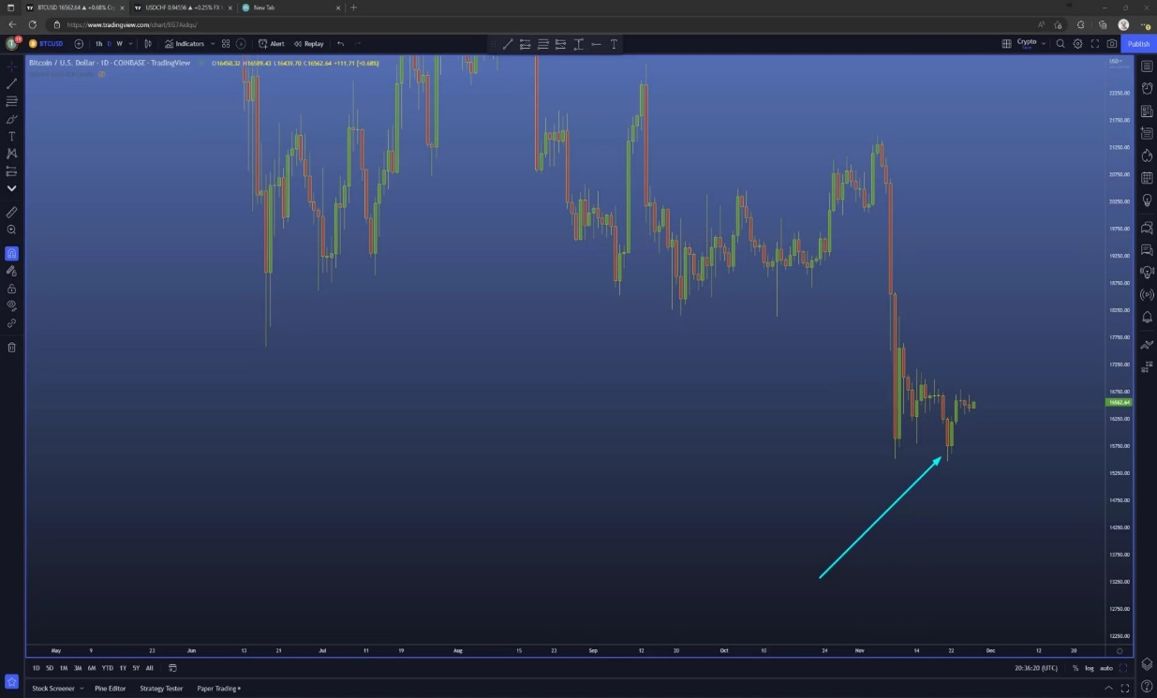

Вот вам график биткоина – знаю, как много среди вас криптотрейдеров. Перед вами классический пример перевеса на дневном графике! Паттерн SFP – цена пробила локальный минимум, но закрытие свечи произошло выше. Это подразумевает высокую вероятность того, что рынок развернется вверх. Важно – он сформировался в понедельник! Вероятность того, что рынок в течение недели вернется к цене открытия понедельника для ретеста, достаточно высока. Обычно это происходит во вторник. Можете протестировать эту идею сами, на это не уйдет много времени. Когда я вижу подобную ситуацию, я понимаю – именно этот рынок я буду сегодня отслеживать! И плевать на то, что происходит на DAX или золоте! Там тоже есть хорошие уровни, но цена от них пока далеко. Мой перевес сегодня здесь, и именно этот рынок мне нужно торговать.

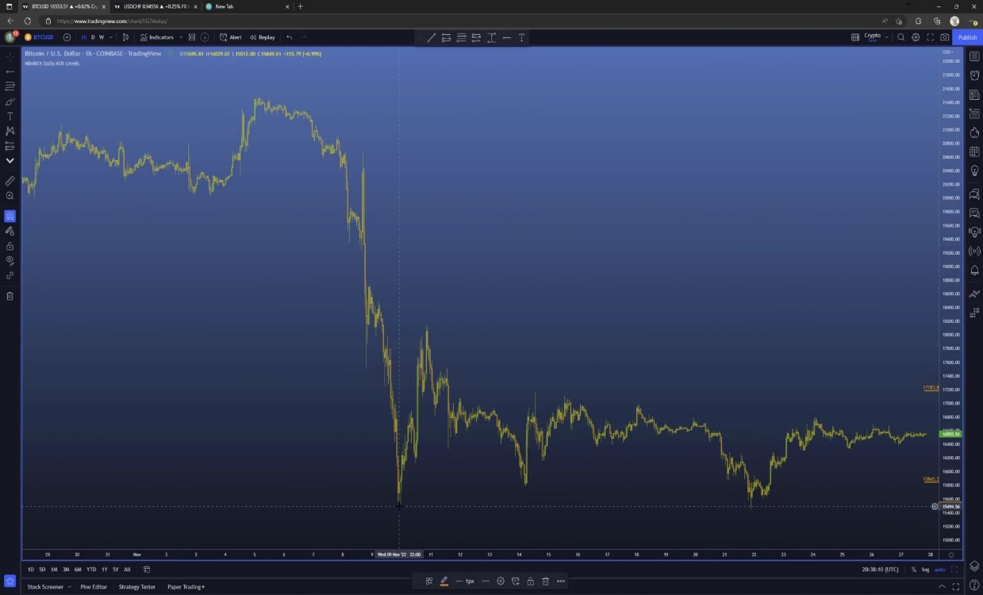

На H1 тут тоже появился SFP! Он сформировался вечером. Как видите, это был лучший вход. Конечно, очевидно это стало только сейчас, но даже на момент формирования этого SFP можно было понять, что это достаточно неплохая возможность для входа. Кстати, этот пример хорошо иллюстрирует принцип «входи максимально близко к той точке, где станет понятно, что ты ошибся». В твиттере обычно никто не понимает, что я под этим имею в виду. На самом деле все просто. Формирование SFP дает нам понять, что это вполне может стать экстремумом цены. Логично будет войти на закрытии свечи-SFP, потому что там будет много людей, которые, увидев ее, скажут – рынок теперь выглядит по-бычьи, пожалуй, закуплюсь! Они покупают потому, что думают, что это окажется новым локальным минимумом цены. И посмотрите, как далеко она ушла…
Также во время анализа прошлой торговой недели полезно изучать произошедшие крупные рыночные движения. Посмотрите – вдруг вы сможете заметить что-нибудь такое, что позволило бы вам их ухватить?.. Это очень полезная практика. Конечно, задним умом все сильны, но иногда ты замечаешь что-нибудь по-настоящему интересное, что заставляет тебя задуматься – «а я действительно мог бы здесь войти, странно, что я этого не заметил!» Или… «Обычно я это не торгую, но уже не в первый раз замечаю нечто подобное. Возможно, мне стоит попробовать это поторговать».
Думаю, очень важно отслеживать пропущенные сделки и оценивать, как они отразились на вашем итоговом результате. Возьму на себя роль адвоката дьявола: может показаться, что пропускать сделки – плохо, ведь это вполне можно назвать отклонением от плана… Но иногда это может быть полезно. Пример: рынок открывается в семь, но вы садитесь за торговлю только в восемь. Проведя анализ, вы обнаруживаете, что в период с семи до восьми в среднем обычно появляется два сетапа… Но они убыточны! Получается, то, что вы их пропускаете – это хорошо! И вам действительно стоит начинать торговлю в восемь утра. Так что пропуск сделок – это не обязательно плохо. Но вы должны понимать, что именно вы пропускаете? Хорошие возможности? Или сделки, которые вам действительно лучше не открывать?
Весь этот процесс бесконечного задавания вопросов критически важен. Он позволяет стать буквально непобедимым. Если что-то не работает, исправить это можно только одним способом – разобрать на части и пересобрать обратно, кусочек за кусочком. Только так вы сможете убедиться, что каждый аспект вашей торговли действительно работает, причем работает максимально эффективно, и что вы придерживаетесь оптимального исполнения сделок. А этого, опять же, можно добиться с помощью задавания вопросов.
Один из моих самых любимых вопросов я прочитал у Ланса Бегса. Если вы не подписаны на него в твиттере – подпишитесь! У него есть много интересной информации по лучшим практикам самоанализа, самопознания и самокритики. От него я и узнал об этом вопросе – по-моему, просто прекрасном! Думаю, всем стоит попытаться ответить на него. Вопрос звучит так… «Представьте, что у вас есть своя проп-трейдинговая фирма. Вам нужно провести собеседования с трейдерами-новичками, которые еще не успели набрать торговую статистику. Вы совершенно ничего не знаете о том, как они торгуют. Запишите топ-5 качеств, которые вы хотели бы увидеть в этих трейдерах. А потом… Оцените эти качества в себе. Проставьте оценки от 1 до 10. Вопрос – взяли бы вы на работу самого себя?» Если вы ответите «да» – здорово. Но многие сходу восклицают «да нихрена, я бы ни за что себя не нанял!» Причем они знают, почему! Потому они и отвечают, не задумываясь. «Боже, нет, я завышаю риски и открываю слишком много тупых сделок». Те качества, которые вы указали – над ними обязательно нужно поработать. Так что… Бывает полезно взглянуть на проблему под другим углом.
Думаю, если нужно найти, что ты можешь улучшить, хорошая идея – буквально разбить свой торговый опыт на части, разбить самого себя как трейдера… Мы спросили – наняли бы вы самого себя? Но можно задать и другой вопрос – насколько хорошо вы знаете свой план? Когда я забрасываю своих учеников вопросами об их торговых планах, многие обнаруживают, что не понимают собственного преимущества! Любопытно, многие ли из вас способны ответить на все эти вопросы?.. Номер один: в чем заключается ваш сетап? Знаете ли вы, что именно хотите увидеть в рынке? А еще – где вы хотите это увидеть и когда вы хотите это увидеть? Возможно, вы способны дать мне определение своего сетапа. Но что, если он появится в 6 часов вечера? Вот он – просто прекрасный!.. Но уже 6 вечера… Откроете ли вы сделку? Или нет? Знаете ли вы ответ на этот вопрос? Номер два: всегда ли вы знаете, куда поставить свой стоп? Или вы каждый раз сомневаетесь? «Куда бы его поставить? Если сюда, я бы смог получить прибыль в 4R… Но нет, он получается слишком маленьким... Может, сюда?» Есть ли у вас четкий процесс для определения подходящего места для стоп-лосса? Номер три: знаете ли вы, где будет ваша цель? Номер четыре: насколько вы уверены в своем сетапе? Номер пять: какие обстоятельства могут заставить вас пропустить вход? Номер шесть: в каких обстоятельствах вы прибегнете к доливке? И как именно вы дольетесь к своей сделке? Какой процесс вы для этого используете? Если вы не смогли ответить на все эти вопросы, вам, пожалуй, не стоит торговать. Не то чтобы я мог вас остановить! Но… Любопытно, не из-за этого ли у многих трейдеров не получается торговать без сомнений и колебаний?
Еще меня удивляет то, как мало людей способны ответить на подобные вопросы о рисках. Например, каков ваш риск на сделку? Риск на день? Что вы делаете, когда получаете дневной стоп? Выключаете мониторы? Продолжаете торговать, но на демо-счете? Смотрите остаток дня порно? Что именно вы делаете? Что происходит с вашей торговлей в прибыльные периоды – вы повышаете риски, начинаете торговать более агрессивно? Хорошим трейдерам стоит! Что происходит в неблагоприятные периоды? Есть ли у вас соответствующий план действий? Это важно, потому что если у вас будет план, вы сможете подстраивать его и адаптироваться! Определять, что работает, а что нет. Возвращаясь к цитате того трейдера… Он говорил: оставляйте то, что работает, и избавляйтесь от того, что не работает – или начинайте делать противоположное. Всегда нужно к этому стремиться. В любом плане есть слабые стороны. Возможно, ваша – сопровождение сделок. Или мани-менеджмент… Возможно, вы ставите слишком мало или слишком много. Вы должны найти свои слабые стороны и поработать над ними.
И это – все, что я хотел вам сегодня рассказать. Можно отслеживать столько всего!.. Но примерно так я обычно и анализирую прошедшую торговую неделю. Кроме того, я подвожу итог каждому месяцу и каждому кварталу. Я постоянно работаю над совершенствованием своей торговли. Как я уже сказал, полезно использовать Edgewonk – он подкидывает много идей. В нем есть разные фильтры, можно посмотреть, как вам дается торговля в конкретные дни недели и на конкретных рынках… Но не забывайте: вы должны быть способны ответить даже на те вопросы, ответов на которые нет в вашем торговом журнале. Только так вы сможете максимально улучшить свою торговлю.
Гэри спрашивает: «Каждый ли может добиться успеха в торговле?» Думаю, успешным трейдером может стать каждый. Но мало кто действительно им становится… Я бы дал такой совет: хватит страдать фигней. Вы не можете позволить себе раз за разом совершать одни и те же ошибки. Чтобы стать стабильно прибыльным трейдером, мне потребовалось семь лет. Но кто хочет ждать целых семь лет?.. Семь гребаных лет! Это очень, очень долго. Я точно знаю, почему у меня ушло так много времени. Потому что я раз за разом совершал одни и те же ошибки! «Ох, я слил депозит, потому что торговал без стопов… Давайте-ка попробуем еще раз! Посмотрим, получу ли я на этот раз другой результат».
Вот так и будут проходить наши вебинары, легенды. Я буду каждую неделю выбирать из толпы четырех человек и задавать им вопросы. Буду вас контролировать! Вы должны подходить к делу ответственно, это – самое важное. Думаю, те или иные проблемы с исполнением сделок испытывают большинство трейдеров. Конечно, вам нужна хорошая стратегия. Можно быть настоящим мастером исполнения сделок, но если стратегия у вас хреновая, денег вы не сделаете. Но, думаю, делать деньги можно множеством способов. Большинство стратегий, которые мне показывают, обычно выглядят неплохо. Но проблема в том, что трейдерам не удается правильно по ним торговать. «Ох, если бы я все сделал иначе», «если бы я не завышал риски», «если бы я не струсил и вошел нормальной позицией»… И так далее! Кажется, все подобные проблемы связаны с исполнением сделок, а не с самой стратегией. Я всегда учил тому, как я торгую. Но, возможно, сейчас мне стоит сосредоточиться на другом. Плевать, как вы торгуете. Вы используете пересечение скользящих средних? Не мне вас судить. Но я хочу убедиться, что вы хорошо исполняете сделки по своей стратегии. Потому что если вы будете хорошо их исполнять, вы сможете гораздо быстрее понять, является ли ваша стратегия прибыльной или нет. Если вы исполняете сделки действительно эффективно, но все равно не можете сделать деньги, стратегия у вас, вероятно, дерьмовая. Ладно, легенды, до встречи на следующей неделе… А некоторые из вас – до встречи завтра в твиттере! Хорошего вам вечера! А я пошел смотреть лучшие моменты прошедшего матча. Только не говорите мне счет! Все, ухожу, пока кто-нибудь не написал, увидимся!

Как резко повысить уровень своей торговли

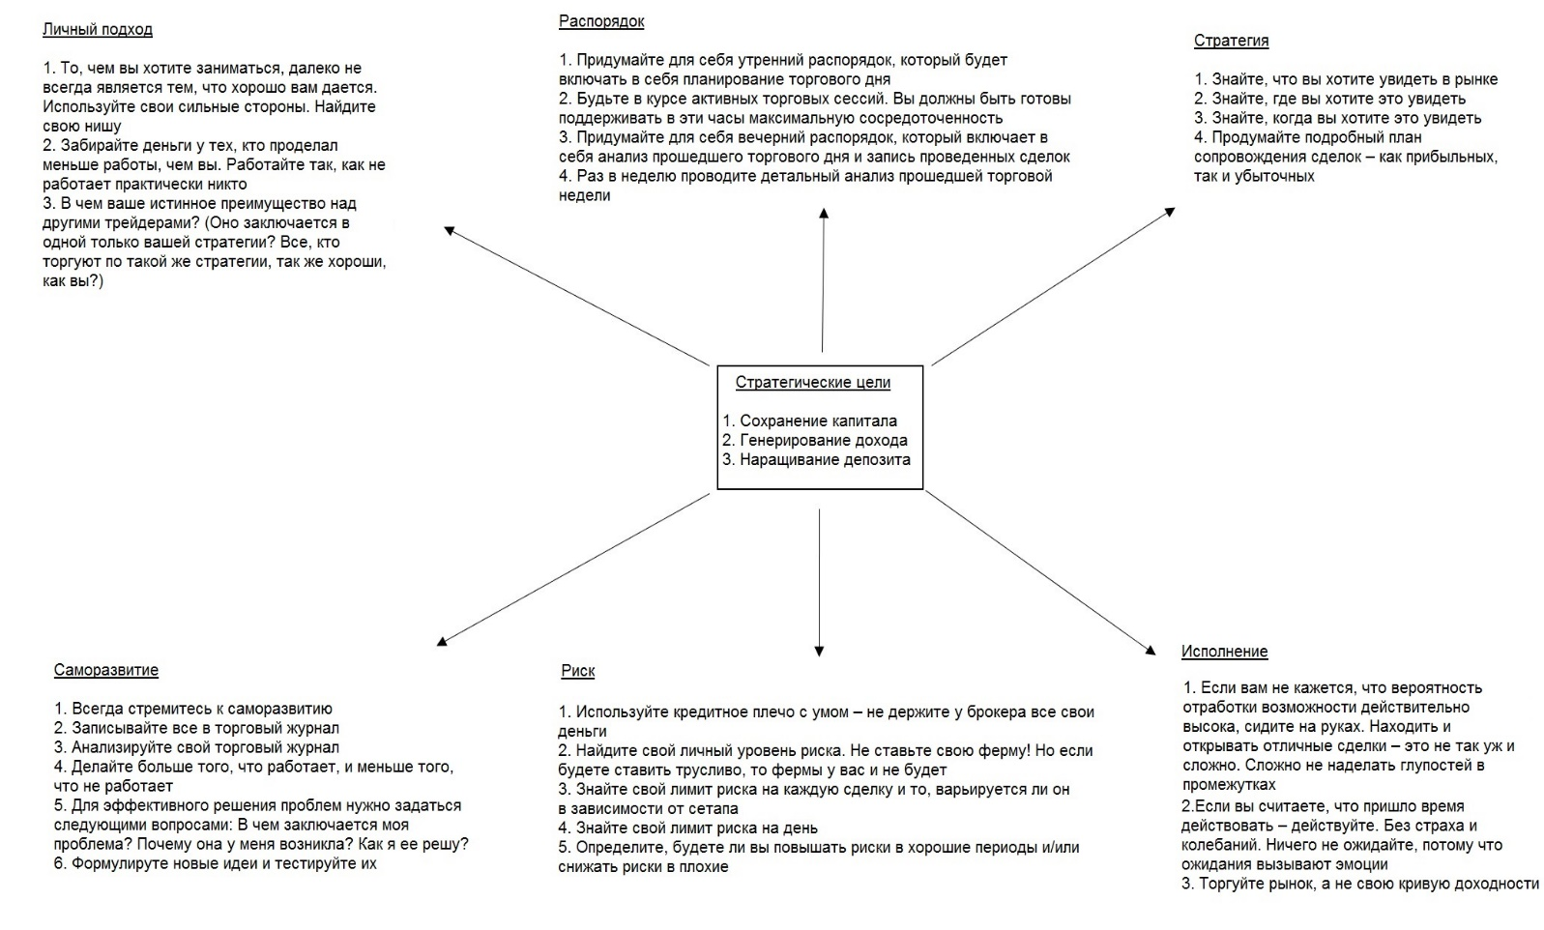
Окей, привет, легенды! Меня слышно? Если да – напишите мне в Twiiter! А я пока начну банить ботов... Что насчет звука? Я держу микрофон на приемлемом расстоянии? Это – мой первый эфир в Twitter Space! Окей, кажется, все в порядке… Это хорошо! Добро пожаловать, где бы вы сейчас ни находились. Лично я нахожусь в Ричмонде, это на юго-востоке Лондона. Сижу в полутьме за своим рабочим столом – уютно и страшновато [смеется]! Держу в руке бокал Амаретто. Конечно, вам не требовалась эта информация! Но мне просто захотелось задать тон. Я как-то сказал, что собираюсь попробовать Twitter Space – знаю, у многих возникли трудности с доступом к моим вебинарам, так что я решил, что в тех ситуациях, когда мне не нужно показывать вам графики, вполне можно использовать Space.
Сегодня я планирую рассказать вам, как вы можете повысить уровень своей торговли. Мы пройдемся по недавно опубликованной мной серии твитов о стратегических целях трейдинга. Схему, которую я буду сегодня расписывать, можно найти в моем Twitter, в закрепленном сообщении. Сегодня мы рассмотрим все ее составляющие. Начнем с центра – со стратегических целей. Потом перейдем на пункт, который находится в левом верхнем углу схемы – «Личный подход». А дальше пойдем по часовой стрелке: распорядок, стратегия, исполнение, риск и саморазвитие. Итак…
Кем бы вы ни были – новичком или опытным трейдером, которому по каким-то причинам пока не удалось достичь желаемых результатов – я считаю, что лучший способ повысить уровень своей торговли – взглянуть на то, что вы делаете, разбить это на отдельные компоненты, а потом каждый компонент разбить на мельчайшие детали, внимательно изучить их, разобраться, как они работают, придумать, как можно повысить их эффективность, а потом пересобрать их и вернуть обратно в ваш процесс. Это позволит убедиться, что каждый аспект вашей торговли работает действительно эффективно и вы придерживаетесь оптимального торгового процесса. В схеме из закрепленного твита я разбил трейдинг на отдельные компоненты, чтобы мы с вами смогли изучить наши стратегии – то, что вводит и выводит нас из рынка – в деталях. Нам стоит задуматься о том, как мы исполняем сделки по нашей стратегии – в том числе проанализировать свою дисциплинированность. Еще нам нужно задуматься об уровнях риска. Мы должны быть уверены, что они являются оптимальными. Также стоит изучить процессы – аспекты типа особого распорядка, которого мы придерживаемся до и после торговой сессии. Для достижения максимальной эффективности над ними обязательно нужно поработать. И, конечно, нам стоит изучить самих себя! Достаточно ли усердно мы работаем? В чем заключается наша мотивация? Все это следует проанализировать. Именно поэтому я выложил эту схему – я хочу, чтобы вы хорошенько подумали над каждым ее элементом по очереди. Но, если вам интересно, сегодня я поделюсь с вами своими мыслями, потому что меня постоянно об этом спрашивают.
Давайте начнем с центра, со стратегических целей! Я составил список из трех стратегических целей. Первая – сохранение капитала. Здесь все просто: если у вас не будет капитала, вы не сможете делать деньги. Поэтому капитал нужно защищать любой ценой. Если провести военную аналогию… Ваша стратегия – это ваша винтовка, ваши деньги – это патроны. Винтовка без патронов бесполезна. Так что не разбазаривайте патроны и не стреляйте от бедра, отчаянно пытаясь попасть хотя бы куда-нибудь. Может, у вас и получится, но… Ваши результаты окажутся хаотичными. Кстати, я воспользовался этой метафорой, потому что мне вспомнились мои деньки в проп-фирме. Наш главный трейдер любил советовать «сохранять патроны» для новостей, которые выходили в районе обеда, потому что многие трейдеры шли ва-банк прямо с утра, быстро достигая своего дневного стоп-лосса.
Второй пункт – генерирование дохода. Цель достаточно очевидная! Кстати, насчет этой темы… Меня часто спрашивают, какого размера нужен торговый счет, чтобы зарабатывать на жизнь трейдингом. Ответить на этот вопрос очень сложно – слишком уж много переменных… Для начала – что для вас жизнь?.. Еще это зависит от того, насколько велико ваше преимущество, и от того, какой уровень риска является для вас приемлемым… Множество переменных! Но я всегда говорю: если хочешь разобраться, сколько тебе нужно зарабатывать, не забудь учесть траты, связанные с торговлей: подписки на новостные сервисы, платные торговые журналы, ценовые данные и так далее. И, очевидно, стоит учесть налоги. Рассчитав итоговую сумму… Добавьте к ней еще немного – потому что в идеале вы должны зарабатывать больше необходимого! Почему? Потому что чем больше будет ваш депозит, тем легче будет становиться торговля. Если вы, например, решите, что на жизнь вам нужно… Не знаю, 2 000 фунтов в месяц! Очевидно, если вам нужно 2 000 фунтов в месяц, то вы явно живете не в Лондоне… Но давайте все-таки предположим, что вам нужно 2 000 фунтов в месяц, а на счете у вас есть 10 000. Получается, вам нужно делать по 20% в месяц только для того, чтобы достичь минимальной цели. Но если бы у вас был депозит размером в 100 000 фунтов, вам, очевидно, понадобилось бы делать всего 2% в месяц. Чем больше у вас денег, тем проще все становится. Этим и объясняется наша третья стратегическая цель – наращивание депозита.
Итак, со стратегическими целями мы определились. Теперь давайте подумаем, как мы можем их достичь. Начнем с личного подхода! Я буду по очереди зачитывать пункты из схемы, а потом описывать их нюансы. Итак… То, чем вы хотите заниматься, далеко не всегда является тем, что хорошо вам дается. Используйте свои сильные стороны. Найдите свою нишу. Что я имею в виду? Люди нередко сами все усложняют, когда выбирают для себя дело, которое не очень-то хорошо им подходит. Но, по-моему, если вы хотите преуспеть в каком-либо деле, вам нужно постараться извлечь из своего набора навыков максимум.
Чтобы проиллюстрировать эту идею, я всегда рассказываю историю про одного молодого парня, с которым я работал в проп-фирме. Все новички фирмы должны были попробовать поторговать разные рынки, чтобы познакомиться с ними, прочувствовать их и, возможно, найти тот, к которому у них есть природная склонность. Первую неделю мы торговали, скажем, фьючерсы на FTSE, вторую – фьючерсы на евро и так далее… Этот парень потратил много времени, торгуя DAX, но так ничего и не заработал. Потом он перешел на бунды… И обнаружил, что там у него зарабатывать получается! Но… После этого он принял, честно говоря, совершенно загадочное решение бросить бунды и вернуться обратно на DAX. Он объяснил это тем, что волатильность DAX была гораздо выше. Ему нравилась высокая активность этого рынка, быстрая отработка сделок, потенциал прибыли в случае успешного удерживания позиции… И все остальное, что вытекает из высокой волатильности. По сути, ему просто полюбилась стремительная природа DAX. Бунды ведь двигаются гораздо медленнее… Аргумент, которым он руководствовался, вполне логичен. Но он упустил из виду гораздо более важный принцип: он ушел с рынка, на котором зарабатывал, на рынок, на котором он не зарабатывал. То, чем он хотел заниматься, не являлось тем, что хорошо ему давалось. Но этот парень все-таки выбрал DAX. Он продолжал настаивать на своем решении… И в итоге был вынужден уйти из фирмы, потому что в прибыль он так и не вышел.
Перематываем примерно на 15 лет вперед… Я встретился с этим парнем – по чистой случайности! У него теперь свой офис в Лондоне. Он торгует бунды! И весьма неплохо на этом зарабатывает. Так что для него в итоге все закончилось хорошо… Но когда я об этом узнал, моей первой мыслью было «о, ты наконец-то осознал свою ошибку». Здесь вспоминается тема одного из моих недавних тредов в Twitter, в котором я решил поразмышлять на тему того, что я хотел бы изменить в своей карьере. Я пришел к мысли, что если бы у меня была возможность изменить только одну вещь, я постарался бы быстрее учиться на своих ошибках! Если вы привыкли к медленному темпу обучения, в трейдинге ваш путь окажется долгим, очень долгим… Если вы вообще сумеете добраться до цели. Самый быстрый способ повысить уровень своей торговли – просто учиться на своих ошибках.
Это подводит нас ко второму пункту. Забирайте деньги у тех, кто проделал меньше работы, чем вы. Работайте так, как не работает практически никто. Сразу хочу сказать: если вы каждый день вкалываете как проклятый, работая до тех пор, пока не вырубитесь от усталости, это еще не значит, что вам удастся добиться успеха в торговле. В интернете постоянно пишут: работай усердно, и ты обязательно будешь вознагражден! Работай усердно – это хороший совет, но вот предположение о вознаграждении совершенно ошибочно. Я знал трейдеров, которые работали не покладая рук. В офис они приходили первыми, а уходили последними... Но так и не смогли добиться успеха.
Думаю, все дело в потерянном кусочке пазла – нужно работать усердно… В правильном направлении! Вы можете пялиться в рынок с семи утра до девяти вечера, проводя за экраном по четырнадцать часов в сутки, постоянно открывая и закрывая сделки… И к концу дня вы, вероятно, почувствуете, что сегодня хорошо поработали. Вы выложились на полную. Но… Вероятно, вы могли бы добиться гораздо более хороших результатов, если бы потратили на торговлю всего лишь треть этого времени и еще одну треть – на анализ своих сделок!
Очевидно, нам необходимо отслеживать рынки, чтобы зарабатывать. Но трейдеры столько времени тратят впустую! Я всегда говорю: пока вы не работаете над своим преимуществом, над ним работает кто-то другой, и этот кто-то заберет ваши деньги. Как вы можете поработать над своим преимуществом прямо сейчас? Вспомните свое последнее действие, которое вы посчитали ошибкой. Изучите его! Как часто вы совершаете эту ошибку? Сколько вы потеряли из-за нее за последний месяц? Что вы можете сделать, чтобы предотвратить повторение этой ошибки?
Недавно я твитнул, что отчасти мое преимущество над другими трейдерами заключается в том, что я люблю запоминать то, что они обычно забывают. Что подводит нас к следующему пункту… В чем ваше истинное преимущество над другими трейдерами? Оно заключается в одной только вашей стратегии? Или еще в чем-то, что присуще только вам? Если да – то на какой процент?.. Если вам удастся найти двух трейдеров, торгующих по одной и той же стратегии, весьма вероятно, что вы обнаружите, что их результаты сильно отличаются. Разумеется, иногда это можно объяснить уровнем понимания самой стратегии – один трейдер понимает стратегию лучше, чем другой, потому что он быстрее учится или потому что дольше по ней торгует… Также дело может быть в том, что они торгуют в разных часовых поясах – одному из них удается ухватывать больше хороших возможностей, чем другому. Причина может быть в этом… Но очень часто все сводится к тому, насколько хорошо трейдер умеет следовать своему плану.
Представьте другого трейдера, который торгует так же, как вы. Вот вы открыли одинаковую сделку, цена пошла в вашу сторону, но потом застопорилась. Другой трейдер решает закрыть свою сделку, но вы видите, что вам удалось ухватить рынок за яйца, и вместо этого доливаетесь. Что происходит? Другой трейдер добровольно отдает вам свое преимущество! Каждый раз, когда вы входите в рынок, а он пропускает хороший вход, потому что ему не дают покоя мысли о его недавних убытках, в борьбе за ликвидность у вас становится на одного конкурента меньше. Так что… Очевидно, каждому трейдеру нужно обладать преимуществом. Но то, сколько денег вы зарабатываете на своем преимуществе, зависит от того, как вы им пользуетесь.

И здесь мы переходим к теме распорядка, потому что ваш распорядок напрямую влияет на исполнение сделок. Придумайте себе утренний распорядок, который будет включать в себя планирование торгового дня. Он должен подходить лично вам. Для этого вам нужно проанализировать все, что вы делаете. Во сколько вы просыпаетесь? Что вы делаете, когда садитесь за свое рабочее место? Когда я работал в проп-фирме, мы должны были приходить примерно за час до открытия рынков. С утра мы должны были оценить ночную сессию – своего рынка и всех тех, с которыми он коррелирует, – а еще проверить экономический календарь, оценить новостные потоки и определить, ожидают ли участники рынка сегодня какое-нибудь событие, например, публикацию каких-то важных экономических данных. Может, есть какая-то продолжающаяся тема, которая может вызвать неожиданные проблемы? Может, какое-то геополитическое явление? Могут ли выйти незапланированные новости, которые серьезно повлияют на рынок? Например, во время ковида трейдеры отслеживали публикации новостей о новых вакцинах.
Кроме того, от нас, очевидно, ожидали, что мы составим торговый план на день. Есть ли у нас перевес? Будем ли мы торговать рынок в обе стороны или только в одну? И так далее. План должен быть ясным и четким. Трейдеры, торгующие бунды, должны были приходить на работу в 6 утра – фьючерсы начинали торговаться в 7. Сейчас уже многое изменилось, например, торговая сессия бундов расширилась. Но суть в том, что всегда нужно учитывать активную сессию – в том числе и для составления правильного распорядка дня… И для того, чтобы знать, в какие часы вам нужно поддерживать сосредоточенность. Это – второй пункт. Помню, многие трейдеры приходили на работу к самому открытию рынка, кое-как быстренько составляли план на день, а потом начинали палить от бедра, стоило только рынку совершить резкое движение! В результате чего они, как я и сказал, быстро достигали своего дневного стопа. Нередко это случалось именно потому, что у них не было приличного плана на день.
И, конечно, третий пункт – распорядок, которого вы придерживаетесь после завершения активной торговой сессии. Он должен включать в себя запись сделок и анализ торгового дня. Эту тему можно расширить и на выходные – четвертый пункт! Каждым субботним утром я провожу анализ прошедшей торговой недели и подвожу ей итог. Не утверждаю, что все должны делать точно так же, как я. Я просто рассказываю, о чем вам стоит задуматься. Все это – компоненты нашего с вами бизнеса. Каждый компонент можно разбить на отдельные части и как-то улучшить.
Далее – стратегия. Знайте, что вы хотите увидеть. Знайте, где вы хотите это увидеть. Знайте, когда вы хотите это увидеть. И продумайте подробный план сопровождения сделок – как прибыльных, так и убыточных. Некоторые проблемы с исполнением, с которыми сталкиваются трейдеры, такие как плохая дисциплина, страх или сомнения, иногда возникают из-за того, что трейдер не знает своего преимущества. В понедельник 28 ноября я твитнул о сделке по USDJPY – на графике H1 появился SFP на уровне дневного минимума свинга, сформировавшегося 15 ноября. Такие сетапы – это мой хлеб с маслом! Я был готов к этой сделке за несколько дней до того, как появился сетап. Парень по имени Бен задал мне вопрос в Twitter о ней в четверг, но сетап появился только в понедельник.
К чему я? Я точно знаю, что хочу увидеть в рынке – SFP. Я точно знаю, где я хочу его увидеть – на дневном минимуме свинга, причем рынок к этому моменту должен пройти свой дневной ATR. Этот сетап появился утром, в активную торговую сессию, так что я его торговал. Понимание своего преимущества помогает мне действовать без колебаний. Бывает, я визуализирую сетапы за дни до того, как они сформируются.
В одном из своих вебинаров я сказал, что существует несколько базовых вопросов, на которые каждый трейдер должен знать ответ. Знаете ли вы, что хотите увидеть в рынке? Знаете ли вы, где вы хотите это увидеть? И знаете ли вы, когда хотите это увидеть? Скажем, вы торгуете евро, и появляется сетап, который вам нравится… Но время уже 18:05 (по Великобритании). Откроете ли вы сделку? А что если сетап сформируется в 13:20, а в 13:30 ожидается выход важных новостей? Откроете ли вы эту сделку? Всегда ли вы знаете, куда поставите свой стоп? Свою цель? Что если рынок немного не дойдет до вашего входа и начнет разворачиваться? Вот он уже поднялся на 5 пунктов выше уровня, на котором вы хотели войти... Уже на 8 пунктов… Вы войдете? Или воздержитесь от сделки?
Надо сказать, что подобных ситуаций существует великое множество, и знать ответы на все вопросы просто невозможно. Но… Каждый раз, когда вы сталкиваетесь с ситуацией, в которой вы не знаете, что делать, выберите то, что кажется вам наилучшим решением, а потом запишите результат – и извлеките из этого урок. Именно так трейдеры и развиваются! Не думайте, что вы сможете справиться с любой ситуацией, которую подкинет вам рынок. Я торгую уже 22 гребаных года, так что я многое повидал. Но когда нефть недавно начала торговаться по отрицательной цене, я просто сидел и думал – что за ***** сейчас происходит? Я буквально не знал, что мне делать – как говорится, то ли облегчиться, то ли подстричься… Я до сих пор сталкиваюсь с подобными ситуациями, несмотря на весь свой опыт. Существует огромное количество мелких нюансов, обилие которых обычно накрывает трейдеров-новичков с головой. Так что если вы столкнулись с чем-то, с чем раньше никогда не сталкивались – просто решите, что вы сейчас сделаете, подробно все запишите, а потом извлеките из этого урок. Запомните. Научитесь.
Для того, чтобы ускорить подъем по уровням, я бы посоветовал вам сначала освоить в совершенстве один конкретный сетап. Другие сетапы в свой арсенал начинайте добавлять только после этого. Если вы хотите торговать, как я, вам, пожалуй, стоит начать с SFP. Станьте гребаным мастером SFP! Узнайте о нем все, что только можно. Где вы будете входить? Сразу после формирования сетапа или на откате? Поиграйте с расположением стопов. Посмотрите, как далеко цена обычно уходит от SFP, и воспользуйтесь этой информацией, чтобы определиться с целями. Когда я учу торговать SFP, то показываю, как его торгую я. Это – отправная точка, которая позволяет моим ученикам начать зарабатывать, но… Прогресс так не работает. Прогресс – это когда вы берете что-нибудь, переворачиваете это вниз головой и начинаете трясти! И смотрите – так, а что если я начну делать все вот так?.. Ага, тогда случится вот что… А если вот так?.. Произойдет вот что – и это лучше!.. На самом деле, интересно, а что если я буду делать все вот так?.. В общем, вы поняли, о чем я. Если вы будете знать свой сетап от и до, это поможет вам поддерживать уверенность во время торговли. Постарайтесь освоить свой сетап лучше, чем кто бы то ни было. Он должен стать вашей зоной комфорта, вашим преимуществом, вашей второй натурой. Именно так вы должны себя чувствовать во время исполнения сделок.
Давайте перейдем к исполнению! Опять же, читаем со скриншота… Если вам не кажется, что вероятность отработки возможности действительно высока, сидите на руках. Дело в том, что находить и открывать отличные сделки – это не так уж и сложно. Сложно не наделать глупостей в промежутках. Если вы считаете, что пришло время действовать – действуйте. Без страха и колебаний. Ничего не ожидайте, потому что ожидания вызывают эмоции. И торгуйте рынок, а не свою кривую доходности.
В общем-то, все! Не думаю, что тут можно что-то добавить. Разве что… Могу сказать пару слов о последнем пункте. В начале карьеры это стало для меня камнем преткновения. Я тогда торговал на маленьком депозите… Терпеливо ждал своей сделки, иногда целый день, иногда – больше! Открывал сделку с адекватным риском. Сделка отрабатывала, цена доходила до цели… Но перед тем, как закрыть сделку, я смотрел на прибыль – а там были какие-то жалкие 30 долларов! И у меня неожиданно появлялось желание найти повод не закрывать эту сделку. «Если я сейчас выйду, я, возможно, сегодня уже не войду… На самом деле, если цене удастся пробить этот локальный максимум, то она вполне может пойти до следующего! Пожалуй, не буду закрывать сделку». Разумеется, цена сразу же разворачивалась, и мои 30 долларов испарялись. В итоге я не получал даже жалких 30 долларов! И я так делал постоянно! Просто раз за разом. Это ведь определение безумия, не так ли? Делать одно и то же, надеясь получить разные результаты. Кстати говоря, именно поэтому мне потребовалось гребаных 7 лет, чтобы выйти в стабильную прибыльность.
Боюсь прозвучать, как заезженная пластинка, но если у вас есть преимущество, именно к этому все и сводится… К исполнению. Это забавно! Когда ты только начинаешь осваивать трейдинг, все, что тебя интересует – стратегия. И когда ты ее получаешь, ты думаешь, что спускать курок – это легкая часть! Но дело обстоит прямо противоположным образом. Когда дело доходит до исполнения, ты по-настоящему понимаешь, насколько сложной может быть эта работа. И, кстати, я сейчас не только о страхе, алчности и других обычных психологических проблемах. У некоторых из вас этих проблем нет! Но на трейдинг влияет множество вещей, не связанных с ним напрямую. Бывает, что ты не можешь сосредоточиться на торговле, потому что не выспался. Или потому что у тебя болит зуб. Или потому что твоя собака нагадила на пол, и это вывело тебя из себя… Говорю по опыту [смеется]!
Суть в том, что для того, чтобы вывести человека из равновесия, многого обычно не требуется. А когда управление перехватывает примитивный мозг… Картина может получиться нелицеприятной, особенно если торговля ведется на реальные деньги. Думаю, важно не забывать об этом. Войти в «зону» не так уж сложно, сложно в ней остаться. Один прокол – и все может полететь под откос. Успешный трейдинг – это постоянная борьба. Ваша среда, ваш ум постоянно пытаются саботировать вас. Часть вас самих пытается рационализировать ваше плохое поведение. Вот почему эта работа так сложна. Поддерживать сосредоточенность, безэмоциональность и дисциплинированность – постоянно, день за днем – это безумно сложно. Вот почему так мало людей добиваются успеха в этой карьере… Несмотря на огромное количество желающих.
Существует множество личных проблем, и все я описать не смогу, но, очевидно, вам стоит уделить этому особое внимание. Теория такова! Возьмите этот компонент, разбейте его на составляющие и подробно изучите каждую. Существуют ли какие-то ситуации, в которых исполнение сделок дается вам плохо? Например, я знаю трейдеров, которые плохо торгуют по утрам. Утром они получают убытки, а после обеда выходят в прибыль. Звучит безумно, но я действительно имел дело с такими ребятами в проп-фирме! Это работало, как часы. Каждое утро – ага, начали день с убытка! В обеденный перерыв – как дела, приятель? «Отвоевал все обратно!» А после обеда – да, наконец-то прибыль! И так – каждый гребаный день! Поневоле задумываешься – а зачем они вообще торговали по утрам?.. И в чем было дело? Они не успели проснуться? Не продумали план? Почему-то эти парни не особенно пытались решить эту проблему. А стоило бы!
Давайте перейдем к риску. Используйте кредитное плечо с умом – не держите у брокера все свои деньги. Пожалуйста, не делайте этого! Пожалуйста! На мой взгляд, это – главное применение кредитного плеча. Да, я знаю, что банки тоже разоряются. Да, я знаю, что некоторые брокеры дают защиту от потери капитала. Я все это знаю! Но я все равно считаю, что деньги безопаснее хранить в банке, а у брокера нужно держать только ту сумму, которая необходима для торговли.
Справедливости ради стоит сказать, что у этого подхода есть один минус – он искажает торговую статистику. Если ваш депозит равняется, скажем, 10 000 фунтов, и вы рискуете в каждой сделке 2%, то есть 200 фунтами, вы можете держать 9 000 фунтов в банке, а у брокера – только 1 000. Но если кто-нибудь взглянет на статистику вашей торговли, он увидит, что в случае убытка вы теряете 20% счета… А в случае прибыли – зарабатываете, скажем, 80%. Вас просто примут за разгонщика, а такая репутация не производит хорошего впечатления ни на кого, кроме шестнадцатилеток, которые на прошлой неделе узнали о существовании крипты. Но для большинства из вас это не проблема – сейчас мало кто хочет устроиться на работу в традиционную проп-фирму, так что в целом об этом можно забыть. Главное – отчитывайтесь перед самим собой. И не держите все свои средства у брокера! Умным такое поведение не назовешь, с какой стороны ни посмотри. Надеюсь, вы понимаете, что я поднял эту тему не из-за банкротства FTX. Я даю этот совет уже очень много лет – его можно найти даже в моих старых YouTube-видео.
Найдите свой личный уровень риска. Не ставьте свою ферму! Но если будете ставить трусливо, то фермы у вас и не будет. Риск – дело личное. В своей свинговой стратегии я использую риск в 2% на сделку. В своей краткосрочной стратегии – 0,5% на сделку. Некоторые думают, что я чересчур консервативен и ставлю слишком мало. Другие считают меня слишком агрессивным. Каждому свое! Люди руководствуются своим знанием рынков, своим преимуществом, проскальзываниями, которые они обычно получают, и так далее. На многие вопросы существует только один верный ответ: «делай так, как тебе подходит». Поэтому очень полезно знать параметры своей системы – например, ее винрейт. А для этого нужно вести торговый журнал! Все сводится к торговому журналу… Но в том, что касается риска, я могу сказать только одно – начинайте с малого. Вы всегда сможете повысить риски, если получше узнаете свое преимущество. Но начинать стоит с малого.

Двигаемся дальше. Знайте свой лимит риска на каждую сделку и то, варьируется ли он в зависимости от сетапа. Это – интересная тема, думаю, ее часто недооценивают, в том числе и те, кто обучает торговле. Многие, как я знаю, варьируют свои риски случайным образом. Они отталкиваются от одного лишь параметра – уверенности в сетапе. Я думаю, это очень опасно, потому что многие трейдеры склонны бояться тогда, когда они должны испытывать уверенность, и испытывать уверенность тогда, когда им стоит бояться. Думаю, варьировать риск, руководствуясь одной лишь прихотью, очень опасно. Для того, чтобы эффективно выбирать риск, нужно, опять же, понимать свое преимущество. Если ты знаешь статистические параметры своего сетапа, ты можешь позволить себе немного поиграть с размером сделки. И снова мы возвращаемся к теме ведения журнала! Чтобы варьировать риск эффективно, а не интуитивно, нужно вести торговый журнал.
Также нужно знать свой лимит риска на день. На самом деле, я даже не задумывался об этом, пока не попал в проп-фирму, где был риск-менеджер. Когда он меня об этом спросил, я был вынужден придумать ответ, а потом придерживаться сказанного, сделав это частью своего плана. Думаю, большинство людей в состоянии остановить свою торговлю, увидев, что они получают убыток за убытком. Но… Есть такие, кто не сдается, пока из них не выбьют все дерьмо. И если в какой-нибудь уличной драке такое поведение может показаться героическим, на рынках оно выглядит не очень-то умно. Однажды один трейдер сказал мне, что у него выдался очень плохой день и ему пришлось прекратить на сегодня торговлю. Я спросил его, какой урон он получил. Он ответил, что 7R! Я подумал – да как вообще можно получить за день 7R убытка? Неужели у него еще на полпути не возникла мысль о том, что ему сегодня не очень-то хорошо дается чтение рынка? Не знаю… Для моей свинговой стратегии 2R – риск не только на сделку, но и на день. Получаю такой убыток – все, на сегодня хватит. Не говорю, что мой способ единственно верный, все зависит от трейдера. Но суть в том, что всегда нужно оставлять силы на следующий день.
Определите, будете ли вы повышать риски в хорошие периоды и/или снижать риски в плохие. Еще одна важная тема для размышлений! Очевидно, нужно ковать железо, пока горячо. А если железо не горячо, нужно играть от защиты… Но я никогда не был фанатом метода агрессивного снижения рисков в просадках, который в последнее время набирает популярность. На мой взгляд, если вы знаете, что обладаете преимуществом, в снижении риска после убыточной сделки просто нет смысла. Но! Если вы не уверены в том, что у вас по-прежнему есть преимущество – дело другое.
Лично я никогда не снижаю риски. Но… Я еще и не повышаю их в благоприятные периоды. Я только лишь пытаюсь доливаться к прибыльным сделкам, когда это уместно. Честно говоря, я считаю, что доливки к прибыльным сделкам – это ключ к огромным прибылям… Причем этот метод подходит большинству трейдеров. Когда я замечаю дневной или недельный перевес и вижу, что существует вероятность движения приличного размера… Я стараюсь заработать на этом столько, сколько получится. Это не значит, что я сразу же иду ва-банк! Или доливаюсь к своей сделке, стоит цене пройти в моем направлении 10 пунктов. Но в стратегических точках доливаться действительно можно.
Доливки – это сложный процесс, и сегодня мы его изучать не будем, потому что для этого нам потребовались бы графики. Но задуматься об этом стоит, действительно стоит. И, кстати… Сейчас скажу одну неоднозначную вещь, надеюсь, вы поймете меня правильно. Доливаться можно не только к прибыльным сделкам, но и к убыточным. Практика доливок к убыточным сделкам имеет ужасную репутацию. Два самых крупных трейдера, которых я встречал в своей жизни, однако, оба ее использовали. Они не стремились к идеальной точности. Они входили, когда чувствовали, что сейчас – подходящее время, и были готовы швырнуть в рынок еще больше денег, если он сдвинется против них. Они называли эту стратегию «работа с зоной». Пожалуй, стоит уточнить, что они не доливались к убыткам вслепую, как большинство трейдеров-любителей, не имеющих плана на экстренную ситуацию. Но… Просто говорю – такого уж стиля они придерживались! Они доливались не только тогда, когда цена шла в нужную сторону, но еще и работали с зоной. «Меня интересует вот эта зона – я куплю немного вот здесь, а если цена опустится, то еще немного вот здесь». По сути, они использовали поэтапные входы.

Стоит добавить: я никогда не доливаюсь к убыточным сделкам. Никогда! Не думаю, что эта практика мне подходит. Но! У меня есть практическое правило: не спорь с людьми, которые заработали за свою карьеру более 30 миллионов долларов. Когда такой человек говорит мне, что он доливается к убыточным сделкам, я отвечаю «хорошо, потому что для тебя это, очевидно, работает». Но лично я доливаюсь только к прибыльным сделкам. Это помогает быстро набирать обороты. Когда тебе удается ухватить рынок за яйца, их нужно сжимать.
Наконец, последняя тема – саморазвитие. Всегда стремитесь к саморазвитию! Записывайте в журнал все, что можете. И анализируйте его. Вы и так это знаете. Вы должны вести журнал – и никаких оправданий! Нет времени? Существуют брокеры, которые бесплатно присылают статистику вашей торговли, и существуют торговые журналы, которые автоматически ее импортируют. Хватит быть такими ленивыми.
Когда я работал в проп-фирме, там был один трейдер, самый стабильный трейдер фирмы… Самый стабильный – в том плане, что у него никогда не случалось убыточных дней. Буквально никогда! Даже у хороших трейдеров иногда случаются убыточные дни. Но у него их не было. Они для него не существовали – настолько хорошо он торговал! Он скальпировал FTSE на минутном графике. После закрытия рынка он каждый вечер тратил чертову уйму времени, подробно анализируя каждую свою сделку. Он не использовал онлайн-журнал – он записывал все от руки, сидел с карандашом во рту, размышлял над тем, что он сегодня сделал… Это было то еще зрелище. Помню, как однажды он сказал мне, что этот способ позволяет быстро улучшить торговлю. Многие говорят: «Я сегодня провел 30 сделок, у меня просто нет времени все их записывать». Найдите время. Он тоже так говорил – «ты просто обязан».
В начале своей карьеры я практически не вел торговый журнал, но когда попал в проп-фирму, я начал относиться к этому делу со всей серьезностью. Потому что я видел людей, которые выигрывают, которые делают деньги – и смотрел, каких процессов они придерживаются. Когда у кого-то учишься, иначе никак. Это – огромное преимущество проп-фирм. И я сейчас не об онлайн-проп-фирмах! О них я ничего не знаю. Я о физических проп-фирмах, в которых ты видишь, кто делает деньги, а кто – нет. Спрятать это было невозможно – на входе в офис у нас висела таблица с данными по риск-менеджменту. Можно было точно узнать, какими объемами торговал каждый трейдер, и прибыльно или убыточно шла его торговля. Никакого вранья, никаких «ох, да я гребаная легенда». Нифига, приятель. Все было как на ладони. Так что ты точно знал, кого слушать нельзя, а кого слушать нужно. Когда я смотрел на людей, которые делали огромные деньги… Хотя я сам торговал в прибыль, моя карьера тогда только началась. А эти парни… Они были на другом уровне. Они забирали с рынков по несколько сотен тысяч в неделю. Так что я следил за тем, что они делают. И я видел, что они записывают все свои сделки.
Был такой интересный момент: когда я спрашивал таких трейдеров, как они торгуют, я получал совершенно разные ответы. Опять же, возвращаясь к двум крупнейшим трейдерам фирмы… Один из них верил в цену, поток ордеров – и больше ни во что. Он не интересовался новостями – буквально! Более того, приходя в офис, он вставлял беруши – некоторые из вас, возможно, поняли, о ком я рассказываю – чтобы не слышать новости. Настолько он их не любил! Он торговал только цену и поток ордеров, используя для этого глубину рынка. А другой трейдер… Он зарабатывал столько же, возможно, даже больше, если я правильно помню то, что рассказывали мне риск-менеджеры. И он придерживался прямо противоположного подхода! Он говорил – да, цена, конечно, очень важна, но как можно принимать решение, не зная фундаментальных данных? Этот парень торговал новости – и заработал на этом состояние. Смотришь на двух человек – а они говорят тебе две разные вещи… Здесь мы возвращаемся к идее о том, что каждому следует найти свой собственный метод торговли.
Но… Были вещи, которые прослеживались среди всех топовых трейдеров. Одна из них – запись сделок. Опять же, это совершенно бесценный инструмент для повышения уровня, по крайней мере, мой опыт это подтверждает. Запись сделок позволяет собирать статистические данные вашей торговли, а их анализ – совершать новые открытия и находить идеи, которые стоят того, чтобы над ними поработать. Саморазвитие – это бесконечный процесс задавания вопросов самому себе. Я всегда спрашиваю себя, что на этой неделе работало хорошо, а что – плохо. Потому что наша с вами цель – это выявление паттернов… Тех, которые работают, и тех, которые не работают. Мы должны делать то, что работает, и не делать того, что не работает.
Возможно, вы читали мой тред о трейдере, который входил против других трейдеров. Ему удалось найти одного парня, который не смог бы правильно сопроводить свою сделку, даже если бы от этого зависела его жизнь. Тот парень прекрасно умел определять вероятное рыночное направление. Он находил просто прекрасные входы. Но он совершенно не умел сопровождать свои сделки! В результате получал один убыток за другим. Тот трейдер копировал его сделки, но при этом не трогал стоп-лосс и тейк-профит. И он заработал на этом столько!.. А тот парень… Он об этом даже не догадывался. Только представьте, как тяжело было бы узнать, что ты предсказываешь движения рынка настолько точно, что это по-настоящему изменило чью-то жизнь… Но сам ты при этом не смог заработать ни пенни. Если это не повод взять себя в руки и разобраться, что ты творишь… Тогда я даже не знаю!
Предпоследний пункт. Если вы хотите решать свои проблемы эффективно, вам нужно задаться следующими вопросами… В чем заключается моя проблема? Почему она у меня возникла? Как я ее решу? Не так давно я общался с одним трейдером, который сказал, что у него часто возникают хорошие идеи (впрочем, у кого нет?), но ему все равно не удается на этом зарабатывать. Он сказал, что постоянно делает не то, что нужно, и не тогда, когда нужно. Мы начали работать с этой проблемой. Я попросил его рассказать, что он имеет в виду, когда говорит, что делает не то, что нужно, и не тогда, когда нужно. Что именно происходит? Как проходит его типичный день? Мы взглянули на один из дней, когда он получил убыток. У него был дневной перевес. Он упустил вход в покупки, который, по закону подлости, идеально бы отработал. Он смотрел, как рынок весь день растет и растет… Он не хотел входить, так как понимал, что свой вход он уже упустил! Но его очень напрягало то, какой прибыли он лишился. Думаю, вы уже поняли, что в итоге он нарушил главное правило исполнения сделок – всегда думать о том, что ты должен делать прямо, *****, сейчас! Всегда нужно находиться в текущем моменте. Но он не подумал о том, будет ли его вход оправдан текущими условиями… Он не стал дожидаться сетапа с хорошей вероятностью отработки и приличным R. Он думал только о том, что цена ушла от его пропущенного входа далеко вверх, и если он сейчас не получит прибыль, то он – полнейший лузер. Это неправильный образ мыслей!
Тем не менее, он решил, что рынок дает ему неплохую возможность для входа, и все-таки открыл сделку… Но он вошел против дневного перевеса!.. Он ожидал, что рынок сегодня будет расти, но все равно продал. Серьезно – он продал!.. Получил стоп и вышел из себя. Что можно понять! Ведь он не только упустил прекрасную возможность войти в покупки, но еще и вошел против дневного перевеса, закрыл день с убытком и почувствовал себя последним идиотом. Судя по его словам, подобное происходило с ним достаточно часто.
На мой взгляд, проблем тут две. Проблема со второй сделкой, в которой он вошел против дневного перевеса, вызвана банальной нехваткой дисциплинированности. Он открыл ее, потому что хотел отомстить рынку. Но что спровоцировало нехватку дисциплинированности? То, что он упустил первый вход! Если мы действительно хотим решить его проблему, недостаточно просто сказать «будь мужиком, веди себя дисциплинированно». Все мы знаем, что нужно вести себя дисциплинированно, но проще сказать, чем сделать.
Однако есть и альтернатива – попытаться решить проблему с пропуском входов. Потому что именно это и привело к нехватке дисциплинированности! Мы изучили эту проблему. Трейдер сказал, что он достаточно часто упускает входы, потому что откаты оказываются не такими глубокими, как он рассчитывает, так что цена постоянно не доходит до его входа несколько пунктов. Представим такой пример – бунды растут… Да, я опять взял для примера бунды! Потому что именно их я в основном и торгую. Знаю, что вам на них плевать, так что просто замените их в уме на Bitcoin, EUR/USD или гребаный мексиканский песо, мне плевать. Итак, бунды растут, цена доходит до 142.20. Вы считаете, что зона 140 хорошо подходит для покупок. Вы ставите туда отложенный ордер Buy Limit, цена откатывает вниз… Но не доходит до вашего ордера – она разворачивается на 142.05 и улетает вверх!

И вот тут все становится интересно! Потому что с первого взгляда… Тот трейдер сказал – да, меня напрягают подобные ситуации, но я утешаю себя тем, что веду себя дисциплинированно и придерживаюсь плана. Если рынок не дошел до моего ордера, я не вхожу. И тут он на самом деле прав! Придерживаться плана – это правильно. Он достаточно дисциплинирован, чтобы не гоняться за рынком. Но, как вы видите, то, что в данной ситуации он придерживается плана, позднее приводит к проблемам. Его дисциплинированность вызывает недисциплинированность!
Я посоветовал ему продолжать торговать точно так же, как раньше, но ставить отложенный ордер на 5 пунктов ближе. Стопы, цели, сопровождение сделок – все это осталось без изменений! Но входы стали на 5 пунктов ближе… Причем эту цифру мы взяли не с потолка! Мы проанализировали все сделки, которые он упустил. Я сказал ему, что его винрейт, вероятно, немного повысится, потому что теперь он будет получать больше прибыльных сделок… Но это произойдет за счет размера прибылей, которые теперь немного уменьшатся – на 5 пунктов. Мы решили, что попробуем поторговать так и посмотрим, что из этого получится. К чему же это привело? Его преимущество действительно немного снизилось, потому что снизились прибыли – стоп он выставлял на тот же уровень, что и раньше, но уровень входа был на 5 пунктов дальше. Однако это с лихвой компенсировалось возросшим винрейтом, потому что он стал получать больше прибыльных сделок. И это здорово! Да, все это невероятно просто. Но многие не делают даже подобных простых вещей.
И последний пункт, который заинтересует многих из вас, судя по тому, какие сообщения мне обычно приходят в личку… Знаю, у многих трейдеров часто случаются сильные предчувствия насчет того, что сейчас сделает рынок. Но они не торгуют подобные ситуации, потому что не видят в рынке ничего, что могло бы оправдать их вход. Бывает, ты смотришь на график и понимаешь, что это – то, что ты хочешь увидеть… Но не совсем! Не совсем то движение, не совсем та структура. Ты чувствуешь, куда пойдет цена, но что-то не так… Может, сейчас неподходящее время дня, может, обычно ты торгуешь с 19 до 22, а на часах уже 22:14, но все остальное выглядит нормально… В общем, вы поняли, о чем я! Сделка выглядит не совсем так, как надо, но вы чувствуете, что она все равно отработает. Подобное испытывают многие трейдеры. Им кажется, что они жертвуют своим преимуществом. Они видят, что рынок вот-вот сдвинется… Их беспокоит, что они постоянно оказываются не у дел, потому что рынок не формирует идеального сетапа… Но им кажется, что такие вот неидеальные сетапы в большинстве случаев все равно отрабатывают.
Начнем с того, что они отрабатывают далеко не всегда. Одного вашего предчувствия недостаточно! Скорее всего, вы просто попали под влияние «эффекта недавнего». Вы вспоминаете, как недавно подобная ситуация обернулась в вашу пользу, но не помните тех случаев, когда вы получили бы убыток. Я всегда говорю: если вы испытываете подобную проблему – хорошо, что вы не вваливаетесь в рынок на всех парах! Но вам стоит начать записывать исход ситуаций с подобными неидеальными сетапами, в которых вы испытываете сильное предчувствие. Отслеживайте их результаты! Торгуйте их «на бумаге». Что именно рынок делает в таких ситуациях? Можете ли вы определить, что заставило вас почувствовать, что рынок вот-вот сдвинется? Где бы вы вошли? Куда бы вы поставили свой стоп? Свою цель? Проверьте, действительно ли вам удается прибыльно предсказывать движения рынка. Соберите статистику – и тогда у вас уже будет над чем поработать! У вас будут вполне однозначные данные. Вы сможете прийти ко мне через месяц и сказать – вот мои результаты, вот какие сделки я исполнил и вот что из них получилось… А вот – все те сделки, которые я провел «на стороне», когда у меня появлялось предчувствие, и из них получилось бы вот что… И тогда мы сможем с этим поработать! Это будет уже не размытое ощущение типа «ох, мне кажется, что я постоянно упускаю прибыль, но я не уверен, действительно ли это так в долгосроке». Вы должны знать, так это или нет! Вы должны всему знать цену. Чего стоят все те разы, когда вы принимали решение не входить в рынок, несмотря на сильное предчувствие? Вычислите это, навесьте ценник! Потому что… Как иначе решить эту проблему?.. На самом деле, навешивание ценника часто заряжает мотивацией на решение проблемы. Так что… Определите, является ли это проблемой. Посмотрите, насколько хорошо вам удается предсказывать рынок.

Закончить я хотел бы вот на чем… Возможно, кто-то из вас обратил внимание, что в моей схеме, в разделе «Исполнение», отсутствует пункт «следуйте плану». Может, кому-то из вас это показалось странным. «Погодите-ка. Следовать плану – это обязательный пункт подобных списков! Почему же Том его не добавил?» Не поймите меня неправильно, я – главный фанат торговли по плану! Я считаю, что каждому трейдеру стоит заранее составлять четкий план на день. Думаю, нужно попытаться распланировать все нюансы трейдинга – от стратегии до рисков! Тем не менее, все хорошие трейдеры, все!.. Знают, когда они должны отклониться от плана и нарушить правила. Они знают, когда это нужно сделать, потому что у них есть опыт. Нарушать правила – это не обязательно плохо, если судить по второму пункту из раздела «Исполнение» – если вы считаете, что пришло время действовать – действуйте. Так что если вы считаете, что вам необходимо что-то сделать – делайте это… Но обязательно запишите, что из этого вышло. Это нужно для того, чтобы потом вы смогли определить, правильно ли поступаете, делая подобные вещи. Чтобы добиться в трейдинге ясности (насколько это вообще возможно), нужно анализировать прошлые ситуации и извлекать из них уроки. Вы должны постоянно формулировать новые идеи для саморазвития – и тестировать их! Задайте себе вопросы – отвечайте на них – проверяйте ответы.
Как я сказал в начале эфира, если вы хотите повысить уровень своей торговли, возьмите мою схему и начните с любой области. Неважно, с какой! Можете начать со стратегии, с расписания, с риска… Не думаю, что это действительно важно. Попробуйте потратить целую неделю (или даже больше) на какой-нибудь из компонентов. Разбейте его на составляющие. Посмотрите, как он устроен. Разберитесь, как вы можете его перестроить, чтобы повысить его эффективность. А потом сделайте это! Отполируйте его до совершенства… И верните оптимизированную версию компонента обратно в свой трейдинговый бизнес. А потом начинайте работать над следующим пунктом.
Кстати говоря, этот подход применим к любому делу! Хотите улучшить свое здоровье? Взгляните на свою тренировочную программу, на свою диету, на уровни стресса, на паттерны сна. Постарайтесь оценить все аспекты! Распространенная ситуация: человек преуспевает в одном аспекте дела, но лажает в другом. Я знаю людей, торгующих по действительно хорошим стратегиям. Они находят прекрасные сигналы, но лажают с исполнением сделок. Я знаю людей с хорошими стратегиями и с хорошим исполнением, которые лажают с рисками. Они слишком сильно рискуют! Я знаю одного парня, который торгует по хорошей стратегии, хорошо исполняет сделки и придерживается при этом строгих лимитов риска… Но он лажает с распорядком! Такое ощущение, что в самые лучшие торговые часы его никогда не оказывается за экранами. Он полдня проводит в постели – ленивый ублюдок! Честно говоря, его проблему решить проще всего. Все, что ему нужно – начать вовремя вставать с постели, и тогда его дела, вероятно, сразу же пойдут в гору. Просто хочу сказать, что эта игра состоит из множества компонентов, и мы должны работать над всеми… Если вы действительно хотите значительно повысить уровень своей торговли, вы должны оптимизировать каждый аспект своего трейдинга. Работать над всем сразу обычно не получается… Но вы должны с чего-то начать. Окей?
В общем, на сегодня у меня все. Это был мой первый эфир в Twitter Space. Надеюсь, что все прошло хорошо, и что мой голос не был слишком громким – я говорю практически прямо в телефон… Дайте знать, если вам понравилось! Если хотите, чтобы я провел еще один эфир, пишите. Вероятно, заранее планировать эфиры я не буду, но если мне в голову придет еще одна интересная тема, я о ней обязательно расскажу. Как вы считаете, это лучше, чем вебинары? Опять же, дайте мне знать. А еще… Если вам не сложно – ретвитните сообщение с этим эфиром! Я хотел бы появиться в предложках у моей мамы. Это не шутка [смеется]! Мама терпеть не может, когда я ругаюсь. Недавно я узнал, что она завела себе аккаунт в Twitter, и подумал, что если мне удастся появиться у нее в предложках, это будет просто уморительно. Ну да ладно! Без шуток – дайте мне знать, если вам понравился этот формат! А мне пора бежать свои 5К. Уже 9 вечера, а я сегодня еще не тренировался, так что… Погнали! Дисциплина! До встречи в Twitter, легенды. Желаю вам всем очень хорошего вечера!

